MỤC LỤC

CHƯƠNG I. 7

THÔNG TIN CHUNG VỀ DỰ ÁN ĐẦU TƯ 7
1.1.Tên chủ cơ sở 7
1.2. Tên dự án đầu tư 7
1.3. Công suất, công nghệ, sản phẩm của dự án đầu tư 9
1.3.1. Công suất của dự án đầu tư 9
1.3.2. Công nghệ sản xuất của dự án đầu tư 10
1.3.3. Sản phẩm của dự án đầu tư 21
1.4. Nguyên liệu, nhiên liệu, vật liệu, phế liệu, điện năng, hóa chất sử dụng, nguồn cung cấp điện, nước của dự án đầu tư 22
1.5. Các thông tin khác liên quan đến dự án đầu tư: 25
1.5.1. Các hạng mục công trình của dự án: 25
1.5.2. Máy móc thiết bị. 27
1.5.3. Tổ chức quản lý và thực hiện dự án: 32

CHƯƠNG II. 33

SỰ PHÙ HỢPCỦA CƠ SỞ VỚI QUY HOẠCH, KHẢ NĂNG CHỊU TẢI CỦA MÔI TRƯỜNG 33
2.1. Sự phù hợp của cơ sở với quy hoạch bảo vệ môi trường quốc gia, quy hoạch tỉnh, phân vùng môi trường 33
* Về quy hoạch tỉnh Hưng Yên: 35
2.2. Sự phù hợp của cơ sở đối với khả năng chịu tải của môi trường 37

CHƯƠNG III. 39

KẾT QUẢ HOÀN THÀNH CÁC CÔNG TRÌNH, BIỆN PHÁP BẢO VỆ MÔI TRƯỜNG CỦA CƠ SỞ 39
3.1. Các công trình, biện pháp thoát nước mưa, thu gom và xử lý nước thải 39
3.1.1. Thu gom, thoát nước mưa: 39
3.1.2. Thu gom, thoát nước thải: Dự án đang hoạt động ổn định, quá trình hoạt động phát sinh nước thải sinh hoạt và sản xuất 41
3.2. Công trình, biện pháp lưu giữ, xử lý chất thải rắn sinh hoạt 47
3.3. Công trình, biện pháp lưu giữ, xử lý chất thải nguy hại 49
3.4. Công trình, biện pháp giảm thiểu tác động của tiếng ồn, độ rung 50
3.5. Phương án phòng ngừa, ứng phó sự cố môi trường 52
3.6. Biện pháp bảo vệ môi trường khác 53

CHƯƠNG IV. 60

NỘI DUNG ĐỀ NGHỊ CẤP PHÉP MÔI TRƯỜNG 60
4.1. Nội dung đề nghị cấp phép đối với nước thải 60
4.2. Nội dung đề nghị cấp phép đối với khí thải 61
4.3. Nội dung đề nghị cấp phép đối với tiếng ồn, độ rung 61
4.4. Nội dung đề nghị cấp phép của dự án đầu tư thực hiện dịch vụ xử lý chất thải nguy hại (nếu có): 62
4.5. Nội dung đề nghị cấp phép của dự án đầu tư có nhập khẩu phế liệu từ nước ngoài làm nguyên liệu sản xuất (nếu có): 62
4.6. Nội dung về quản lý chất thải 62

CHƯƠNG V. 65

KẾT QUẢ QUAN TRẮC MÔI TRƯỜNG CỦA CƠ SỞ 65
5.1. Kết quả quan trắc môi trường định kỳ đối với nước thải: 65
5.2. Kết quả quan trắc môi trường định kỳ đối với nước mặt 74
5.3. Kết quả quan trắc môi trường định kỳ đối với không khí 74

CHƯƠNG VI. 81

CHƯƠNG TRÌNH QUAN TRẮC MÔI TRƯỜNG CỦA CƠ SỞ 81
6.1. Kế hoạch vận hành thử nghiệm công trình xử lý chất thải của dự án đầu tư 81
6.1.1. Thời gian dự kiến vận hành thử nghiệm 81
6.1.2. Kế hoạch quan trắc chất thải, đánh giá hiệu quả xử lý của các công trình, thiết bị xử lý chất thải 81
6.2. Chương trình quan trắc chất thải (tự động, liên tục và định kỳ) theo quy định của pháp luật 82

CHƯƠNG VII. 83

KẾT QUẢ KIỂM TRA, THANH TRA VỀ BẢO VỆ MÔI TRƯỜNG ĐỐI VỚI CƠ SỞ 83

CHƯƠNG VIII. 84

CAM KẾT CỦA CHỦ SỞ HỮU 84
8.1. Cam kết 84
8.2. Kiến nghị 84

DANH MỤC CÁC TỪ VÀ CÁC KÝ HIỆU VIẾT TẮT

KCN | : | Khu công nghiệp
CTR | : | Chất thải rắn
CTNH | : | Chất thải nguy hại
BTCT | : | Bê tông cốt thép
PCCC | : | Phòng cháy chữa cháy
TCVN | : | Tiêu chuẩn Việt Nam
KT-XH | : | Kinh tế - xã hội
QCVN | : | Quy chuẩn Việt Nam
COD | : | Nhu cầu oxi hóa học
BOD₅ | : | Nhu cầu oxi sinh học
DO | : | Hàm lượng oxi hòa tan
SS | : | Chất rắn lơ lửng
WHO | : | Tổ chức Y tế thế giới
NXB | : | Nhà xuất bản
BTNMT | : | Bộ Tài nguyên và Môi trường
BYT | : | Bộ Y tế
UBND | : | Ủy ban nhân dân

DANH MỤC HÌNH
Hình 1. 1. Vị trí khu đất thực hiện dự án 8
Hình 1. 2. Hình ảnh các sản phẩm của dự án 10
Hình 1. 3. Quy trình sản xuất kính hộp 11
Hình 1. 4. Máy bơm keo Butyl 12
Hình 1. 5. Khu vực treo và truyền thanh 12
Hình 1. 6. Dây chuyền ép keo silicone 13
Hình 1. 7. Quy trình sản xuất kính dán an toàn 14
Hình 1. 8. Quy trình sản xuất kính cường lực 17
Hình 1. 9. Máy cắt CNC 18
Hình 1. 10. Khu vực máy mài 18
Hình 1. 11 . Khu vực lò tôi kính 19
Hình 1. 12. Quy trình sản xuất kính ô tô 20
Hình 1. 13. Sơ đồ cân bằng sử dụng nước của dự án 25

Hình 3. 1. Sơ đồ phân luồng dòng thải 39
Hình 3. 2. Sơ đồ phương án thu gom và thoát nước mưa chảy tràn của dự án 39
Hình 3. 3. Sơ đồ phân luồng dòng thải và hướng xử lý đối với các nguồn nước thải phát sinh của dự án 42
Hình 3. 4. Hình ảnh bể tự hoại xử lý sơ bộ nước thải sinh hoạt 44
Hình 3. 5. Sơ đồ hệ thống xử lý nước thải sản xuất 44
Hình 3. 6. Sơ đồ hệ thống xử lý nước thải tập trung 45
Hình 3. 7. Khu lưu giữ chất thải rắn công nghiệp 48

DANH MỤC BẢNG
Bảng 1. 1. Vị trí tọa độ khu đất thực hiện dự án 8
Bảng 1. 2.Nguyên vật liệu xây dựng của dự án 22
Bảng 1. 3. Nhu cầu sử dụng hóa chất của dự án 22
Bảng 1. 4. Nhu cầu sử dụng điện và nước của dự án 24
Bảng 1. 5. Các hạng mục xây dựng của dự án 25
Bảng 1. 6. Máy móc, thiết bị đã đầu tư phục vụ quá trình sản xuất 27
Bảng 1. 7. Máy móc, thiết bị đo phục vụ quá trình sản xuất 29

Bảng 3. 1. Danh mục, khối lượng chất thải nguy hại phát sinh 49
Bảng 3. 2. Giá trị giới hạn và cho phép của tiếng ồn, độ rung 51

Bảng 4. 1. Các chất ô nhiễm và giá trị giới hạn của các chất ô nhiễm theo dòng nước thải 60
Bảng 4. 2. Bảng giá trị giới hạn cho phép của tiếng ồn 61
Bảng 4. 3. Bảng giá trị giới hạn cho phép của độ rung 61

Bảng 5. 1.Kết quả quan trắc môi trường định kỳ đối với nước thải tháng 03 năm 2023 65
Bảng 5. 2. Kết quả quan trắc môi trường định kỳ đối với nước thải sau xử lý tháng 06 năm 2023 67
Bảng 5. 3. Kết quả quan trắc môi trường định kỳ đối với nước thải tại nguồn tiếp nhận trước 30m của tháng 06 năm 2023 69
Bảng 5. 4. Kết quả quan trắc môi trường định kỳ đối với nước thải tại nguồn tiếp nhận sau 30m của tháng 06 năm 2023 69
Bảng 5. 5. Kết quả quan trắc môi trường định kỳ đối với nước thải trước xử lý của tháng 09 năm 2023 70
Bảng 5. 6. Kết quả quan trắc môi trường định kỳ đối với nước thải sau xử lý tại điểm xả thải của tháng 09 năm 2023 71
Bảng 5. 7. Kết quả quan trắc môi trường định kỳ đối với nước thải của tháng 12 năm 2023 72
Bảng 5. 8. Kết quả quan trắc môi trường định kỳ đối với nước mặt 74
Bảng 5. 9. Kết quả quan trắc môi trường không khí tháng 03 năm 2023 75
Bảng 5. 10.Kết quả quan trắc môi trường không khí tháng 06 năm 2023 76
Bảng 5. 11. Kết quả quan trắc môi trường không khí tháng 09 năm 2023 77
Bảng 5. 12. Kết quả quan trắc môi trường không khí tháng 12 năm 2023 79

Bảng 6. 1. Bảng tổng hợp thời gian dự kiến vận hành thử nghiệm các công trình xử lý chất thải của dự án 81

CHƯƠNG I.

THÔNG TIN CHUNG VỀ DỰ ÁN ĐẦU TƯ

1.1.Tên chủ cơ sở
Công ty Cổ phần Kính an toàn Việt Nhật
- Địa chỉ: Km+500 Quốc lộ 5A, Cầu Lường, Phường Bạch Sam, Thị xã Mỹ Hào, Tỉnh Hưng Yên, Việt Nam.
- Điện thoại: 0869518182; Fax:
- Người đại diện theo pháp luật của chủ dự án đầu tư: Bà Nguyễn Diệu Linh
+ Quốc tịch: Việt Nam
+Căn cước công dân số: 001189018294, do Cục trưởng cục Cảnh sát quản lý hành chính về trật tự xã hội cấp ngày: 08/5/2021
+Nơi đăng ký hộ khẩu thường trú và chỗ ở hiện tại: Số 22, Ngõ 12, Đường Đặng Thai Mai, Phường Quảng An, Quận Tây Hồ, Thành phố Hà Nội, Việt Nam.
+ Chức vụ: Tổng giám đốc
- Giấy chứng nhận đăng ký doanh nghiệp số: 0900915112 do Phòng Đăng ký kinh doanh – Sở Kế hoạch và Đầu tư tỉnh Hưng Yên, cấp lần đầu ngày 26/3/2015, đăng ký thay đổi lần thứ 6 ngày 19/10/2022.
- Quyết định chủ trương đầu tư số 66/QĐ-UBND do UBND tỉnh Hưng Yên cấp ngày 15/6/2016 cho dự án Nhà máy sản xuất kính an toàn cao cấp.

1.2. Tên dự án đầu tư
* Tên dự án đầu tư: NHÀ MÁY SẢN XUẤT KÍNH AN TOÀN CAO CẤP
* Địa điểm thực hiện dự án đầu tư:
- Địa chỉ: Phường Bạch Sam, Thị xã Mỹ Hào, Tỉnh Hưng Yên
- Tổng diện tích đất sử dụng: 107.008 m²
- Vị trí tiếp giáp của khu đất thực hiện dự án như sau:
+ Phía Nam: giáp đường QL5.
+ Phía Đông: giáp khu đất của Công ty Cổ phần thung lũng Vân Hồ.
+ Phía Tây: giáp đường giao thông nội đồng, mương thủy lợi mới, khu nghĩa trang Tổ dân phố Ngo và hành lang bảo vệ sông cầu Lường.
+ Phía Bắc: giáp đường giao thông nội đồng và mương thủy lợi dài 180m.

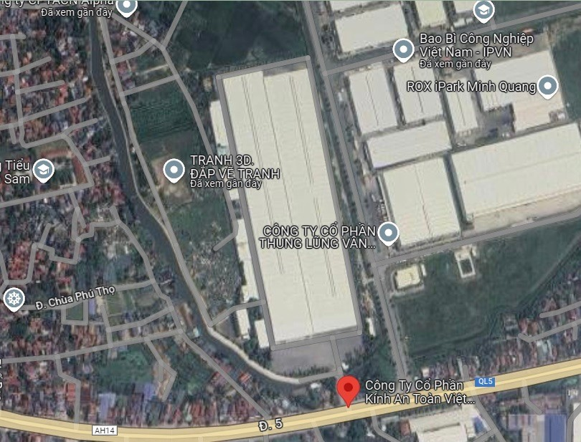
Hình 1. 1. Vị trí khu đất thực hiện dự án
- Vị trí tọa độ ranh giới lô đất thực hiện dự án: theo hệ tọa độ VN2000, kinh tuyến trục 105⁰30’, múi chiếu 3⁰ như sau:
Bảng 1. 1. Vị trí tọa độ khu đất thực hiện dự án
Điểm mốc | Tọa độ điểm
Điểm mốc | X (m) | Y (m)
1 | 2314286.960 | 563457.560
2 | 2314326.710 | 563645.400
3 | 2313810.140 | 563754.680
4 | 2313795.910 | 563745.430
5 | 2313768.350 | 563615.600
6 | 2313814.090 | 563539.340
7 | 2313861.430 | 563486.480
8 | 2313877.310 | 563478.220
9 | 2313907.550 | 563521.540
10 | 2313929.520 | 563533.160
Sơ đồ vị trí, mặt bằng tổng thể của khu đất thực hiện dự án đính kèm phần phụ lục của báo cáo
* Cơ quan cấp các loại giấp phép có liên quan đến môi trường của dự án đầu tư: UBND tỉnh Hưng Yên.
- Quyết định số 1000/QĐ-UBND ngày 31 tháng 3 năm 2017 của UBND tỉnh Hưng Yên phê duyệt kết quả báo cáo đánh giá tác động môi trường dự án sản xuất kính an toàn cao cấp của Công ty Cổ phần Kính an toàn Việt Nhật.
- Giấy xác nhận hoàn thành công trình bảo vệ môi trường của dự án nhà máy sản xuất kính an toàn cao cấp số 1083/GXN-UBND ngày 27/05/2021.
- Sổ đăng ký chủ nguồn thải chất thải nguy hại mã số 33.000455.T do Sở Tài nguyên và Môi trường cấp ngày 26/01/2018.
* Quy mô của dự án đầu tư:
- Dự án với quy mô tổng mức vốn đầu tư là 216.147 triệu đồng (hai trăm mười sáu triệu một trăm bốn mươi bảy nghìn đồng) thuộc dự án nhóm B theo quy định tại Luật đầu tư công số 39/2019/QH14 ngày 13/6/2019 và thuộc Dự án nhóm II (quy định tại số thứ tự số 2, mục I, Phụ lục IV) không thuộc loại hình dự án sản xuất kinh doanh, dịch vụ có nguy cơ gây ô nhiễm môi trường.
- Dự án được phê duyệt báo cáo đánh giá tác động môi trường tại Quyết định số 1000/QĐ-UBND ngày 31 tháng 3 năm 2017 của UBND tỉnh Hưng Yên đến thời điểm hiện tại không có sự gia tăng về quy mô, công suất sản phẩm đã được cấp phép. Vậy Dự án thuộc đối tượng lập báo cáo đề xuất cấp Giấy phép môi trường trình UBND tỉnh cấp phép.

1.3. Công suất, công nghệ, sản phẩm của dự án đầu tư

1.3.1. Công suất của dự án đầu tư
*Mục tiêu: Sản xuất các loại kính an toàn cao cấp
*Công suất hoạt động của Cơ sở: sản xuất kính ô tô 120.000 tấn/ năm; kính dán an toàn 220.000 m²/năm; kính cường lực 350.000 m²/năm; kính hộp 150.000 m²/năm.
* Quy mô về diện tích sử dụng đất: diện tích đất là 107.008 m² (theo hợp đồng thuê đất số 274/HĐ-TĐ ngày 21/12/2016 giữa Sở Tài nguyên và Môi trường tỉnh Hưng Yên và Công ty Cổ phần Kính an toàn Việt Nhật).

1.3.2. Công nghệ sản xuất của dự án đầu tư

1.3.2.1. Sản phẩm của dự án
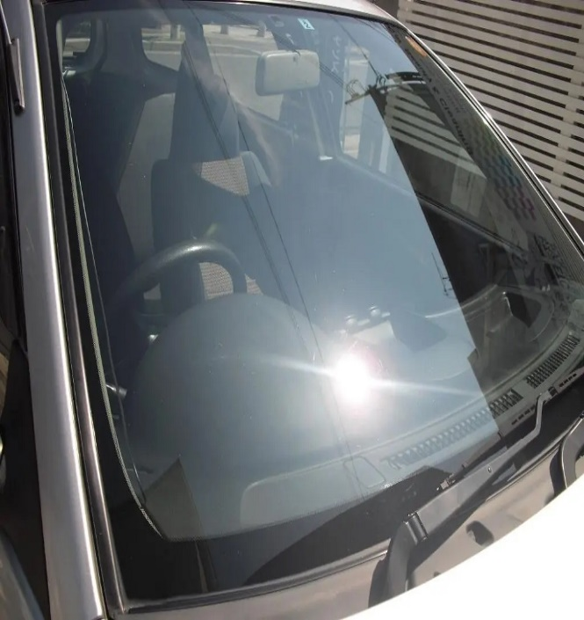  Kính ô tô | 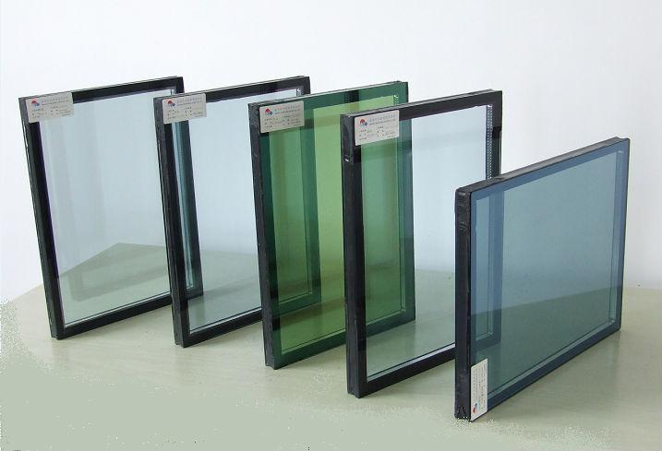  Kính hộp
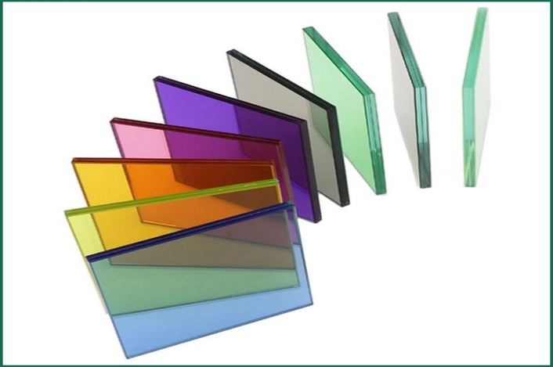  Kính dán an toàn |   Kính cường lực
Hình 1. 2. Hình ảnh các sản phẩm của dự án

1.3.2.2. Công nghệ sản xuất vận hành
a. Quy trình sản xuất kính hộp

Nguyên liệu (kính) tấm)
Cắt
Rửa
Sấy khô
Ghép kính kính
Ép Silicon

Máy cắt
Bụi kính, kính vụn tiếng ồn
Nước sạch
Nước thải
Súng hơi
Nhiệt dư
Nhập kho
Kiểm tra
Thanh cữ kính
Cắt
Bơm hạt hút ẩm
Phun keo
Tiếng ồn, bụi, bavia KL
Hơi keo
Keo
Hạt hút ẩm
Hạt rơi vãi
Hình 1. 3. Quy trình sản xuất kính hộp
Nguyên liệu ban đầu của quá trình sản xuất là các tấm kính nguyên khổ được mua từ các cơ sở cung cấp kính trong và ngoài nước với độ dày khác nhau 4mm, 6mm.
Kính tấm nguyên khổ được đưa qua máy cắt để cắt thành các tấm kính có kích thước khác nhau tùy thuộc vào yêu cầu của khách hàng và phù hợp với quy cách kính cần ghép. Trong quá trình cắt kính sẽ phát sinh ra những tiếng ồn và những mảnh kính vụn và bụi kính.
Sau khi đã được cắt theo yêu cầu, kính sẽ được đưa qua thiết bị rửa, ở đây nhà máy đã dùng nước sạch rửa kính để đảm bảo độ sạch nhất định trên bề mặt kính. Sau đó sẽ được sấy khô bằng súng hơi để xử lý bề mặt kính. Tiếp theo đó, chúng sẽ được chuyển sang vị trí chờ ghép.
Thanh cữ sử dụng trong quy trình là thanh cữ nhôm, công nhân sẽ cắt các thanh cữ kính theo quy cách phù hợp với quy cách kính cần ghép.
Các thanh cữ sẽ được đưa qua thiết bị bơm để bơm qua các hạt hút ẩm vào phần rỗng bên trong, sau đó chúng sẽ được gắn các phụ kiện định vị vào hai đầu thanh cữ.
Các thanh cữ kính được đưa qua thiết bị bơm keo butyl để phủ một lớp keo butyl lên hai mặt bên của thanh cữ. Sau đó chúng sẽ được chuyển sang thiết bị treo và truyền thanh.
Các thanh cữ đã được phun keo sẽ được chuyền từ thiết bị treo sang vị trí các tấm kính đã được xử lý sạch ở trên để ghép lại với nhau. Từng tấm kính sẽ lần lượt được ghép chặt vào bề mặt các bên của thanh cữ.

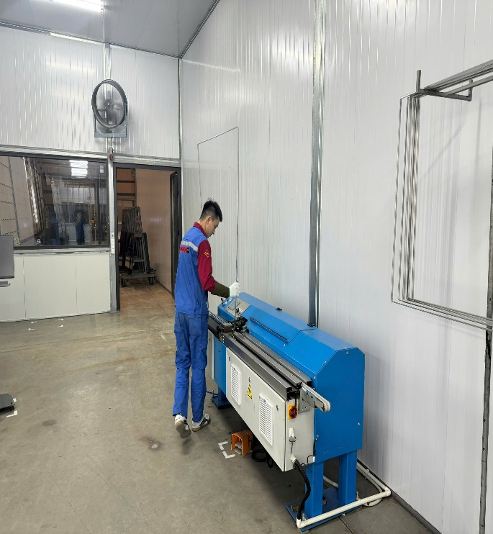 | 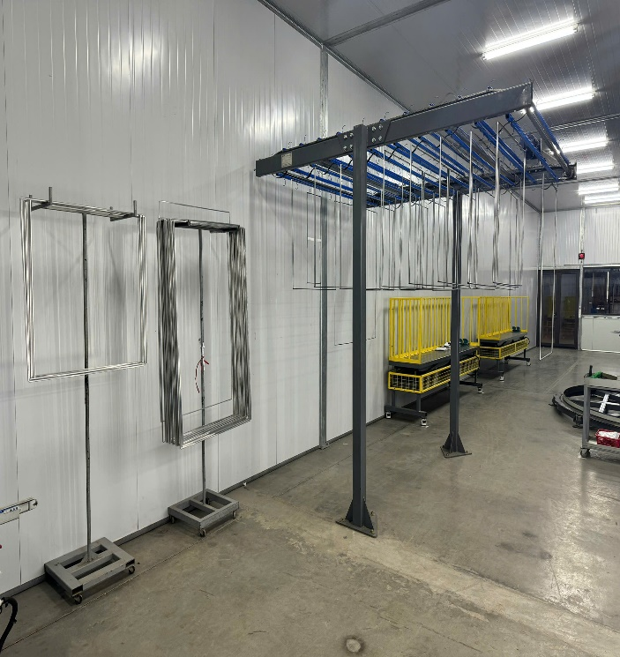
Hình 1. 4. Máy bơm keo Butyl | Hình 1. 5. Khu vực treo và truyền thanh
Ghép: Các tấm kính được ghép với thanh cữ kính trên bảng ghép. Từng tấm kính được ghép chặt vào bề mặt các bên của thanh cữ.
Các tấm kinh được ghép xong sẽ được chuyển sang dây chuyền ép keo silicone đặc chủng để được ép một lớp keo Silicone dày 5mm – 10mm xung quanh tấm kính tùy (tùy theo nhu cầu và kích cỡ tấm kính).
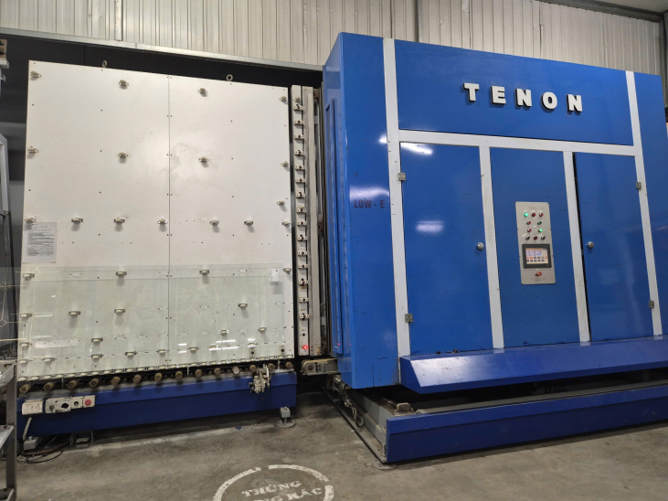 | 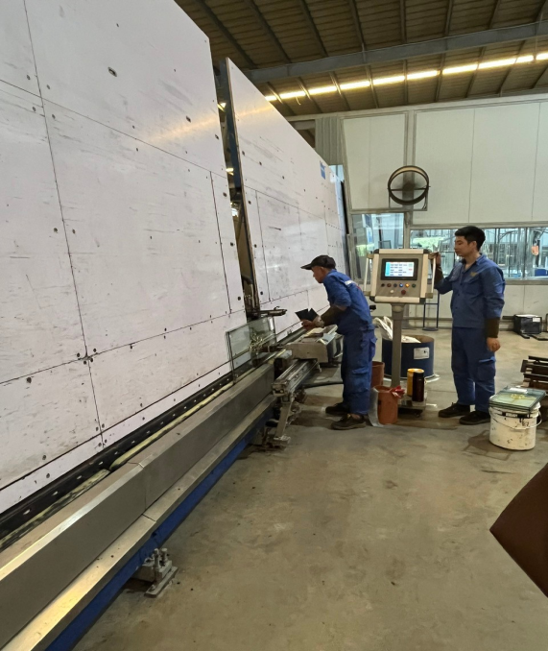
Hình 1. 6. Dây chuyền ép keo silicone
Sản phẩm hoàn chỉnh sẽ được tiến hành kiểm tra lại nghiêm ngặt trước khi nhập kho thành phẩm. Những sản phẩm ghép không đạt yêu cầu sẽ quay trở lại công đoạn ghép để ghép lại.
b. Quy trình sản xuất kính dán an toàn

Nguyên liệu
Rửa
Làm khô
Ghép
Ép
Hấp
Nén và gia nhiệt
Nước sạch
Nước thải
Máy nén khí
Bavia phim
Phim PVB
Làm nguội
Nhập kho
Thiết bị chưng áp
Điện
Nhiệt dư
Điện
Nhiêt dư
Nhiệt dư
Quạt công nghiệp
Tiếng ồn
Hình 1. 7. Quy trình sản xuất kính dán an toàn
*Thuyết minh quy trình:
- Nguyên liệu ban đầu của quá trình sản xuất là các tấm kính nguyên khổ được mua từ các cơ sở cung cấp kính trong và ngoài nước với độ dày khác nhau.
- Công đoạn cắt kính cần được cắt theo kích thước và hình dạng yêu cầu của sản phẩm tạo thành. Người ta sẽ sử dụng các loại máy cắt kính công nghiệp để phần kính được cắt ra có kích thước chính xác nhất. Quá trình cắt có sử dụng nước để cắt do đó bụi kính phát sinh trong quá trình cắt kính được thu gom theo dòng nước chảy về bể thu gom nước thải sản xuất.
- Sau khi cắt, tấm kính sẽ được đưa qua thiết bị rửa và sấy khô để xử lý sạch hai bề mặt kính. Những tấm kính sau khi qua hệ thống rửa bằng nước RO sẽ được đưa qua hệ thống làm khô bằng không khí từ máy nén và sẽ được chuyển qua buồng ghép kính sau khi đã xử lý sạch hai bề mặt kính.
- Công đoạn quan trọng trong quy trình sản xuất kính dán an toàn chính là ghép lớp kính. Tấm kính thứ nhất được đưa lên bàn định vị sau đó tấm Film PVB được phủ lên bề mặt kính và được cắt bằng kích thước của tấm kính. Tấm kính thứ hai sau khi được rửa và sấy khô sẽ được đưa vào các ban định vị và được úp lên tấm thứ nhất vừa được phủ Film PVB để hai tấm kính được kết dính tạm thời với nhau.Tùy thuộc vào yêu cầu của đơn hàng mà số lượng các lớp kính sẽ được xếp lên nhiều hay ít. Quá trình thực hiện ghép lớp kính cần đảm bảo trong môi trường sạch sẽ để tránh bụi bẩn bám vào. Sau khi xếp lớp kính và phim PVB, tấm kính sẽ được đưa qua máy cán sơ bộ để ép lại với nhau giúp loại bỏ không khí giữa các lớp. Sau khi ghép film lên kính sẽ phát sinh ra những bavia film thừa, những bavia này sẽ được trả lại cho nhà cung cấp.
- Các tấm kính vừa được ghép ở trên sẽ được đưa qua hệ thống ép tự động bằng các trục rulo để ép hai tấm kính dính lại với nhau và sẽ được hấp ở nhiệt độ 80ºC nhằm giúp các tấm kính dính chặt với nhau hơn và sẽ được chuyển sang vị trí kệ chờ gia nhiệt.
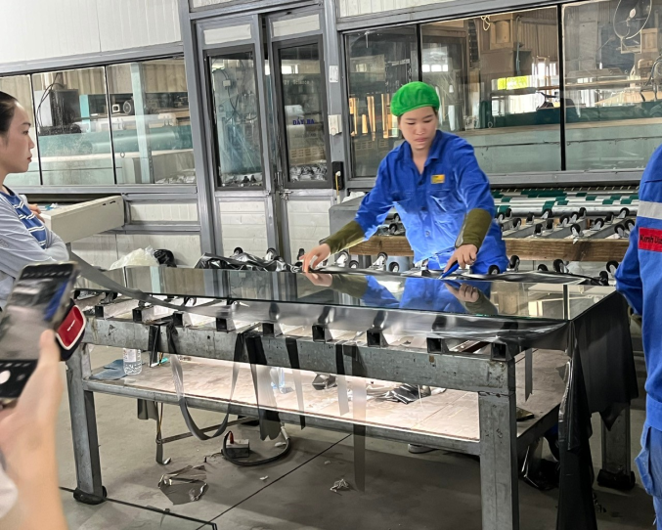 | 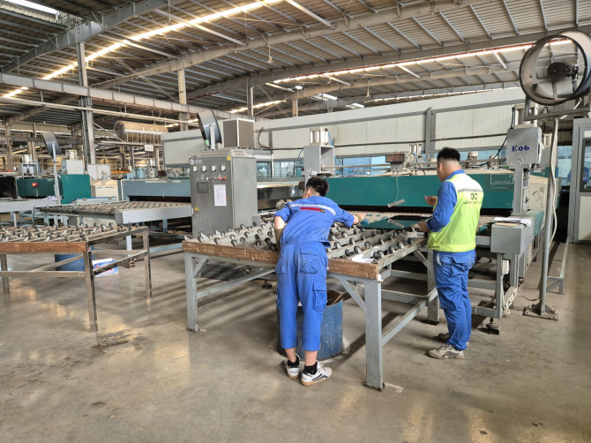
Công đoạn phủ tấm film lên bề mặt kính | Các tấm kính chạy qua máy ép tự động

- Các kệ đựng kính sẽ được đưa vào hệ thống hấp, nén rồi gia nhiệt với nhiệt độ là 150ºC trong thời gian khoảng 3 giờ tùy thuộc vào độ dày các tấm kính, sau khi đạt tới nhiệt độ quy định thì được làm nguội bằng không khí một cách đồng đều và kính sẽ được đưa ra khỏi hệ thống nén và gia nhiệt.
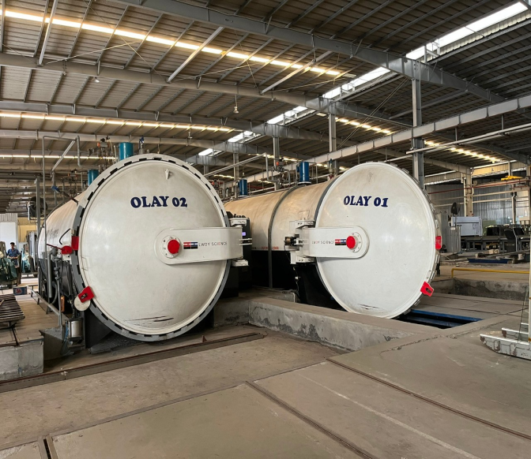 | 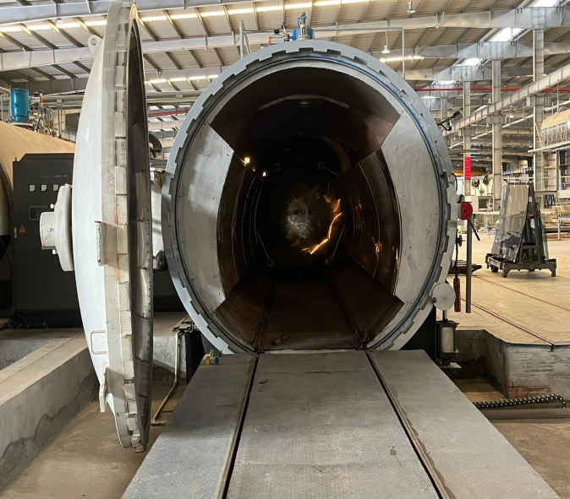
Hệ thống nén và gia nhiệt
Sản phẩm kính hoàn toàn được chỉnh qua các công đoạn trên sẽ được tiến hành kiểm tra lại nghiêm ngặt trước khi nhập kho thành phẩm. Những sản phẩm không đạt yêu cầu kỹ thuật sẽ bị loại bỏ.
Sản phẩm sau khi ghép xong được đặt lên kệ, phân rõ mã sản phẩm
c. Sản xuất kính cường lực

Nguyên liệu
Mài
Cắt
Khoan
Rửa
Tôi kính
Sơn kính (thuê ngoài)
Nhập kho
Máy cắt
Máy mài, nước sạch
Máy khoan, nước sạch, cát
Nước sạch
Nước thải
Nhiệt dư
Lò tôi kính bằng điện
Nước thải
Nước thải
Quạt công nghiệp
Nhiệt dư
Bụi kính, kính vụn
Làm nguội

Hình 1. 8. Quy trình sản xuất kính cường lực
Thuyết minh quy trình:
- Cắt kính theo đơn hàng: Chủng loại kính, độ dày, kích thước
Khi lệnh sản xuất đưa xuống thì tấm kính nguyên sẽ được đưa đến dây chuyền tự động chuyển ra bàn cắt theo yêu cầu kỹ thuật. Nhà máy đã sử dụng máy cắt CNC (Computer Numerical Control), máy cắt này có thể cắt kính theo các kích thước và hình dạng đã được lập trình sẵn. Các lưỡi cắt được thiết kế để giảm lỗi và đảm bảo đường cắt mịn, không gây vỡ hoặc nứt. Sau khi cắt, kính sẽ được kiểm tra lại một lần nữa để đảm bảo kích thước đúng yêu cầu và không có lỗi trên bề mặt.
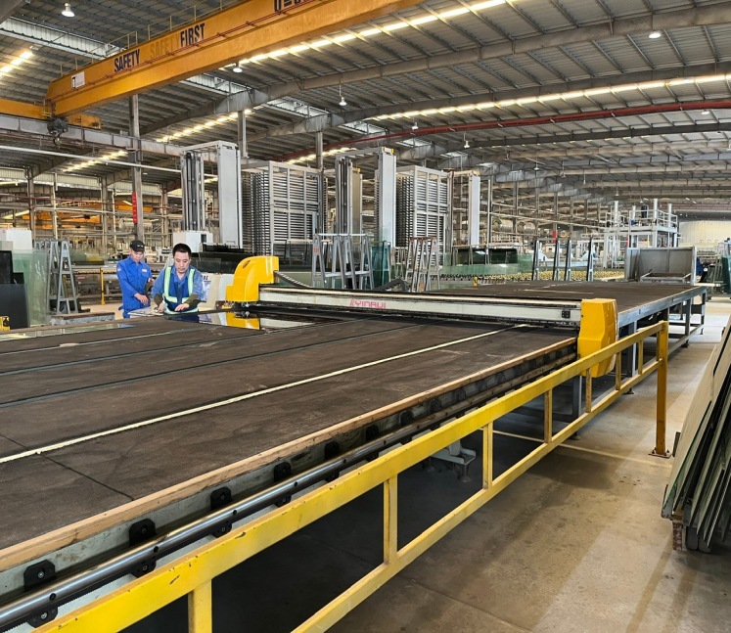 | 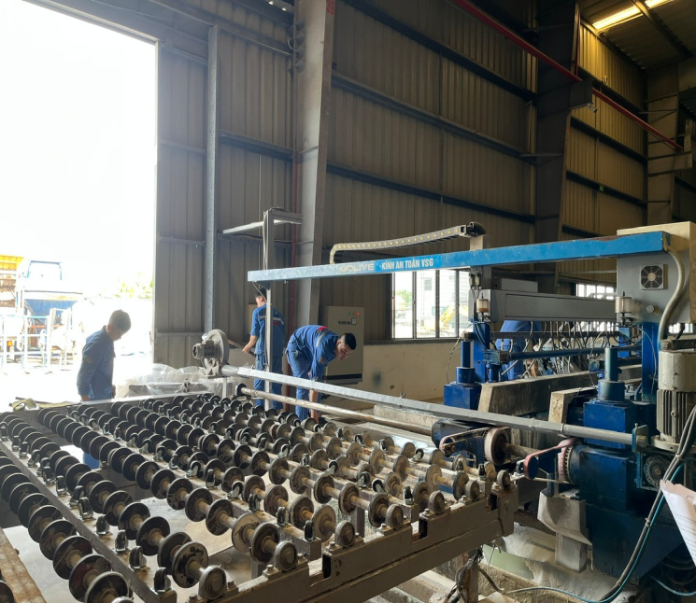
Hình 1. 9. Máy cắt CNC | Hình 1. 10. Khu vực máy mài
Sau khi tấm kính được cắt xong sẽ chuyển đến công đoạn mài trên dây chuyền trung chuyển tự động.
- Tấm kính sau khi được cắt có độ sắc cao, do đó dễ dàng gây sát thương cho con người. Để hạn chế và loại bỏ điều này, tất cả các tấm kính sau khi cắt và trước khi tôi đều được mài nhẵn các bề mặt của kính để tạo độ an toàn và thẩm mỹ. Có 2 phương pháp mài đó là mài đứng (chỉ mài một cạnh và tấm kính sẽ không phải là hình vuông) và mài nằm (mài 2 cạnh của tấm kính). Có thể sử dụng máy mài đơn cạnh, máy mài song cạnh, máy mài vát, hoặc máy mài trục khuỷu tùy theo yêu cầu của khách hàng. Sau khi mài, kính sẽ được kỹ thuật viên kiểm tra bằng tay để đảm bảo tất cả các cạnh đều mịn màng và không còn sắc bén.
Nếu kính cần có lỗ khoan để lắp đặt phụ kiện hoặc các chi tiết khác, công đoạn này sẽ được thực hiện bằng máy khoan kính chuyên dụng. Máy khoan kính giúp đảm bảo độ chính xác và tính thẩm mỹ của các lỗ khoan, đồng thời giảm thiểu rủi ro vỡ kính trong quá trình sản xuất.
Trước khi đưa vào quá trình nung kính, các tấm kính cần được làm sạch hoàn toàn. Công đoạn này rất quan trọng trong việc phát hiện các sản phẩm lỗi hỏng. Cần kiểm tra chất lượng sản phẩm nghiêm ngặt trước khi đưa vào cường lực.
Kính sau khi được mài và khoan khoét thì có rất nhiều bụi bẩn bán trên tấm kính. Vậy nên kính phải được rửa sạch để loại bỏ bụi bẩn, dầu mỡ hoặc các tạp chất khác có thể ảnh hưởng đến quá trình tôi kính. Điều này giúp đảm bảo kính có độ bền cao sau khi hoàn thành quá trình sản xuất. Kính sau khi được mài và khoan khoét thì có rất nhiều bụi bẩn bán trên tấm kính.Để kính được sạch thì cần phải sử dụng nước RO để rửa cho kính. Kính được chạy trên dây chuyền máy móc hiện đại với nước RO giúp kính được sáng bóng hết mọi bụi bẩn. Sau khi kính được rửa sạch thì sẽ được sấy khô nước trên bề mặt kính.
- Cường lực kính (Tôi kính): Quá trình này bao gồm in nhãn hiệu của nhà sản xuất, kiểm tra thông số kỹ thuật, gia nhiệt và hóa mềm sản phẩm.
Công đoạn tôi kính cường lực là bước quan trọng nhất trong quy trình sản xuất của kính cường lực. Tấm kính sẽ được đưa vào lò nung ở nhiệt độ khoảng 550-650°C. Quá trình nung kính giúp tăng cường độ bền và khả năng chịu lực của kính, đồng thời giúp kính chống va đập và chịu nhiệt tốt hơn.Lò nung này có thể dài từ 10 đến 12 mét, chia thành các vùng nhiệt khác nhau để làm nóng đồng đều khắp bề mặt kính.Hệ thống điều khiển nhiệt độ tự động giúp duy trì nhiệt độ ổn định trong lò, đảm bảo kính được gia nhiệt đều mà không bị biến dạng.Thời gian nung phụ thuộc vào độ dày và kích thước của kính, thường thì thời gian nung 1 trong khoảng 660s và nung 2 là 550s, sau đó sẽ hạ thấp dần nhiệt độ xuống khoảng 40ºC thì sẽ cho sản phẩm ra lò.
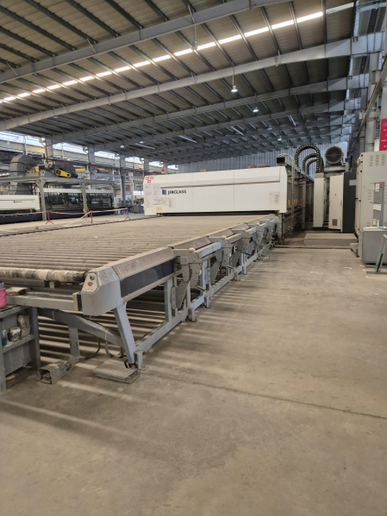 | 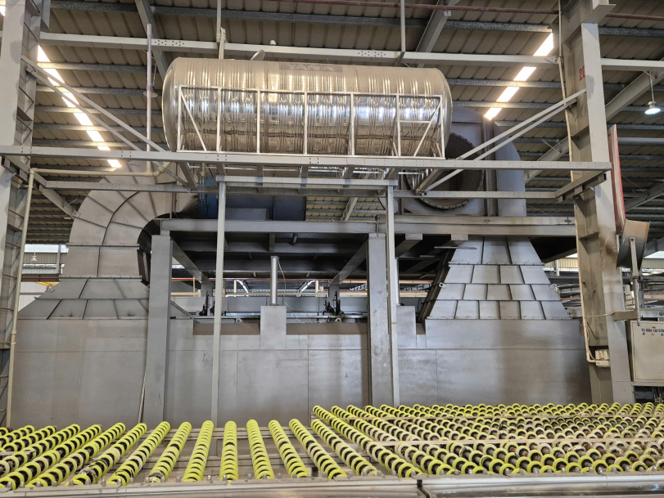
Hình 1. 11 . Khu vực lò tôi kính
- Quá trình làm nguội này giúp tạo ra lực căng trong tấm kính, tăng độ cứng và chịu lực của sản phẩm.Sau khi đạt được nhiệt độ nung yêu cầu, kính được chuyển nhanh chóng sang khu vực làm nguội đột ngột. Đây là giai đoạn quan trọng trong quá trình tạo ra kính cường lực.Kính được làm nguội nhanh bằng các luồng khí lạnh thổi mạnh từ cả hai mặt. Sự làm nguội đột ngột này tạo ra ứng suất nén trên bề mặt kính, làm cho kính có khả năng chịu lực cao gấp 4-5 lần so với kính thường.Kính sau khi được làm nguội sẽ được kiểm tra để đảm bảo không bị nứt, cong vênh hay bất kỳ khiếm khuyết nào do quá trình làm nguội gây ra.
- Sau khi qua công đoạn làm nguội thì các tấm kính sẽ được đưa qua quá trình sơn để hoàn thiện sản phẩm. Quá trình này chỉ được thực hiện khi có đơn đặt hàng và Nhà máy sẽ thuê Công ty TNHH MTV Decor 247 thực hiện công đoạn này.
Sản phẩm hoàn thiện sẽ được dán tem của nhà sản xuất, đóng gói (chèn lót) và đóng kiện.
*Quy trình sản xuất kính ô tô:
Nguyên liệu
Cắt
Khoan
Mài
Gia nhiệt
Rửa
Nhập kho
Sấy
Ghép film
Máy cắt
Máy mài, nước
Máy khoan, nước
Nước
Điện
Film PVC
Điện
Nhiệt dư
Baiva film
Nhiệt dư
Nước thải
Nước thải
Nước thải
Bụi kính

Hình 1. 12. Quy trình sản xuất kính ô tô
Thuyết minh quy trình:
- Nguyên liệu đầu vào: Trong quá trình sản xuất kính ô tô của dự án, nguyên liệu chính là các tấm kính nguyên khổ được mua từ các cơ sở cung cấp kính trong và ngoài nước với độ dày khác nhau 4mm, 6mm.
- Từ các tấm kính nguyên liệu này, công nhân sẽ đưa qua máy cắt. Quá trình cắt kính sẽ được thực hiện theo chủng loại kính khác nhau với độ dày và kích thước như đơn đặt hàng của khách hàng.
- Các tấm kính sau khi được cắt có độ sắc cao nên dễ dàng gây sát thương cho con người. Vì vậy, để loại bỏ và hạn chế điều này, tất cả các tấm kính sau khi cắt và trước khi tôi đều được mài bề mặt. Để phù hợp với yêu cầu của khách hàng, nhà máy có thể sử dụng các loại máy mài khác nhau như máy mài đơn cạnh, máy mài song cạnh, máy mài vát hoặc máy mài trục khuỷu để đảm bảo sản phẩm được hoàn thiện tốt nhất.
- Tùy theo mục đích sử dụng, tấm kính có thể trải qua công đoạn khoan lỗ, khắc chữ hay các gia công khác trên bề mặt của kính trước khi đưa qua công đoạn tôi kính.
- Rửa kính: Đây là công đoạn rất quan trọng trong quá trình sản xuất kính ô tô, bởi sau khi khoan kính, khắc chữ, các tấm kính đó sẽ được rửa qua nước để phát hiện những sản phẩm lỗi hỏng trước khi ra nhiệt.
- Để gia nhiệt, thay vì sử dụng gas nhà máy đã sử dụng điện để gia nhiệt nhằm đảm bảo độ an toàn nhất định đối với các tấm kính.
- Ghép film: Để ghép film, đầu tiên tấm kính sẽ được đưa lên bàn định vị, sau đó tấm Film PVB được phủ lên bề mặt kính, đảm bảo giữa tấm film và kính sao cho khớp và tiến hành cắt tấm film đó bằng với kích thước của kính. Khi cắt, sẽ có những mảnh film thừa thải ra, khi đó nhà máy sẽ thu gom lại để tái sản xuất.
- Sau khi ghép kính, các tấm kính sẽ được hấp ở nhiệt độ là 140⁰C nhằm giúp các tấm kính dính chặt với nhau hơn, đảm bảo độ chắc chắn trước khi đưa vào nhập kho.
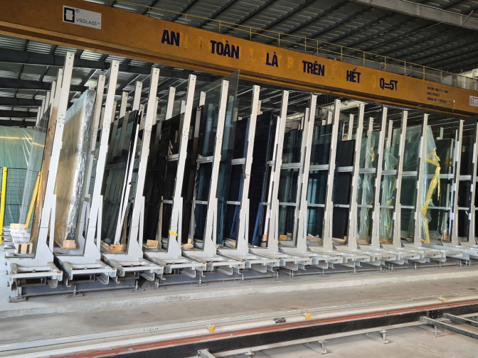 | 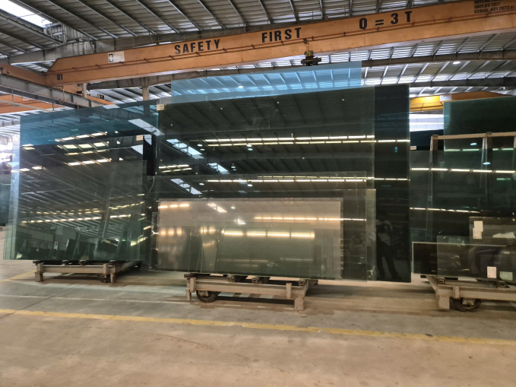
Kính nguyên liệu đầu vào | Sản phẩm đầu ra sau sản xuất

1.3.3. Sản phẩm của dự án đầu tư
Sản phẩm đầu ra của dự án là các loại kính dán an toàn, kính cường lực và kính hộp. Trong đó:
- Sản xuất kính ô tô 120.000 tấn/năm
- Sản xuất kính dán an toàn 220.000 m²/năm;
- Sản xuất kính cường lực 350.000 m²/năm;
- Sản xuất kính hộp 150.000 m²/năm.

1.4. Nguyên liệu, nhiên liệu, vật liệu, phế liệu, điện năng, hóa chất sử dụng, nguồn cung cấp điện, nước của dự án đầu tư
a. Nhu cầu sử dụng nguyên, vật liệu xây dựng
Trong giai đoạn này, Dự án thực hiện triển khai xây dựng hoàn thiện toàn bộ các hạng mục công trình. Nhu cầu sử dụng nguyên, vật liệu trong giai đoạn triển khai xây dựng Dự án như sau:
Bảng 1. 2.Nguyên vật liệu xây dựng của dự án
STT | Tên nguyên,  vật liệu | Khối lượng | Đơn vị | Mục đích  sử dụng
1 | Tấm kính nguyên liệu | 1.266.472 | m² | Các sản phẩm kính
2 | Film PVB | 6.545 | Cuộn | Kính dán
3 | Keo Butyl | 3,5 | Tấn | Kính hộp
4 | Thanh nhôm | 150.002 | m² | Kính hộp
5 | Hạt hút ẩm | 15 | Tấn | Kính hộp
6 | Keo silicone hai thành phần (A,B) | 60 | Tấn | Kính hộp

b. Nhu cầu sử dụng hóa chất
Bảng 1. 3. Nhu cầu sử dụng hóa chất của dự án
STT | Tên hóa chất | Đơn vị | Số lượng | Công đoạn tham gia sản xuất | Nguồn cung cấp
1 | Clorin | kg | 20 | Xử lý nước thải | Việt Nam
2 | PA + PAC | Tấn | 7,3 | Xử lý nước thải | Việt Nam
3 | Cồn CN | Lít | 133 | Lau sạch kính | Việt Nam
4 | Cồn 90º | Lít | 60 | Lau sạch kính +  làm thí ngiệm | Việt Nam
5 | TH500 | Lít | 19 | Pha mực in logo | Việt Nam
* Keo silicone hai thành phần
Nhìn trong thông số keo, độ bám dính thể hiện ở mục cường độ kéo
Mục đích sử dụng trong quy trình sản xuất kính hộp có tác dụng là chất trám trét sau khi ghép kính vào thanh nhôm
Thành phần: Dimethylpolysiloxan: 30-60%, đá vôi 30-60%, phụ gia xử lý bề mặt: 1-5%.
Đặc điểm tính chất vật lý, hoá học: là chất lỏng, không màu, tỷ trọng 1,42g/cm³, không hoà tan trong nước, nhiệt độ sôi: 88⁰C
* Keo Butyl
Mục đích sử dụng trong quy trình sản xuất kính hộp có tác dụng là chất trám trét trước khi ghép kính vào khung nhôm
Thành phần: Polyisobutylen 72%, CaCO₃ 12%, SiO₂ 10%, than đen 6%,
Đặc điểm tính chất vật lý, hoá học: hàm lượng dung môi hữu cơ 0%, trọng lượng riêng ở 20⁰C: 1,05g/cm, không hoà tan trong nước, điểm nóng chảy: không xác định.
* Film PVB
Mục đích sử dụng trong quy trình sản xuất kính dán an toàn có tác dụng ghép 2 tấm tính lại với nhau
Thành phần: PVB: 70%, Triethylene glycol bis (2-ethylhexanoate): 25%, chất chống oxi hoá 0,05%, các loại chất khác 4,95%, than đen 6%,
Đặc điểm tính chất vật lý, hoá học: là lớp màng trong suốt, không mùi, ổn định trong điều kiện bảo quản thích hợp
b. Nhu cầu về sử dụng điện của dự án
- Nguồn cung cấp điện cho dự án: Nguồn điện của dự án chủ yếu phục vụ cho các hoạt động sản xuất, chiếu sáng, sinh hoạt và an ninh của nhà máy với tổng lượng điện sử dụng vào khoảng 14.000.000 Kwh/năm.
- Nguồn cung cấp điện cho dự án được lấy từ Điện lực Mỹ Hào.
c. Nhu cầu về nước:
Khi dự án đi vào hoạt động ổn định, nhu cầu sử dụng nước của dự án gồm: nước cấp cho sinh hoạt, nước cấp cho sản xuất, nước tưới cây rửa đường và nước cấp cho phòng cháy chữa cháy.
Hiện tại dự án đang sử dụng nguồn nước giếng khoan (nước ngầm) với tổng lượng nước khai thác là 125 m³/ngày.đêm để phục vụ cho mục đích sản xuất và sinh hoạt của cán bộ công nhân viên (bếp ăn, nhà vệ sinh). Công ty đã được UBND tỉnh Hưng Yên cấp Giấy phép khai thác, sử dụng nước dưới đất số 1009/GP-UBND ngày 16/05/2024.
* Nước sử dụng cho sinh hoạt của cán bộ công nhân viên Công ty: hiện tại số lượng cán bộ công nhân viên của dự án khoảng 200 người. Khi dự án đạt công suất tối đa, số lượng công nhân tối đa là 330 lao động trực tiếp tại nhà máy. Lượng nước cấp cho 01 người/ngày theo TCVN 13606:2023 về cấp nước – mạng lưới đường ống và công trình yêu cầu thiết kế: tiêu chuẩn dùng nước 25l/người/ca hệ số không điều hoà giờ là 3 nên lượng nước cấp cho 01 người/ngày là 75l. Với 400 người thì tổng lượng nước cấp cho quá trình hoạt sinh hoạt của cán bộ công nhân viên như sau:
Q_{Sinh hoạt} = 330 người x 0,075 m³/ngày = 24,75 m³/ngày;
* Nước dùng cho sản xuất:
- Nước cấp cho công đoạn mài kính : 50 m³/ngày đêm.
- Nước cấp cho công đoạn khoan, cắt kính: 20 m³/ngày đêm.
- Nước cấp cho công đoạn rửa kính: 18 m³/ngày.
- Nước cấp cho hệ thống lọc RO: 6 m³/ngày
* Nước sử dụng để tưới cây, rửa đường: 6 m³/ngày.
* Nước sử dụng cho phòng cháy chữa cháy: Riêng nước cấp và dự trữ cho phòng cháy chữa cháy được cấp từ bể nước ngầm chứa nước của cả dự án. Từ bể ngầm các chỗ hút nước được nối với hệ thống ống dẫn và họng cứu hỏa. Bể chứa nước dự trữ cho PCCC có thể tích 200 m³.
* Nguồn cung cấp nước cho dự án: Khai thác nước ngầm
* Nhu cầu sử dụng điện, nước của dự án được tổng hợp như bảng sau:
Bảng 1. 4. Nhu cầu sử dụng điện và nước của dự án
STT | Tên loại | Đơn vị | Số lượng tính cho ngày sử dụng lớn nhất
1 | Điện | Kwh/năm | 14.000.000
2 | Nước | m³/ngày | 124,75
2.1 | Nước sử dụng cho mục đích sinh hoạt | m³/ngày | 24,75
2.2 | Nước cấp cho sản xuất | m³/ngày | 94
2.2.1 | Nước cấp cho công đoạn mài kính | m³/ngày | 50
2.2.2 | Nước cấp cho công đoạn khoan, cắt kính | m³/ngày | 20
2.2.3 | Nước cấp cho công đoạn rửa kính | m³/ngày | 18
2.2.4 | Nước cấp cho hệ thống lọc RO | m³/ngày | 6
2.3 | Nước sử dụng cho tưới cây, rửa đường | m³/ngày | 6
2.4 | Nước sử dụng cho phòng cháy chữa cháy: Dự trữ trong bể chứa sử dụng khi có hỏa hoạn
Sơ đồ cân bằng sử dụng nước

Nhu cầu sử dụng nước của dự án: 124,75 m³/ngày

Nước sử dụng cho công đoạn rửa kính:18 m³/ngày
Nước sử dụng cho công đoạn mài kính: 50 m³/ngày
Nước sử dụng cho tưới cây, rửa đường: 6 m³/ngày
Nước sử dụng cho lọc RO: 6 m³/ngày
Nước sử dụng cho công đoạn khoan, cắt kính: 20 m³/ngày
Nước dự trữ cho PCCC:
Nước sử dụng cho sinh hoạt: 24,75 m³/ngày

Thải 3 m³/ngày
Thải 18 m³/ngày
Thải 20 m³/ngày
Thải 50 m³/ngày
Thải 24,75 m³/ngày
91m³/ngày đi vào hệ thống xử lý nước thải sản xuất, nước sau xử lý 90% tuần hoàn trở lại quá trình sản xuất, 10% nước thải đi vào hệ thống XLNT tập trung

10% nước thải sản xuất = 9,1m³/ ngày
Nước thải 33,85 m³/ngày

Hình 1. 13. Sơ đồ cân bằng sử dụng nước của dự án

1.5. Các thông tin khác liên quan đến dự án đầu tư:

1.5.1. Các hạng mục công trình của dự án:
Chủ dự án đã xây dựng hoàn thiện các hạng mục công trình phục vụ cho dự án. Máy móc, thiết bị bổ sung được sắp xếp, lắp đặt vào các nhà xưởng đã xây dựng của dự án. Các hạng mục công trình của dự án được thể hiện chi tiết trong bảng số liệu sau:
Bảng 1. 5. Các hạng mục xây dựng của dự án
TT | Hạng mục xây dựng | Đơn vị | Diện tích xây dựng | Ghi chú
I | Các hạng mục công trình chính
1.1 | Nhà điều hành | m² | 2250 | Đã xây dựng
1.2 | Nhà nghỉ ca công nhân | m² | 2592 | Đã xây dựng
1.3 | Nhà ăn công nhân | m² | 2592 | Đã xây dựng
1.4 | Nhà thay đồ công nhân | m² | 150 | Đã xây dựng
1.5 | Cụm nhà xưởng chính | m² | 61180 | Đã xây dựng
1.6 | Kho nguyên liệu, gỗ, giấy vụn | m² | 500 | Đã xây dựng
1.7 | Kho vật tư | m² | 800 | Đã xây dựng
1.8 | Nhà wc công cộng | m² | 30 | Đã xây dựng
1.9 | Nhà cơ khí | m² | 500 | Đã xây dựng
1.10 | Trạm biến áp | m² | 300 | Đã xây dựng
II | Các hạng mục công trình phụ trợ của dự án
2.1 | Nhà bảo vệ | m² | 50 | Đã xây dựng
2.2 | Nhà xe | m² | 1257 | Đã xây dựng
2.3 | Đài phun nước | m² | 63 | Đã xây dựng
2. 4 | Sân đường và các công trình khác | Hệ thống | 01 | Đã xây dựng
III | Công trình bảo vệ môi trường
3.1 | Cây xanh cảnh quan | m² | 10790 | Đã trồng
3.2 | Bể kính vụn | m² | 1800 | Đã xây dựng
3.3 | Khu xử lý kính lỗi | m² | 300 | Đã xây dựng
3.4 | Bể nước sạch cứu hỏa | m² | 150 | Đã xây dựng
3.5 | Bể xử lý nước thải | m² | 425 | Đã xây dựng
3.6 | Khu rác thải bột mài | m² | 405 | Đã xây dựng
3.7 | Hệ thống khai thác nước dưới đất | Hệ thống | 01 | Đã xây dựng
3.8 | Hệ thống thu gom thoát nước mưa | Hệ thống | 01 | Đã xây dựng
3.9 | Hệ thống thu gom nước thải sinh hoạt | Hệ thống | 01 | Đã xây dựng
3.10 | Hệ thống thu gom nước thải sản xuất | Hệ thống | 01 | Đã xây dựng
3.11 | Hệ thống thoát nước thải sinh hoạt | Hệ thống | 01 | Đã xây dựng
3.12 | Hệ thống bể tự hoại xử lý sơ bộ NTSH | Hệ thống | 01 | Đã xây dựng
3.13 | Bể tách dầu mỡ | Bể | 01 | Đã xây dựng
3.14 | Khu lưu giữ rác thải | Khu | 01 | Đã xây dựng
3.15 | Hệ thống PCCC | Hệ thống | 01 | Đã xây dựng
IV | Tổng hợp
4.1 | Các hạng mục công trình | m² | 39.294,6
4.2 | Giao thông, sân đường | m² | 16.885,4
4.3 | Cây xanh, cảnh quan | m² | 14.738,0
Tổng diện tích thực hiện dự án |  |  | 72.040 m²

1.5.2. Máy móc thiết bị.
Tại dự án, đã và tiếp tục thực hiện việc thay thế máy móc cũ bằng các thiết bị mới để đảm bảo công suất và hiệu quả hoạt động. Danh mục máy móc thiết bị của dự án theo Bảng sau:
Bảng 1. 6. Máy móc, thiết bị đã đầu tư phục vụ quá trình sản xuất
Stt | Tên máy móc, thiết bị | Số lượng | Năm sản xuất | Hiện trạng | Xuất xứ
1 | Kho tự động | 2 | 2020 | Hoạt động tốt | Trung Quốc
2 | Máy cắt CNC | 12 | 2018, 2020 | Hoạt động tốt | Trung Quốc
3 | Máy mài nằm | 22 | 2017, 2018, 2019, 2020 | Hoạt động tốt | Trung Quốc
4 | Máy mài đứng | 12 | 2017, 2018, 2019, 2020 | Hoạt động tốt | Trung Quốc
5 | Máy mài qua tay | 2 | 2017 | Hoạt động tốt | Trung Quốc
6 | Máy cắt nước | 6 | 2017, 2018, 2019, 2020 | Hoạt động tốt | Trung Quốc
7 | Máy khoan khoét Boterro | 2 | 2017 | Hoạt động tốt | Italy
8 | Máy khoan | 8 | 2017, 2018, 2019, 2020 | Hoạt động tốt | Trung Quốc
9 | Máy mài bo | 5 | 2017 | Hoạt động tốt | Trung Quốc
10 | Máy mài trục khuỷu | 3 | 2017 | Hoạt động tốt | Trung Quốc
11 | Máy rửa | 18 | 2017, 2018, 2019, 2020 | Hoạt động tốt | Trung Quốc
12 | Lò CL | 4 | 2017, 2018, 2019, 2020, 2023 | Hoạt động tốt | Trung Quốc
13 | Lò uốn cong | 3 | 2017 | Hoạt động tốt | Trung Quốc
14 | Máy bơm hạt | 2 | 2017 | Hoạt động tốt | Trung Quốc
15 | Máy lốc nhôm | 2 | 2017 | Hoạt động tốt | Trung Quốc
16 | Chuyền ghép hộp Bystronic | 1 | 2017 | Hoạt động tốt | Italy
17 | Chuyền ghép hộp Tenon | 1 | 2017 | Hoạt động tốt | Trung Quốc
18 | Máy bơm keo Butyl | 2 | 2017 | Hoạt động tốt | Italy
19 | Máy ép | 12 | 2017, 2020, 2023 | Hoạt động tốt | Trung Quốc
20 | Máy ép CLD | 1 | 2017 | Hoạt động tốt | Trung Quốc
21 | Olay nồi hấp | 8 | 2017, 2018, 2019, 2020, 2023 | Hoạt động tốt | Trung Quốc
22 | Bát hít kính | 10 | 2017, 2018, 2019, 2020, 2023 | Hoạt động tốt | Trung Quốc
23 | Máy dán nilon | 2 | 2017 | Hoạt động tốt | Trung Quốc

Bảng 1. 7. Máy móc, thiết bị đo phục vụ quá trình sản xuất
STT | Tên máy móc, thiết bị | Số lượng | Năm sản xuất | Hiện trạng | Mục đích sử dụng
1 | Cân ô tô | 1 | 2024-2025 | Hoạt động tốt | Cân hàng hóa
2 | Cân đồng hồ lò xo | 1 | 2024-2025 | Hoạt động tốt | Cân hóa chất
3 | Áp kế lò xo – Olay số 01 – 2 | 1 | 2024-2025 | Hoạt động tốt | Đo áp suất khí nén tại các BNK, nồi hấp
4 | Áp kế lò xo – Olay số 03 – 2 | 1 | 2024-2025 | Hoạt động tốt | Đo áp suất khí nén tại các BNK, nồi hấp
5 | Áp kế lò xo – Bình NK01 | 1 | 2024-2025 | Hoạt động tốt | Đo áp suất khí nén tại các BNK, nồi hấp
6 | Áp kế lò xo – Olay số 02 – 2 | 1 | 2024-2025 | Hoạt động tốt | Đo áp suất khí nén tại các BNK, nồi hấp
7 | Áp kế lò xo – Bình NK04 | 1 | 2024-2025 | Hoạt động tốt | Đo áp suất khí nén tại các BNK, nồi hấp
8 | Áp kế lò xo – Bình NK06 | 1 | 2024-2025 | Hoạt động tốt | Đo áp suất khí nén tại các BNK, nồi hấp
9 | Áp kế - BKN E25 | 1 | 2024-2025 | Hoạt động tốt | Đo áp suất khí nén tại các BNK, nồi hấp
10 | Áp kế - BKN B36 | 1 | 2024-2025 | Hoạt động tốt | Đo áp suất khí nén tại các BNK, nồi hấp
11 | Áp kế lò xo – Olay số 02 – 1 | 1 | 2024-2025 | Hoạt động tốt | Đo áp suất khí nén tại các BNK, nồi hấp
12 | Áp kế lò xo – Olay số 05 – 2 | 1 | 2024-2025 | Hoạt động tốt | Đo áp suất khí nén tại các BNK, nồi hấp
13 | Áp kế lò xo – Olay số 06 – 2 | 1 | 2024-2025 | Hoạt động tốt | Đo áp suất khí nén tại các BNK, nồi hấp
14 | Áp kế lò xo – Bình NK03 | 1 | 2024-2025 | Hoạt động tốt | Đo áp suất khí nén tại các BNK, nồi hấp
15 | Áp kế lò xo – Olay số 04 | 1 | 2024-2025 | Hoạt động tốt | Đo áp suất khí nén tại các BNK, nồi hấp
16 | Áp kế - BKN E35 | 1 | 2024-2025 | Hoạt động tốt | Đo áp suất khí nén tại các BNK, nồi hấp
17 | Áp kế lò xo – Bình NK07 | 1 | 2024-2025 | Hoạt động tốt | Đo áp suất khí nén tại các BNK, nồi hấp
18 | Áp kế lò xo – Bình NK08 | 1 | 2024-2025 | Hoạt động tốt | Đo áp suất khí nén tại các BNK, nồi hấp
19 | Áp kế lò xo – Olay số 01 - 1 | 1 | 2024-2025 | Hoạt động tốt | Đo áp suất khí nén tại các BNK, nồi hấp
20 | Áp kế - BKN E14 | 1 | 2024-2025 | Hoạt động tốt | Đo áp suất khí nén tại các BNK, nồi hấp
21 | Áp kế lò xo – Olay số 03 - 1 | 1 | 2024-2025 | Hoạt động tốt | Đo áp suất khí nén tại các BNK, nồi hấp
22 | Áp kế lò xo – Bình NK05 | 1 | 2024-2025 | Hoạt động tốt | Đo áp suất khí nén tại các BNK, nồi hấp
23 | Áp kế lò xo – Olay số 06 - 1 | 1 | 2024-2025 | Hoạt động tốt | Đo áp suất khí nén tại các BNK, nồi hấp
24 | Áp kế lò xo – Olay số 05 - 1 | 1 | 2024-2025 | Hoạt động tốt | Đo áp suất khí nén tại các BNK, nồi hấp
25 | Nhiệt kế bức xạ | 1 | 2024-2025 | Hoạt động tốt | Thiết bị phòng thí nghiệm
26 | Súng bắn nhiệt | 1 | 2024-2025 | Hoạt động tốt | Thiết bị phòng thí nghiệm
27 | Thước cặp điện tử | 1 | 2024-2025 | Hoạt động tốt | Thiết bị phòng thí nghiệm
28 | Đồng hồ đo độ dày kỹ thuật số | 1 | 2024-2025 | Hoạt động tốt | Thiết bị phòng thí nghiệm
29 | Đồng hồ đo độ cứng | 1 | 2024-2025 | Hoạt động tốt | Thiết bị phòng thí nghiệm
30 | Thước sắt 2m | 1 | 2024-2025 | Hoạt động tốt | Thiết bị phòng thí nghiệm
31 | Thước sắt 1m | 1 | 2024-2025 | Hoạt động tốt | Thiết bị phòng thí nghiệm
32 | Tủ sấy | 1 | 2024-2025 | Hoạt động tốt | Thiết bị phòng thí nghiệm
33 | Thước rà phẳng | 1 | 2024-2025 | Hoạt động tốt | Thiết bị phòng thí nghiệm
34 | Quả cân 1g | 1 | 2024-2025 | Hoạt động tốt | Thiết bị phòng thí nghiệm
35 | Quả cân 500g | 1 | 2024-2025 | Hoạt động tốt | Thiết bị phòng thí nghiệm
36 | Thước cuộn 5m | 1 | 2024-2025 | Hoạt động tốt | Thiết bị phòng thí nghiệm
37 | Bể điều nhiệt | 1 | 2024-2025 | Hoạt động tốt | Thiết bị phòng thí nghiệm

1.5.3. Tổ chức quản lý và thực hiện dự án:
Khi đi vào hoạt động tối đa công suất, công ty sẽ tuyển dụng lao động, với nhu cầu như sau:
- Số lượng lao động tối đa: 400 người
- Thời giờ làm việc hàng ngày: Người lao động làm việc theo ca.
- Tổng số ngày làm việc: 300 ngày

CHƯƠNG II.

SỰ PHÙ HỢP CỦA CƠ SỞ VỚI QUY HOẠCH, KHẢ NĂNG CHỊU TẢI CỦA MÔI TRƯỜNG

2.1. Sự phù hợp của cơ sở với quy hoạch bảo vệ môi trường quốc gia, quy hoạch tỉnh, phân vùng môi trường
* Ngày 08/7/2024, Thủ tướng Chính phủ đãphê duyệtQuy hoạch bảo vệ môi trường quốc gia thời kỳ 2021-2030, tầm nhìn đến năm 2050 tại Quyết định số 611/QĐ-TTg, theo đó:
- Mục tiêu tổng quát: Chủ động phòng ngừa, kiểm soát được ô nhiễm và suy thoái môi trường; phục hồi và cải thiện được chất lượng môi trường; ngăn chặn suy giảm và nâng cao chất lượng đa dạng sinh học, nhằm bảo đảm quyền được sống trong môi trường trong lành của Nhân dân trên cơ sở sắp xếp, định hướng phân bố hợp lý không gian, phân vùng quản lý chất lượng môi trường; định hướng thiết lập các khu bảo vệ, bảo tồn thiên nhiên và đa dạng sinh học; hình thành các khu xử lý chất thải tập trung cấp quốc gia, cấp vùng, cấp tỉnh; định hướng xây dựng mạng lưới quan trắc và cảnh báo môi trường cấp quốc gia và cấp tỉnh; phát triển kinh tế - xã hội bền vững theo hướng kinh tế xanh, kinh tế tuần hoàn, kinh tế các-bon thấp, hài hòa với tự nhiên và thân thiện với môi trường, chủ động ứng phó với biến đổi khí hậu.
- Mục tiêu cụ thể:
+ Đối với phân vùng môi trường: Định hướng phân vùng môi trường thống nhất trên phạm vi toàn quốc theo tiêu chí yếu tố nhạy cảm về môi trường dễ bị tổn thương trước tác động của ô nhiễm, nhằm giảm thiểu tác động tiêu cực đến sự sống và phát triển bình thường của con người và sinh vật.
+ Đối với bảo tồn thiên nhiên và đa dạng sinh học: Định hướng bảo tồn giá trị tự nhiên và đa dạng sinh học, di sản thiên nhiên nhằm phục hồi và duy trì các hệ sinh thái tự nhiên, ngăn chặn xu hướng suy giảm đa dạng sinh học trên cơ sở củng cố, mở rộng, thành lập mới và quản lý hiệu quả các khu bảo tồn thiên nhiên, hành lang đa dạng sinh học, khu vực đa dạng sinh học cao, cảnh quan thiên nhiên quan trọng, vùng đất ngập nước quan trọng và cơ sở bảo tồn để lưu giữ, bảo tồn và phát triển nguồn gen đặc hữu, nguy cấp, quý, hiếm, mẫu giống cây trồng và vật nuôi.
+ Đối với khu xử lý chất thải tập trung: Định hướng hình thành đồng bộ hệ thống khu xử lý chất thải tập trung cấp quốc gia, cấp vùng, cấp tỉnh có quy mô công suất và công nghệ xử lý phù hợp, đáp ứng yêu cầu tiếp nhận, xử lý được toàn bộ lượng chất thải rắn sinh hoạt, chất thải rắn công nghiệp thông thường và chất thải nguy hại phát sinh trên phạm vi cả nước, hạn chế tối đa lượng chất thải rắn chôn lấp trực tiếp, thực hiện phân loại chất thải tại nguồn, thúc đẩy hoạt động tái chế, tái sử dụng chất thải. Đồng thời, xây dựng được cơ chế, chính sách thuận lợi để đẩy mạnh xã hội hóa và thu hút đầu tư từ khu vực tư nhân, nước ngoài vào hoạt động xử lý chất thải.
+ Đối với mạng lưới quan trắc và cảnh báo môi trường: Định hướng thiết lập mạng lưới quan trắc và cảnh báo môi trường cấp quốc gia, cấp tỉnh thống nhất và đồng bộ, hiện đại, có tính liên kết trên phạm vi cả nước để chủ động theo dõi hiện trạng và bước đầu xây dựng năng lực dự báo diễn biến chất lượng môi trường, cảnh báo ô nhiễm môi trường; bảo đảm cung cấp thông tin kịp thời phục vụ công tác quản lý nhà nước về môi trường.
- Tầm nhìn đến năm 2050: Môi trường Việt Nam có chất lượng tốt, bảo đảm môi trường sống trong lành cho Nhân dân; bảo tồn hiệu quả đa dạng sinh học và duy trì được cân bằng sinh thái; chủ động ứng phó với biến đổi khí hậu; xã hội phát triển hài hoà với thiên nhiên, đất nước phát triển bền vững theo hướng chuyển đổi xanh dựa trên phát triển nền kinh tế tuần hoàn, kinh tế xanh, kinh tế các-bon thấp nhằm hướng tới đưa phát thải ròng bằng “0” vào năm 2050; bảo đảm an ninh môi trường gắn với mục tiêu phát triển kinh tế - xã hội nhanh và bền vững.
- Nhiệm vụ về bảo vệ môi trường đặt ra:
+ Giảm thiểu tác động đến môi trường từ hoạt động phát triển kinh tế - xã hội
+ Quản lý chất thải rắn sinh hoạt, chất thải rắn công nghiệp, chất thải nguy hại
+ Quản lý, cải thiện và nâng cao chất lượng môi trường
+ Bảo tồn thiên nhiên và đa dạng sinh học
+ Thúc đẩy các mô hình tăng trưởng bền vững; trong đó thực hiện “Phát triển công nghiệp theo hướng thân thiện với môi trường; thực hiện xanh hóa các ngành sản xuất công nghiệp và thúc đẩy phát triển các ngành công nghiệp xanh, công nghiệp công nghệ cao, khu công nghiệp sinh thái
* Dự án Công ty Nhà máy sản xuất kính an toàn cao cấp được thực hiện tại Phường Bạch Sam, Thị xã Mỹ Hào, Tỉnh Hưng Yên với đặc thù sản xuất các loại kính hộp, kính cường lực, kính dán an toàn và kính ô tô. Trong quá trình hoạt động, chủ dự án cam kết cam kết kiểm soát chặt chẽ các nguồn thải, nước thải sản xuất phát sinh từ các công đoạn được thu gom vào hệ thống xử lý để xử lý đạt quy chuẩn trước khi thải ra ngoài môi trường; chất thải rắn phát sinh trong phạm vi dự án được thu gom, hợp đồng với đơn vị có chức năng thu gom, xử lý theo quy định. Điều này hoàn toàn phù hợp với: Chỉ thị 04/CT-UBND ngày 11 tháng 4 năm 2017 về việc tăng cường công tác quản lý nhà nước về tài nguyên nước trên địa bàn tỉnh và Quyết định số 12/2019/QĐ-UBND ngày 29 tháng 01 năm 2019 của UBND tỉnh Hưng Yênban hành quy chuẩn kỹ thuật địa phương về môi trường.
Như vậy, dự án phù hợp Quy hoạch tỉnh Hưng Yên thời kỳ 2021-2023, tầm nhìn đến năm 2050 và chiến lược bảo vệ môi trường quốc gia.
* Về quy hoạch tỉnh Hưng Yên:Thủ tướng chính phủ đã phê duyệt Quy hoạch tỉnh Hưng Yên thời kỳ 2021-2023, tầm nhìn đến năm 2050 tại Quyết định số 489/QĐ-TTg ngày 10 tháng 6 năm 2024, theo đó:
- Mục tiêu đến năm 2030: Hưng Yên phát triển nhanh, bền vững, trở thành tỉnh công nghiệp hiện đại, có quy mô kinh tế và trình dộ phát triển trong nhóm dẫn đầu cả nước; theo hướng trở thành một đô thị thông minh, xanh, môi trường sống tốt; hệ thống kết cấu hạ tầng kinh tế, xã hội đồng bộ, từng bước hiện đại; công nghiệp thuộc nhóm phát triển mạnh của cả nước; phát triển bền vững theo xu hướng chuyển đổi xanh dựa trên phát triển nền kinh tế tuần hoàn, kinh tế xanh, kinh tế carbon thấp; xã hội phát triển hài hòa với thiên nhiên; bản sắc văn hóa được bảo tồn và phát huy; đời sống nhân dân được nâng cao; quốc phòng và an ninh chính trị, trật tự, an toàn xã hội được đảm bảo.
- Tầm nhìn đến năm 2050: Hưng Yên trở thành thành phố trực thuộc Trung ương; thành phố thông minh; thành phố giàu đẹp, văn minh, văn hiến hiện đại, giàu bản sắc văn hóa, phát huy đầy đủ những giá trị cốt lõi của văn hóa Phố Hiến xưa; là nơi đáng sống của vùng Đồng bằng châu thổ sông Hồng; là trung tâm kết nối giữa các địa phương trong vùng, giao thương với các nước Đông Bắc Á đặt trong mối liên kết đa ngành, các tỉnh thuộc vùng Thủ Đô.
- Đối với công nghiệp, tập trung phát triển công nghiệp chế biến, chế tạo với các nhóm ngành, sản phẩm công nghiệp hiện đại, chuyên môn hóa cao tại các công đoạn có giá trị gia tăng cao. Các ngành công nghiệp ưu tiên bao gồm: Công nghiệp công nghệ cao gắn với công nghệ số (sản xuất các sản phẩm điện tử, viễn thông, thiết bị di động, máy vi tính và linh kiện; thiết kế sản xuất chất bán dẫn, pin, bộ tích điện; sản phẩm quang học; công nghệ phần mềm, rô bốt, thiết bị tích hợp….); công nghiệp chế biến nông sản, thực phẩm chất lượng cao; sản xuất các thiết bị y tế, hóa dược, công nghệ sinh học, dược phẩm; sản xuất thiết bị điện, năng lượng; Công nghiệp sản xuất cơ khí – chế tạo (sản xuất, lắp ráp ô tô, phương tiện vận tải, máy móc, phụ tùng, linh kiện…); công nghiệp dệt may; công nghiệp vật liệu, nhất là vật liệu mới…..
Ngoài ra, quy hoạch xác định mục tiêu ưu tiên phát triển các Khu công nghiệp, cụm công nghiệp, đặc biệt là các khu có kết cấu hạ tầng đồng bộ, hiện đại, đảm bảo cho phát triển bền vững.
Dự án Công ty Nhà máy sản xuất kính an toàn cao cấp được thực hiện tại Phường Bạch Sam, Thị xã Mỹ Hào, Tỉnh Hưng Yên có quy hoạch rõ ràng, không chồng lấn, ảnh hưởng tới các dự án xung quanh. Dự án sản xuất các sản phẩm kính phục vụ hoạt động sản xuất và công trình xây dựng. Việc phát triển loại hình sản phẩm của dự án giúp thúc đẩy quá trình sản xuất, xây dựng phát triển.
Quá trình hoạt động, chủ dự án cam kết kiểm soát chặt chẽ các nguồn thải, không thải chất thải chưa qua xử lý ra môi trường; nước thải sau hệ thống xử lý tập trung được xử lý đạt QCĐP 02:2019/HY trước khi xả ra ngoài môi trường, nước thải sản xuất được xử lý và tái sử dụng trong quá trình sản xuất, không thải ra ngoài môi trường; chất thải rắn phát sinh trong phạm vi dự án được thu gom, hợp đồng với đơn vị có chức năng thu gom, xử lý theo quy định.
Như vậy, dự án phù hợp Quy hoạch tỉnh Hưng Yên thời kỳ 2021-2023, tầm nhìn đến năm 2050 và chiến lược bảo vệ môi trường quốc gia.
* Về quy hoạch sử dụng đất: Dự án Nhà máy sản xuất kính an toàn cao cấp được thực hiện tại Phường Bạch Sam, Thị xã Mỹ Hào, Tỉnh Hưng Yên. Ngày 21/12/2016, UBND tỉnh có Quyết định số 3103/QĐ-UBND về việc điều chỉnh diện tích, kích thước khu đất cho Công ty Cổ phần kính an toàn Việt Nhật, điều chỉnh diện tích đất cho thuê từ 106.210 m² đất lên 107.008 m² đất.
Ngày 06/01/2017, Sở Tài nguyên và Môi trường tiến hành bàn giao đất cho Công ty trên thực địa và ngày 21/12/2016 Sở Tài nguyên và Môi trường đã ký hợp đồng thuê đất số 274/HĐ-TĐvới Công ty, diện tích thuê là 107.008 m²

2.2. Sự phù hợp của cơ sở đối với khả năng chịu tải của môi trường
Dự án Công ty Nhà máy sản xuất kính an toàn cao cấp thực hiện tại Phường Bạch Sam, Thị xã Mỹ Hào, Tỉnh Hưng Yên. Trong quá trình hoạt động của dự án phát sinh nước thải sinh hoạt, chất thải rắn.
Nguồn tiếp nhận trực tiếp bụi, khí thải và nước thải của dự án là môi trường không khí khu vực xung quanh nhà máy và hệ thống thu gom, xử lý nước thải tập trung của nhà máy.
* Hiện trạng môi trường:
- Môi trường không khí: Từ thực tế hoạt động của nhà máy, qua khảo sát cho thấy: môi trường không khí không có dấu hiệu ô nhiễm; đảm bảo điều hiện hoạt động cho doanh nghiệp; đảm bảo môi trường làm việc cho người lao động.
- Môi trường nước: Toàn bộ lượng nước thải sinh hoạt phát sinh được xử lý sơ bộ qua bể tự hoại, sau đó đấu nối về hệ thống xử lý nước thải tập trung của Công ty để xử lý đạt tiêu chuẩn theo quy định trước khi xả thải ra môi trường.
Chủ đầu tư đã đầu tư xây dựng trạm xử lý nước thải tập trung công suất 35m³/ngày đêm để xử lý đảm bảo nằm trong giới hạn cho phép của QCĐP 02:2019/HY - Quy chuẩn kỹ thuật địa phương về nước thải công nghiệp. Công ty cam kết vận hành và xử lý các nguồn nước thải phát sinh đảm bảo quy chuẩn cho phép trước khi thải ra môi trường tiếp nhận (Kết quả quan trắc môi trường làm việc được đính kèm phụ lục báo cáo).
* Hiện trạng hoạt động của dự án: Hiện tại, Công ty đã xây dựng và đang hoạt động ổn định Nhà máy xử lý nước thải tập trung có công suất 35 m³/ngày đêm có công nghệ xử lý đặc thù cho ngành sản xuất các loại kính. Công ty được Tổng Cục thủy lợi cấp giấy phép xả nước thải vào công trình thủy lợi với lưu lượng lớn nhất 30 m³/ngày đêm, toàn bộ nước thải phát sinh từ dự án phải xử lý đảm bảo Quy chuẩn.
* Công tác bảo vệ môi trường của dự án:
- Môi trường không khí: Dự án đặc thù là là sản xuất các loại kính dán an toàn, kính hộp, kính ô tô và kính cường lực do đó hoạt động của dự án sẽ không phát sinh bụi, khí thải trong quá trình sản xuất.
Ngoài ra chủ dự án đã bố trí cây xanh đảm bảo quy định tạo môi trường làm việc thoáng, xanh, sạch đẹp; đồng thời chủ dự án đã áp dụng các biện pháp giảm thiểu tác động của tiếng ồn, độ rung đảm bảo môi trường làm việc cho công nhân.
- Đối với môi trường nước: Công ty sử dụng 01 giếng khai thác nước dưới đất với lưu lượng 125 m³/ngày để phục vụ sản xuất, sinh hoạt của cán bộ công nhân viên (bếp ăn, nhà vệ sinh). Nước thải phát sinh chủ yếu là từ hoạt động cắt, rửa, mài kính tại nhà xưởng, từ hoạt động sinh hoạt hàng ngày của cán bộ công nhân viên như: khu vệ sinh, bếp ăn…Công ty đã xây dựng hệ thống xử lý nước thải tập trung cụ thể:
+ Nước thải từ quá trình sản xuất có chứa chất rắn lơ lửng (mạt kính) được thu vào bể gom. Qua hệ thống xử lý nước thải bằng phương pháp hóa lý có sử dụng hóa chất trợ lắng, keo tụ để tách bột kính ra khỏi thành phần nước thải. Phần nước trong chảy ra từ bể lắng sẽ được thu gom vào bể chứa, khoảng 90% là được tái sử dụng lại, còn lại sẽ được thu gom và xử lý tại hệ thống xử lý nước thải tập trung của Nhà máy. Bùn thải phát sinh được qua máy ép bùn để tách nước trước khi vận chuyển đi xử lý.
+ Nước thải từ khu vực tái vệ sinh và bấp ăn được thu gom vào bể chứa sử dụng phương pháp lắng sinh học, sau đó nước thải được đưa vào hệ thống xử lý.
- Đối với chất thải rắn thông thường, chất thải nguy hại: Trong quá trình hoạt động của dự án, toàn bộ chất thải rắn thông thường, chất thải nguy hại phát sinh được phân loại; thu gom; lưu giữ tạm thời và thuê đơn vị có chức năng thu gom, vận chuyển đưa đi xử lý theo quy định.

CHƯƠNG III.

KẾT QUẢ HOÀN THÀNH CÁC CÔNG TRÌNH, BIỆN PHÁP BẢO VỆ MÔI TRƯỜNG CỦA CƠ SỞ

3.1. Các công trình, biện pháp thoát nước mưa, thu gom và xử lý nước thải
Nước thải của nhà máy bao gồm: Nước thải sản xuất, nước thải sinh hoạt và nước mưa chảy tràn trên diện tích khu đất nhà máy.
uPVC D200
uPVC D200
90% Tuần hoàn
HTXL NTSX
Nước thải sản xuất
10% nước thải sản xuất đi vào HT XLNT
uPVC D200
Nước thải nhà ăn
Bể tách dầu mỡ
uPVC D200
Hệ thống xử lý nước thải công suất 35 m³/ngày đêm
Bể tự hoại 3 ngăn
Nước thải sinh hoạt

Mương thoát nước
Hố ga
Nước mưa

Hình 3. 1. Sơ đồ phân luồng dòng thải

3.1.1. Thu gom, thoát nước mưa:
* Nước mưa cuốn theo đất đá, các chất trên đường đi của nó gây tắc nghẽn dòng chảy, dẫn đến ngập úng. Để giảm thiểu tác động, chủ dự án đã xây dựng hoàn thiện hệ thống thu gom, thoát nước mưa cho toàn bộ khu đất theo sơ đồ như sau:
Nước mưa phát sinh từ khu vực
sân đường trong khu vực dự án
Hệ thống các ống thoát nước bằng cống bê tông D400, D500
Hệ thống thu gom và thoát nước mưa
chảy tràn của khu vực
02 hố ga đấu nối
Nước mưa trên mái nhà xưởng, công trình của dự án
Đường ống uPVC D110mm

Hình 3. 2. Sơ đồ phương án thu gom và thoát nước mưa chảy tràn của dự án

* Hệ thống thoát nước mưa:
Hệ thống tiêu thoát nước mưa được thiết kế riêng biệt với hệ thống thu gom nước thải bằng các tuyến cống thoát nước có bố trí song chắn rác, sau đó thoát về hệ thống tiêu thoát nước trong khu vực. Do hàm lượng các chất ô nhiễm trong nước mưa thấp nên nước mưa sẽ được thu gom bằng hệ thống thoát nước mưa nội bộ được bố trí xung quanh khu vực nhà xưởng rồi được đưa về hệ thống thoát nước chung.
- Thoát nước mái nhà: Nước mái nhà xưởng, văn phòng, các công trình theo đường ống nhựa uPVC có D140 chảy vào hệ thống thoát nước mặt của dự án xung quanh khu đất và xung quanh các công trình.
- Nước mưa chảy tràn trên bề mặt của các hạng mục tại cơ sở như mái nhà xưởng, văn phòng, sân bãi và đường nội bộ… được thu gom, đấu nối vào hệ thống rãnh nước, hố ga tại của nhà máy sau đó chảy vào hệ thống thoát nước mưa chung của khu vực với hai điểm thoát nước mưa.
- Hệ thống thoát nước mặt của dự án đã được xây dựng bằng bê tông cốt thép xung quanh các công trình, khu đất thực hiện dự án với kích thước D400 với độ dốc i=0,2% tuỳ từng vị trí để đảm bảo khả năng tiêu thoát nước. Tổng độ dài hệ thống cống thoát nước mặt và ống thoát nước mặt tại dự án 1956m.
* Điểm thoát nước mưa: Trên hệ thống cống thu gom thoát nước mưa có song chắn rác và 70 hố ga để lắng cặn, bụi, chất rắn trước khi đấu nối vào hệ thống thu gom thoát nước mưa chảy tràn của địa phương qua 02 điểm đấu nối. Vị trí các điểm đấu nối cụ thể như sau:
Điểm đấu nối | Vị trí đấu nối | Toạ độ điểm đấu nối theo hệ tọa độ VN2000, kinh tuyến trục 105⁰30’, múi chiếu 3⁰
Điểm đấu nối | Vị trí đấu nối | X (m) | Y (m)
Điểm đấu nối nước mưa số 01 | Khu vực gần cổng ra vào dự án (Phía Nam khu đất dự án) | 2313751 | 563601
Điểm đấu nối nước mưa số 02 | Khu vực tiếp giáp sông Cầu Lường, phía Tây khu đất thực hiện dự án | 2313854 | 563464

Trong quá trình hoạt động của dự án, Công ty hạn chế tới mức thấp nhất chất thải rắn, bụi đất trên sân, đường và các khu vực khác rơi vãi vào hệ thống thoát nước mặt. Sân, kho bãi được vệ sinh hàng ngày để giảm thiểu chất thải theo nước mặt ra môi trường. Thường xuyên vệ sinh hệ thống thoát nước. Bùn, cặn tại hố ga được nạo vét định kỳ và thu gom đưa đi xử lý.

3.1.2. Thu gom, thoát nước thải: Dự án đang hoạt động ổn định, quá trình hoạt động phát sinh nước thải sinh hoạt và sản xuất
- Nguồn phát sinh nước thải:
* Nguồn phát sinh nước thải sinh hoạt:
- Nguồn số 01: Nước thải sinh hoạt phát sinh từ 09 nhà vệ sinh: nhà vệ sinh công cộng, nhà vệ sinh khu vực văn phòng, nhà vệ sinh khu vực nhà xưởng.
- Nguồn số 02: Nước thải sinh hoạt phát sinh từ nhà ăn của công nhân.
* Nguồn phát sinh nước thải sản xuất:
- Nguồn số 03: Nước thải sản xuất phát sinh từ công đoạn cắt, khoan kính.
- Nguồn số 04: Nước thải sản xuất phát sinh từ công đoạn mài kính
- Nguồn số 05: Nước thải sản xuất phát sinh từ công đoạn rửa kính.
- Nguồn số 06: Nước thải sản xuất phát sinh từ công đoạn lọc RO
b. Lưu lượng phát sinh:
- Lưu lượng nước thải sinh hoạt phát sinh tối đa: 24,75 m³/ngày đêm.
- Lưu lượng nước thải sản xuất phát sinh tối đa: 91 m³/ngày đêm trong đó 90% nước thải sau xử lý được tuần hoàn trở lại phục vụ quá trình sản xuất, 10% đi vào hệ thống xử lý nước thải tập trung nên lượng nước thải sản xuất cần xử lý khoảng 9,1 m³/ngày đêm
Vậy tổng lưu lượng nước thải phát sinh của dự án: 33,85 m³/ngày đêm.
c. Thực hiện phân dòng nước thải để thu gom, xử lý:
Tại dự án, chủ dự án thực hiện phân dòng đối với các nguồn thải để thực hiện thu gom, xử lý đảm bảo đạt tiêu chuẩn theo quy định trước khi thực hiện đấu nối nước thải vào hệ thống thu gom, xử lý nước thải tập trung của địa phương.
Việc phân dòng, xử lý đối với nước thải của dự án cụ thể như sau:

Nước thải sản xuất

Hệ thống xử lý nước thải sản xuất của dự án

Nguồn 03: Nước thải phát sinh từ công đoạn khoan, cắt kính;
Nguồn 04: Nước thải phát sinh từ công đoạn rửa kính;

Nguồn 05: Nước thải phát sinh từ công đoạn mài kính

Bể thu gom, xử lý nước thải sản xuất
L=2450m

Hệ thống xử lý nước thải sinh hoạt của dự án công suất 35m³/ngày đêm

Nguồn 06: Nước thải phát sinh từ lọc RO

L=3100m
Ống uPVC DN200

90% Tuần hoàn trở lại sản xuất

10% Đi vào hệ thống XLNT
Ống uPVC DN200Ống uPVC W600
Nước thải phát sinh từ khu vực nhà ăn công nhân là nguồn số 02
Nước thải phát sinh từ khu nhà vệ sinh bao gồm các nguồn số 01
Bể tự hoại

Nước thải sinh hoạt

Bể thu gom nước thải tập chung sau xử lý của dự án (cụm bơm nướcthải tập trung sau xử lý)

Xả ra sông Cầu Lường

Hình 3. 3. Sơ đồ phân luồng dòng thải và hướng xử lý đối với các nguồn nước thải phát sinh của dự án
d. Hệ thống đường ống thu gom và thoát nước thải
- Nước thải sinh hoạt: nước thải sinh hoạt phát sinh từ 02 nguồn sau xử lý sơ bộ (nước thải nhà vệ sinh và nước thải rửa tay chân đều qua bể tự hoại, nước thải nhà ăn qua bể tách mỡ) theo đường ống uPVC DN110, DN200 tùy vị trí thu gom về cụm bơm nước thải sinh hoạt để hỗ trợ bơm chuyển nước thải về hố ga thu gom nước thải tập chung của dự án (cụm bơm nước thải tập trung sau xử lý). Tổng chiều dài đường thu gom L=3.100m
Nước thải sau xử lý đạt QCĐP 02:2019/HY – Quy chuẩn kỹ thuật địa phương vể nước thải công nghiệp (K_{q} = 0,9; K_{f} =1,2; K_{hy}= 0,85)
- Nước thải sản xuất: Nước thải sản xuất phát sinh từ 04 nguồn được thu gom bằng hệ thống ống uPVC W600 dẫn về hệ thống xử lý nước thải sản xuất với chiều dài L= 2.450m
e. Điểm xả thải (điểm đấu nối nước thải): Nước thải sinh hoạt và sản xuất sau xử lý sơ bộ tại hố ga thu gom nước thải tập chung sau xử lý của dự án, xả vào sông Cầu Lường qua 01 điểm đấu nối.
- Vị trí tọa độ điểm đấu nối nước thải của dự án theo hệ tọa độ VN2000, kinh tuyến trục 105⁰30’, múi chiếu 3⁰ như sau:X(m): 2313877; Y(m): 563475
- Phương thức xả thải: cưỡng bức.
- Nguồn tiếp nhận nước thải của dự án: Sông Cầu Lường do Công ty TNHH MTV khai thác công trình thủy lợi tỉnh Hưng Yên quản lý, thuộc địa phận Thị xã Mỹ Hào, Tỉnh Hưng Yên.
f. Xử lý nước thải: Để giảm thiểu tác động của nước thải sinh hoạt và sản xuất, chủ dự án đã xây dựng dựng bể tự hoại, bể tách dầu mỡ, hố ga thu gom nước thải sản xuất và hệ thống xử lý nước thải tập trung nhằm xử lý nước thải sản xuất và nước thải sinh hoạt của dự án.
*Bể tách dầu mỡ: với chức năng tách dầu mỡ trong nước thải nhà ăn.
*Bể tự hoại: Với chức năng xử lý sơ bộ nước thải khu vực nhà vệ sinh.
- Nguyên lý hoạt động của bể tự hoại
+ Giai đoạn 1: Ngăn 1 (Điều hòa, lắng, phân hủy sinh học): Đầu tiên nước thải vào ngăn 1 để thực hiện điều hòa nồng độ các chất ô nhiễm trong nước thải, lắng cặn xuống đáy ngăn đồng thời dưới tác động của vi sinh vật yếm khí, quá trình phân hủy được diễn ra, nồng độ các chất ô nhiễm: BOD, COD, N, P… được giảm đi đáng kể.
+ Giai đoạn 2: Ngăn 2 (Lắng, phân hủy sinh học): Nước thải từ ngăn 1 được chuyển qua ngăn 2. Tại đây các chất cặn được lắng xuống, chất ô nhiễm tiếp tục được hệ vi sinh vật yếm khí phân hủy tiếp. Tiếp theo nước thải được chuyển sang ngăn 3.
+ Giai đoạn 3: Ngăn 3 (Lắng): Nước thải chuyển sang ngăn 3 để lắng cặn bẩn. Tại đây các cặn bẩn còn lại trong nước thải được lắng xuống đáy bể, nước trong được thoát ra ngoài theo đường ống thoát nước thải.

Ngăn 1
Ngăn 2
Ngăn 3

Hình 3. 4. Hình ảnh bể tự hoại xử lý sơ bộ nước thải sinh hoạt
* Hệ thống xử lý nước thải sản xuất của dự án: Tại dự án, nước thải sản xuất phát sinh từ công đoạn mài kính và làm mát máy móc được thu gom qua đường rãnh bê tông có nắp đậy, sau đó được xử lý tại hệ thống xử lý nước thải sản xuất và tuần hoàn phục vụ hoạt động sản xuất của nhà máy.
g. Công nghệ của hệ thống xử lý nước thải sản xuất theo sơ đồ sau:
Nước thải sản xuất

Bể chứa

Bể điều hòa

Bể lắng keo tụ
PAC, PA...

Máy ép bùn
Bùn thải
Bể lắng 1,2,3,4,5

Vận chuyển đi xử lý
Bể lắng trong
Bể chứa

Tuần hoàn vào sản xuất
10% đi vào hệ thống xử lý nước thải tập trung

Hình 3. 5. Sơ đồ hệ thống xử lý nước thải sản xuất

Thuyết minh quy trình:
Nước thải từ quá trình sản xuất có chứa chất rắn lơ lửng (mạt kính) được thu vào bể chứa. Nước thải sau đó được đi qua bể điều hòa để điều hòa lưu lượng và nồng độ. Nước thải sau bể điều hòa được chảy sang bể lắng, keo tụ. Tại đây có bổ sung hóa chất keo tụ, trợ lắng để keo tụ các chất rắn lơ lửng có trong dòng nước. Quá trình bổ sung hóa chất được thực hiện bởi bơm điều tiết hóa chất có cài đặt tự động.
Dòng nước được chảy qua các bể lắng 1,2,3,4,5 để thực hiện quá trình lắng đọng, các chất rắn lơ lửng được keo tụ sẽ được lắng xuống đáy bể, nước trong sẽ chảy qua các bể, quá trình lắng diễn ra qua 5 bể. Bùn thải được thu gom qua máy ép bùn và tập kết tại khu vực chứa bùn. Nước thải cuối cùng được đi qua bể lắng trong và chảy sang bể chứa. Tại đây khoảng 90% nước trong được tái sử dụng lại cho quá trình sản xuất, 10% còn lại sẽ được thu gom và xử lý tại hệ thống xử lý nước thải tập trung của nhà máy.
h. Công nghệ của hệ thống xử lý nước thải tập trung của dự án
10 % Nước thải sản xuất
NTSH sau xử lý sơ bộ

Bể thu gom

Bể điều hòa

Bể thiếu khí

Sục khí
Bể hiếu khí
Bùn tuần hoàn
Bể lắng 1,2,3

Bể lọc cát

Clorin
Bể khử trùng

Nước sau xử lý đạt
QCĐP 02:2019/HY

Hình 3. 6. Sơ đồ hệ thống xử lý nước thải tập trung
* Thuyết minh quy trình:
- Bể thu gom: Nước thải từ quá trình sinh hoạt phát sinh từ các nhà vệ sinh, nước thải nhà ăn sau bể tách mỡ được dẫn về bể thu gom; 10% nước thải sản xuất được dẫn về bể thu gom. Bể thu gom có nhiệm vụ tiếp nhận nước thải trước khi vào hệ thống xử lý nước thải. Nước thải từ bể thu gom được bơm qua bể điều hòa.
- Bể điều hòa: Bể điều hòa có tác dụng ổn định lưu lượng và nồng độ các thông số ô nhiễm tạo điều kiện thuận lợi cho hệ thống hoạt động ổn định trước khi vào bể xử lý tiếp theo, đồng thời cũng có vai trò làm bể chứa nước thải khi hệ thống dừng để sửa chữa hoặc bảo trì.
- Bể thiếu khí: Từ bể điều hòa, nước thải được chuyển đến bể thiếu khí bằng bơm chìm. Bể thiếu khí được thiết kế để loại bỏ hợp chất chứa Nito có trong chất thải. Ở điều kiện thiếu khí xảy ra quá trình khử nitrate hóa là bước tiếp theo để khử N trong nước thải được thực hiện bởi các chủng vi sinh vật dị dưỡng sử dụng nitrate làm chất nhận điện tử trong điều kiện thiếu khí có mặt chất hữu cơ. Quá trình khử nitrate hóa bao gồm nhiều giai đoạn chuyển hóa nitrate thành khí N₂ thông qua các chất trung gian:
$${NO}_{3}^{-}⟶{NO}_{2}^{-}⟶N_{2}O⟶N_{2}$$
Quá trình khử nitrate được thực hiện bởi nhiều chủng vi khuẩn với những khả năng khác nhau. Một số chủng vi khuẩn có thể thực hiện tất cả các giai đoạn chuyển hóa nitrate thành khí nitrogen trong khi một số khác chỉ có thể chuyển nitrate thành nitrite. Một phần chất hữu cơ đồng thời bị oxy hóa trong quá trình khử nitrate hóa, ví dụ như acid acetic với vai trò nguồn carbon:
$$0,2{NO}_{2}^{-}+H^{+}+0,125{CH}_{3}{COO}^{-}⟶0,1N_{2}+0,225H_{2}O+0,125{CO}_{2}+0,125{HCO}_{3}^{-}$$
bọt khí N2 (từ quá trình khử Nitrat) dễ dàng thoát lên khỏi mặt nước, Sau đó nước tự chạy qua bể sinh học hiếu khí.
- Bể hiếu khí: Tại bể hệ sinh vật hiếu khí tồn tại dưới dạng bông bùn lơ lửng, có vai trò chuyển hóa các chất hữu cơ. Ngoài ra, bể được bơm sục khí vào đáy bể giúp phản ứng sinh học nitrat hóa xảy ra và NH₄⁺ được oxy hóa thành NO₂⁻, NO₃⁻. Mặt khác, BOD, COD sẽ được sử dụng như nguồn cung cấp năng lượng cho hoạt động của vi sinh vật trong các phản ứng sinh học này (trong môi trường giàu oxy) hoặc vi sinh vật sử dụng các nguồn năng lượng khác cho quá trình sinh trưởng. Trong cùng thời điểm, BOD, COD và các thành phần ô nhiễm khác được vi sinh vật chuyển hóa thành bùn.
- Bể lắng: Có nhiệm vụ lắng đọng bùn hoạt tính và thu hồi, tuần hoàn bùn hoạt tính cho bể hiếu khí. Đáy bể lắng có dạng hình phễu để thu bùn. Để nâng cao hiệu quả quá trình lắng được diễn ra tại 3 bể lắng 1, 2,3 nhằm thu lại các chất rắng lơ lửng còn lại trong dòng nước.
- Bể lọc cát: Nước thải sau bể lắng được bơm chuyển lên bể lọc cát để thu lại các chất lơ lửng còn sót lại trong nước thải.
- Bể khử trùng:Tại bể khử trùng, nước thải được bổ sung Clorin để diệt hết các vi sinh vật có hại có trong nước thải. Nước thải sau khi khử trùng xong được chuyển tiếp sang bể chứa nước thải sau xử lý.
Với việc xây dựng bể khử trùng và bổ sung hóa chất khử trùng thì 99% vi sinh vật có hại có trong nước thải được tiêu diệt.
- Bể chứa nước thải sau xử lý: Nước sau khi đã xử lý đảm bảo tiêu chuẩn xả thải của khu vực được chứa tạm thời tại bể chứa nước thải sau xử lý trước khi xả ra ngoài môi trường. Nước thải sau xử lý đảm bảo đạt QCĐP 02:2019/HY – Quy chuẩn kỹ thuật địa phương về nước thải công nghiệp

3.2. Công trình, biện pháp lưu giữ, xử lý chất thải rắn thông thường
* Nguồn phát sinh chất thải:
- Nguồn số 01: Chất thải sinh hoạt phát sinh từ nhà ăn và văn phòng như rác thải khu nhà ăn, bao bì đóng gói thực phẩm…
- Nguồn số 02: Chất thải rắn công nghiệp thông thường phát sinh trong quá trình sản xuất của dự án như kính hỏng, vụn, vỡ, bavia sắt thép, nilon, bìa carton, gỗ, bùn thải từ hệ thống xử lý nước thải...
* Chủng loại và khối lượng chất thải rắn sinh hoạt và thông thường phát sinh: tại dự án phát sinh chất thải sinh hoạt, chất thải sản xuất và chất thải nguy hại như sau:
- Chất thải sinh hoạt phát sinh (thức ăn thừa, rau, củ.....): 36 tấn/năm (lấy tiêu chuẩn 0,3kg/người/ngày).
* Biện pháp quản lý: Các chất thải được thực hiện phân loại tại nguồn; Chất sau đó được thu gom và đưa về lưu giữ tạm thời tại khu lưu giữ chất thông thường của dự án. Đối với chất thải sản xuất thông thường như bột kính; nước thải sản xuất không chứa TPNH; Bùn và nước thải bể mỡ, bể phốt; Rác công nghiệp thông thường, sinh hoạt được bố trí các thùng chứa chất thải để lưu chứa chát thải phát sinh trong ca sản xuất; hết ca sản xuất, chất thải được thu gom về khu lưu giữ chất thải thống thường của dự án để lưu giữ chờ đơn vị chức năng đến thu gom, đưa đi xử lý.
Toàn bộ lượng chất thải phát sinh của dự án đang được chủ dự án định kỳ thuê đơn vị có chức năng là Công ty Cổ phần Môi trường Công nghệ cao Hòa Bình (địa chỉ Thôn Đồng Phú, xã Đồng Tâm, huyện Lạc Thủy, tỉnh Hòa Bình) đến thu gom, vận chuyển đi xử lý theo đúng quy định.
* Thiết bị, hệ thống, công trình lưu giữ chất thải rắn sinh hoạt:
Thiết bị lưu chứa: Chủ dự án trang bị các thùng chứa có nắp đậy hoặc bao bì mềm bằng túi nilon. Trong đó: 2 thùng HDPE (mỗi thùng dung tích chứa 20 lít) đặt tại khu văn phòng, hành lang văn phòng; 03 thùng HDPE dung tích 240 lít đặt tại khu vực nhà ăn; 06 thùng phuy dung tích 220 lít/thùng đặt tại khu lưu giữ chất thải sinh hoạt của dự án.
- Khu vực lưu chứa: có diện tích khoảng 10m² , nằm trong khu lưu chứa chất thải thông thường, khu lưu giữ chất thải có kết cấu tường xây, có mái che, sàn bê tông xi măng kín khít, nền cao ráo, không bị thẩm thấu, tránh nước mưa chảy tràn từ bên ngoài vào.
* Thiết bị, hệ thống, công trình lưu giữ chất thải rắn công nghiệp thông thường của dự án:
- Thiết bị lưu chứa: Chủ dự án trang bị các thùng chứa có nắp đậy hoặc bao bì mềm. Trong đó: các thùng chứa tạm thời đặt tại các xưởng sản xuất; tại khu lưu giữ bố trí chia vạch, ngăn để xác định vị trí chứa từng loại chất thải.
- Khu vực lưu chứa chất thải công nghiệp thông thường: Dự án bố trí 01 khu lưu giữ chất thải công nghiệp thông thường với diện tích 90 m² nằm trong khu lưu giữu chất thải thông thường tập trung của dự án.
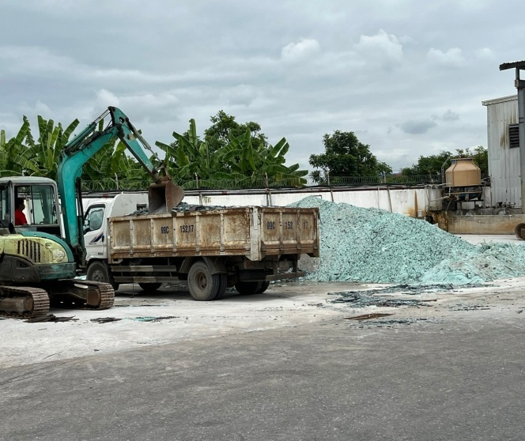  Khu lưu trữ kính hỏng, vụn vỡ | 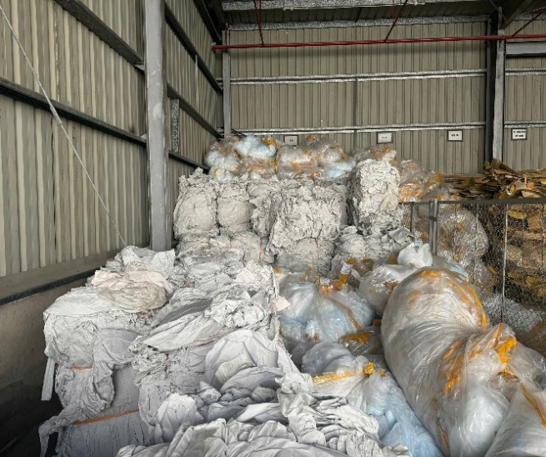  Khu lưu lưu trữ giấy, bìa, nilon...
Hình 3. 7. Khu lưu giữ chất thải rắn công nghiệp
Khối lượng chất thải phát sinh:
Stt | Tên chất thải | Trạng thái  tồn tại | Đơn vị tính | Khối lượng
1 | Kính vỡ | Rắn | Kg | 10.000
2 | Bùn hệ thống xử lý nước thải sản xuất | Lỏng/bùn | Kg | 10.000
3 | Bao bì nhựa không chứa thành phần nguy hại | Rắn | Kg | 500
4 | Bao bì kim loại không chứa thành phần nguy hại | Rắn | kg | 2000
4 | Giấy bìa carton | Rắn | Kg | 2.000
5 | Chất thải kim loại khác | Rắn | Kg | 500
 | Tổng |  | Kg | 25.000

3.3. Công trình, biện pháp lưu giữ, xử lý chất thải nguy hại
* Nguồn phát sinh: là chất thải nguy hại phát sinh trong quá trình sản xuất của dự án như: bóng đèn huỳnh quang thải; hộp mực in thải; dầu thủy lực thải; giẻ lau, găng tay nhiễm CTNH...
* Khối lượng phát sinh: Khối lượng, thành phần chất thải nguy hại phát sinh trong quá trình vận hành của dự án theo thực tế hoạt động của dự án được chủ dự án thể hiện chi tiết như sau:
Bảng 3. 1. Danh mục, khối lượng chất thải nguy hại phát sinh
Stt | Tên CTNH | Trạng thái  tồn tại | Lượng thải (kg) | Mã chất thải | Phân loại chất thải
1 | Bóng đèn huỳnh quang thải | Rắn | 20 | 16 01 06 | NH
2 | Hộp mực in thải | Rắn | 50 | 08 02 04 | KS
3 | Dầu động cơ hộp số bôi trơn thải | Lỏng | 500 | 17 02 03 | NH
4 | Keo thải | Rắn | 300 | 08 01 03 | KS
5 | Bao bì kim loai cứng chứa thành phần nguy hại | Rắn | 60 | 18 01 02 | KS
6 | Bao bì nhựa chứa thành phần nguy hại | Rắn | 60 | 18 01 03 | KS
7 | Giẻ lau, găng tay nhiễm CTNH | Rắn | 1000 | 18 02 01 | KS
Tổng |  |  | 1.990

* Biện pháp quản lý: Các chất thải được thực hiện phân loại tại nguồn; Chất sau đó được thu gom và đưa về lưu giữ tạm thời tại khu lưu giữ chất thải nguy hại của dự án. Chủ dự án ký kết Hợp đồng với đơn vị có chức năng định kỳ thu gom, vận chuyển đưa các loại chất thải phát sinh của dự án đi xử lý theo đúng quy định.
* Thiết bị, công trình lưu giữ chất thải nguy hại:
- Thiết bị lưu chứa: Chủ dự án trang bị các thùng phuy chứa rác có nắp đậy tại khu lưu giữ chất thải nguy hại của dự án. Ngoài ra khu lưu giữ chất thải đã bố trí các thùng riêng biệt, có dán nhãn bên ngoài thùng để lưu giữ những loại chất thải khác nhau.
- Khu vực lưu chứa: có diện tích khoảng 30,4 m². Khu lưu chứa có kết cấu tường xây, có mái che, sàn bê tông xi măng kín khít, nền cao ráo, không bị thẩm thấu, tránh nước mưa chảy tràn từ bên ngoài vào; có rãnh thu gom, hố thu gom để ứng phó sự cố tràn đổ chất thải lỏng. Khu vực lưu trữ được dán biển cảnh báo ngang tầm nhìn của mọi người; các thiết bị lưu trữ chất thải nguy hại được dán biển cảnh báo có hình tam giác đều, nền tam giác màu vàng, viền đen tương ứng với tính chất của loại chất thải và ý nghĩa cảnh báo theo TCVN 6707:2009.
Toàn bộ lượng chất thải nguy hại phát sinh của dự án đang được chủ dự án định kỳ thuê Công ty Cổ phần Môi trường công nghệ cao Hòa Bình (địa chỉ Thôn Đồng Phú, xã Đồng Tâm, huyện Lạc Thủy, tỉnh Hòa Bình) đến thu gom, vận chuyển đi xử lý theo đúng quy định.
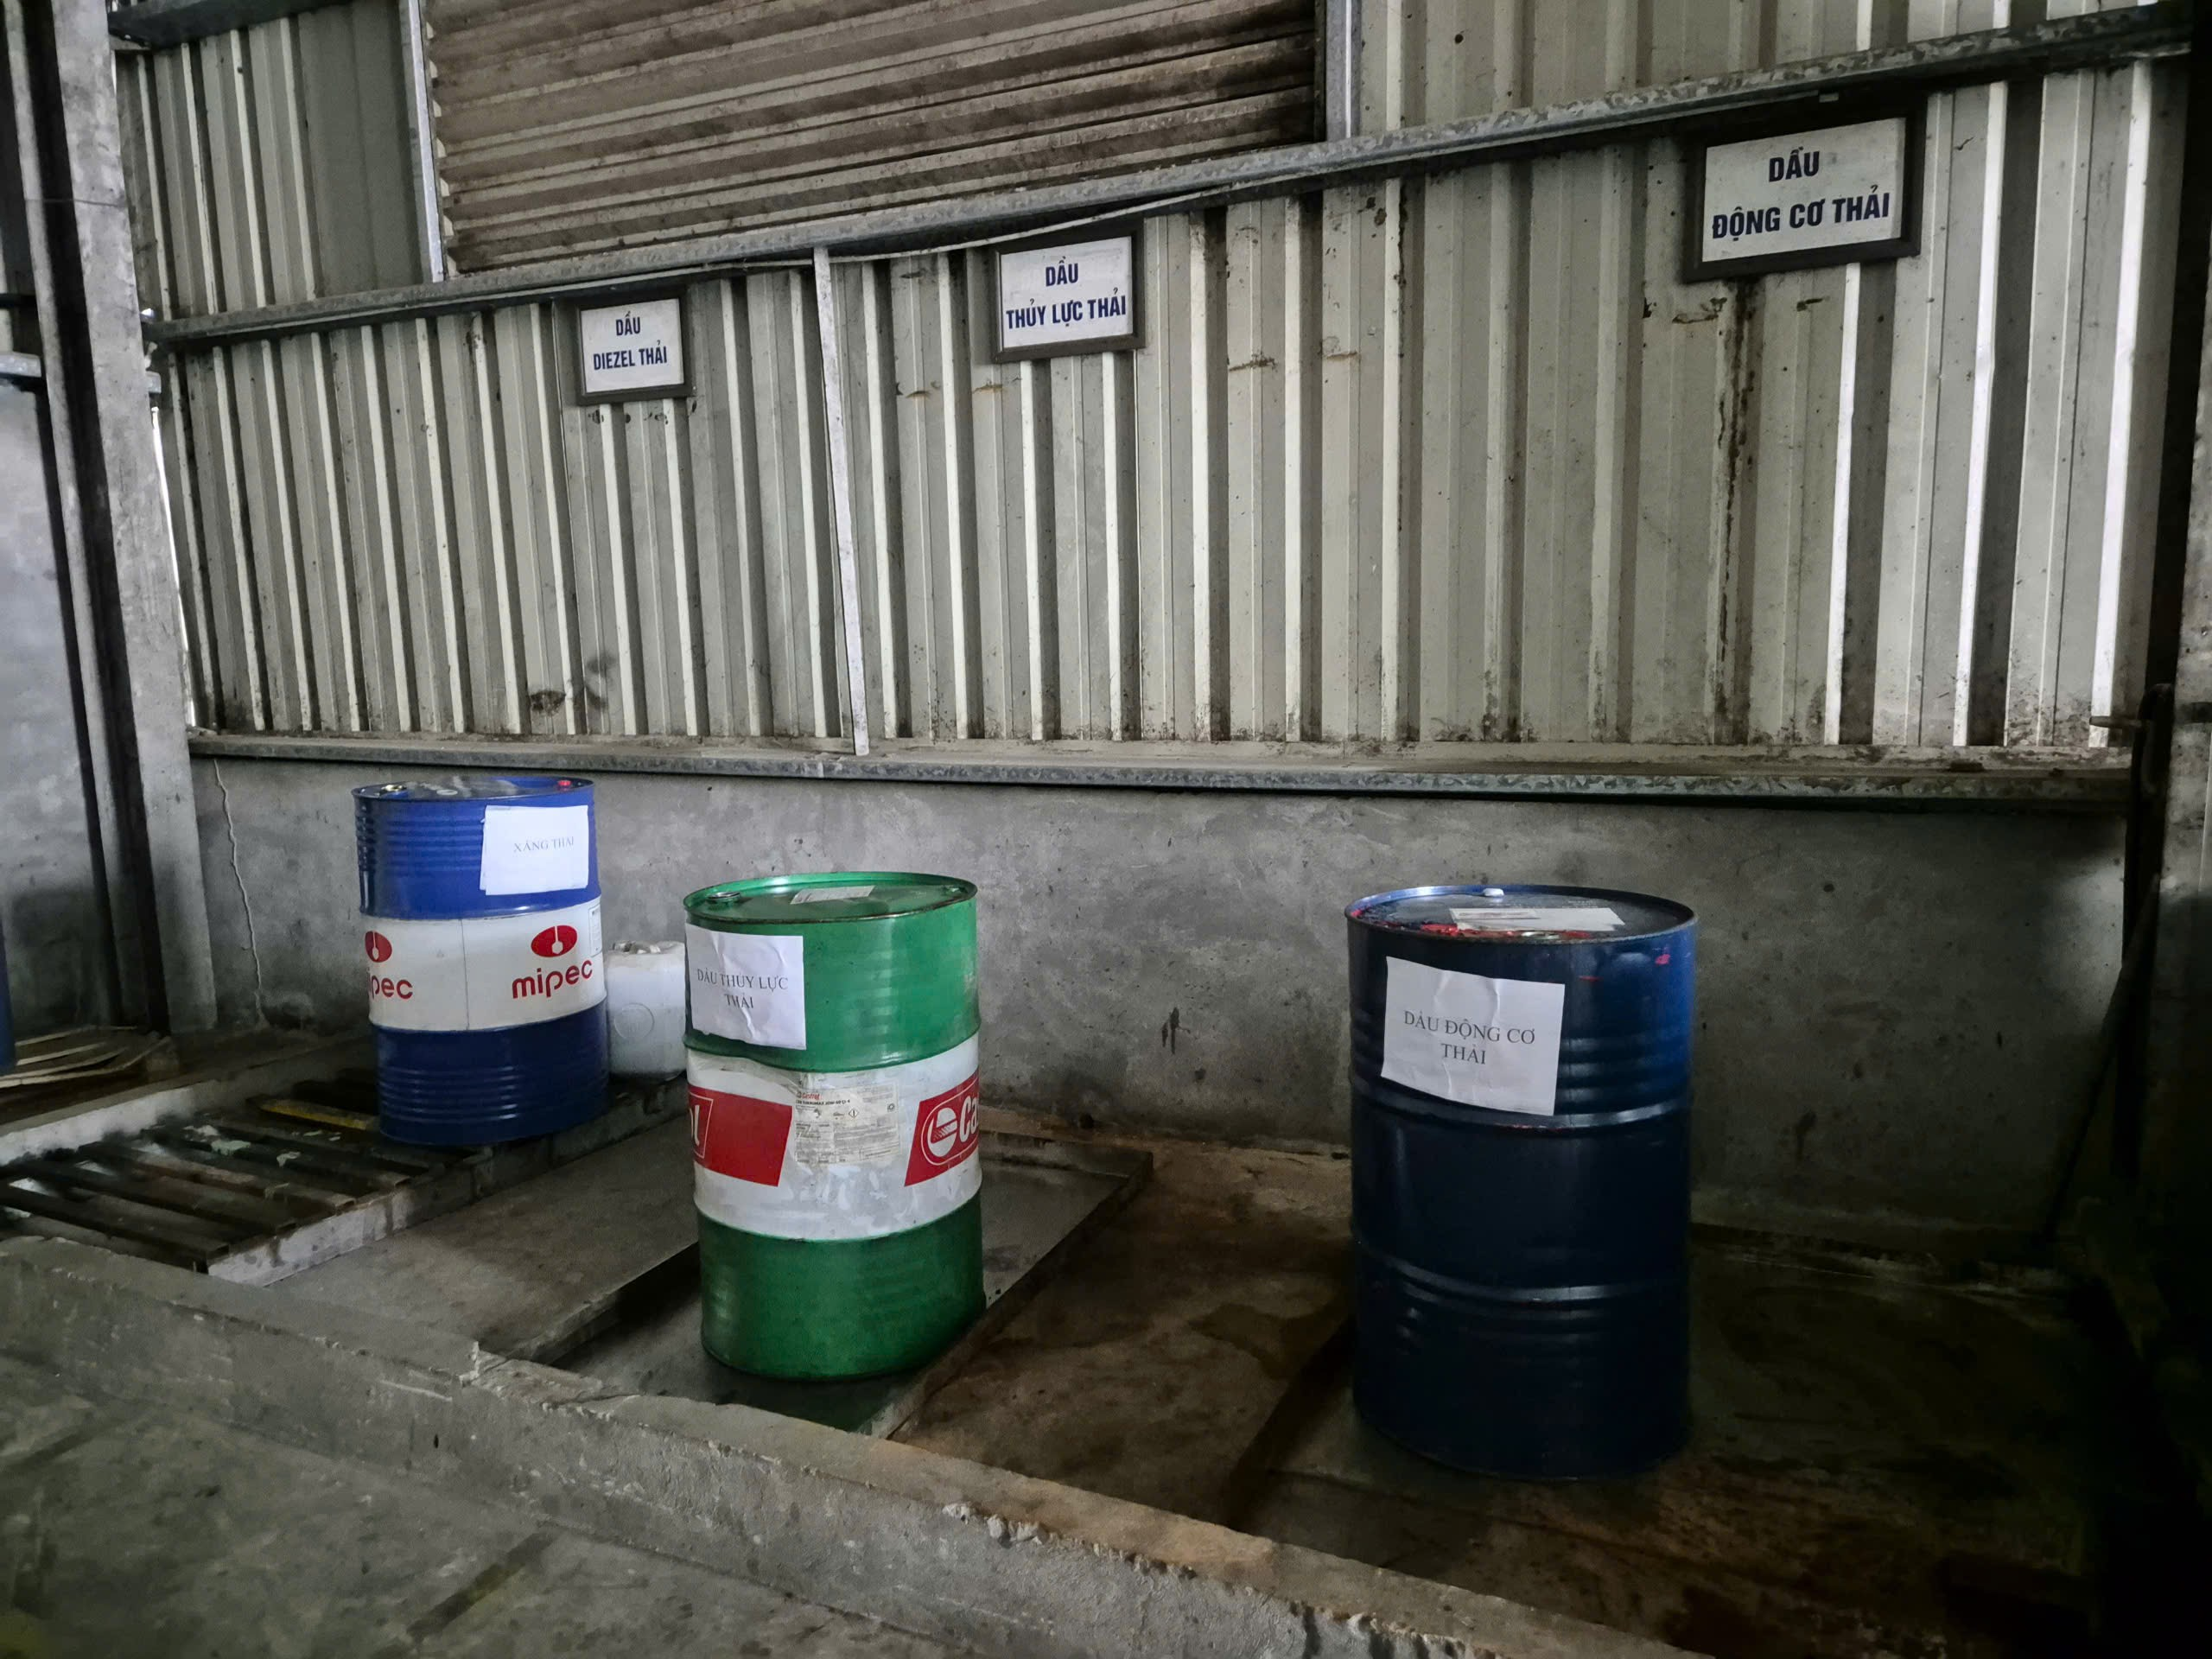 | 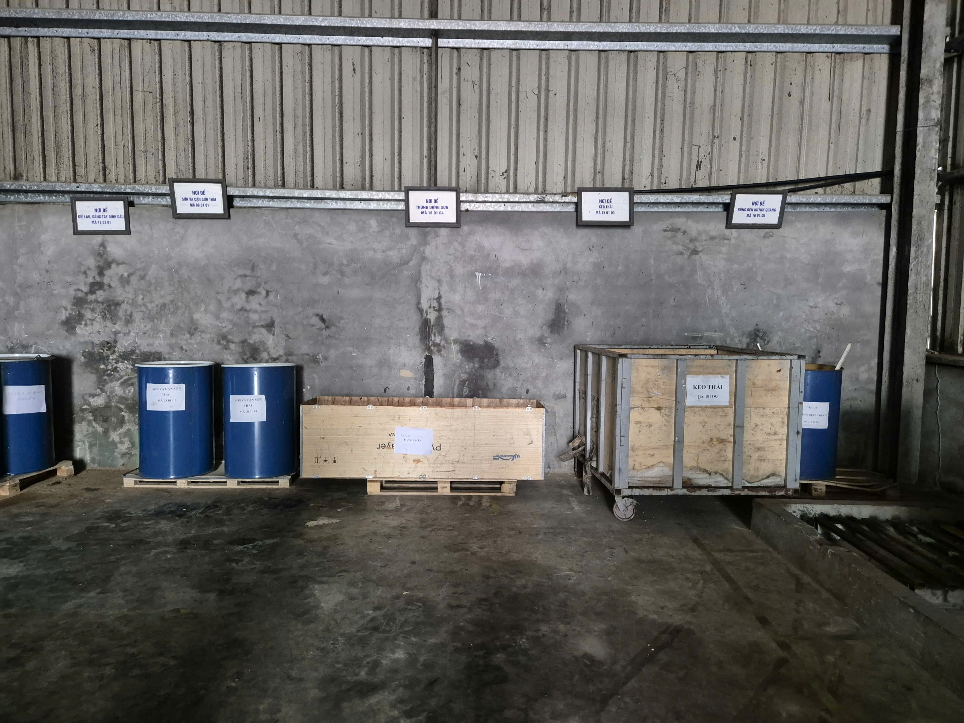
Khu vực lưu trữ chất thải nguy hại của nhà máy

3.4. Công trình, biện pháp giảm thiểu tác động của tiếng ồn, độ rung
- Nguồn phát sinh: Tiếng ồn, độ rung phát sinh từ các công đoạn trong quy trình sản xuất như cắt kính, khoan kính, mào kính… quá trình bốc dỡ nguyên liệu, sản phẩm, hoạt động phương tiện giao thông vận tải, hoạt động của máy móc làm phát sinh tiếng ồn. Tiếng ồn phát sinh từ quá trình hoạt động của máy móc, thiết bị phục vụ quá trình sản xuất của cơ sở… Các nguồn phát sinh này chỉ phát sinh cục bộ tại vị trí khu vực đặt máy móc, thiết bị…
- Giá trị giới hạn đối với tiếng ồn, độ rung: Giới hạn tiếng ồn, độ rung phát sinh từ quá trình sản xuất và vận chuyển nguyên vật liệu, sản phẩm của dự án được trình bày như sau:
Bảng 3. 2. Giá trị giới hạn và cho phép của tiếng ồn, độ rung
STT | Thông số ô nhiễm đặc trưng | QCVN 24:2016/  BYT  (dBA) | QCVN 26:2010/  BTMT  (dBA) | QCVN 27:2016/  BYT  (m/s²) | QCVN 27:2010/  BYT  (m/s²) | Biện pháp giảm thiểu
1 | Tiếng ồn phát sinh từ quá trình vận chuyển nguyên vật liệu sản phẩm | - | 70 | ⁻ |  | -Tất cả các xe vận tải phải đạt tiêu chuẩn quy định của Cục Đăng Kiểm về mức độ an toàn kỹ thuật và an toàn môi trường mới được phép hoạt động  - Bố trí thời gian cho phương tiện ra vào dự án một cách hợp lý  - Trồng cây xanh trong khuôn viên dự án
2 | Tiếng ồn phát sinh từ khu vực cắt kính | 85 | - | - | - | - Bố trí lắp đặt máy móc thiết bị sản xuất một cách hợp lý để giảm thiểu tiếng ồn phát sinh
3 | Tiếng ồn phát sinh từ khu vực mài kính | 85 | - | - | -
4 | Tiếng ồn phát sinh từ quá trình hấp kính | 85 | - | - | -
5 | Tiếng ồn phát sinh từ quá trình tôi kính | 85 | - | - | -
6 | Tiếng ồn phát sinh từ khu vực kho | 85 | - | - | - | - Bố trí không gian hợp lý  - Sử dụng hệ thống giảm âm.
7 | Tiếng ồn phát sinh từ máy móc của hệ thống xử lý nước thải sản xuất | 85 | - | - | - | - Bố trí khu vực lắp đặt hệ thống xử lý nước thải riêng biệt.  - Lắp đặt đệm chống rung cho thiết bị.  - Kiểm tra và bảo dưỡng định kỳ các thiết bị
8 | Tiếng ồn và độ rung phát sinh từ máy móc trong quá trình sản xuất | 85 | - | - | -
9 | Độ rung phát sinh từ quá trình vận chuyển nguyên vật liệu sản phẩm | - | - | 1,4 | - | -Các xe vận chuyển nguyên vật liệu, sản phẩm phải đạt tiêu chuẩn quy định của Cục Đăng Kiểm về mức độ an toàn kỹ thuật và môi trường.  - Bố trí cho phương tiện vận chuyển ra vào dự án một cách hợp lý  - Trồng cây xanh trong khuôn viên dự án

3.5. Phương án phòng ngừa, ứng phó sự cố môi trường
* Biện pháp phòng ngừa, ứng phó sự cố môi trường đối với công trình xử lý chất thải (Hệ thống xử lý NTSH, NTSX; khí thải và Khu lưu giữ chất thải).
- Hệ thống xử lý nước thải:
+ Đối với sự cố lỗi bơm sẽ khắc phục bằng cách: Xem cánh bơm có bị kẹt không, rác bẩn có làm kẹt cánh bơm hay không; Xem mực nước trong bể chứa có quá cạn hay không; Xem lại nguồn cấp điện có đủ điện hay không. Nếu đủ mới cho bơm làm việc.
+ Đường ống cấp, thoát nước phải có đường cách ly an toàn.
+ Thường xuyên kiểm tra và bảo trì những mối nối, van khóa trên hệ thống đường ống dẫn đảm bảo tất cả các tuyến ống có đủ độ bền và độ kín khít an toàn nhất.
+ Không có bất kỳ các công trình xây dựng trên đường ống dẫn nước.
+ Thường xuyên theo dõi hoạt động của bể xử lý nước thải sinh hoạt; bảo trì, bảo dưỡng định kỳ.
+ Định kỳ tiến hành hút hầm cầu với bể tự hoại và thay vật liệu lọc.
+ Đối với các sự cố liên quan đến hệ thống xử lý nước thải: Công ty đã tính toán, thiết kế hệ thống xử lý nước thải với hệ số an toàn cao, đảm bảo hệ thống hoạt động hiệu quả, không bị vượt quá lưu lượng. Khi xảy ra sự cố sẽ phải dừng hoạt động sản xuất, tuyệt đối không thải nước thải chưa xử lý ra môi trường.
Tuy nhiên, trong quá trình vận hành có thể do lỗi vận hành của công nhân dẫn đến đầu ra của hệ thống xử lý không đạt. Công ty sẽ kết hợp với các đơn vị có chuyên môn, chức năng trong việc đào tạo, hướng dẫn công nhân vận hành và giải quyết các hậu quả do sự cố xảy ra.
- Khu lưu giữ chất thải:
+ Xây dựng khu lưu giữ chất thải có mái che, xung quanh có gờ bao đề phòng khi có sự cố đổ vỡ, chất thải tràn ra ngoài gây nguy hiểm hoặc chất thải có thể lẫn vào nước mưa gây ô nhiễm môi trường.
+ Khu lưu giữ chất thải được phân chia thành nhiều khu vực lưu giữ khác nhau. Các khu vực này được thiết kế với khoảng cách phù hợp theo quy định lưu giữ chất thải nguy hại, hạn chế khả năng tương tác giữa các loại chất thải và xảy ra sự cố cháy nổ. Mỗi khu vực lưu giữ được trang bị các biển cảnh báo và thiết bị PCCC, dụng cụ bảo hộ lao động, các vật liệu ứng phó khắc phục nếu có sự cố xảy ra.
+ Đối với việc vận chuyển chất thải nguy hại: chủ đầu tư đã ký hợp đồng với đơn vị có chức năng chuyên thu gom, vận chuyển và xử lý chất thải nguy hại theo đúng quy định. Do đó, đơn vị được thu gom, vận chuyển và xử lý sẽ có các biện pháp để đề phòng và kiểm soát sự cố trong quá trình vận chuyển chất thải nguy hại.

3.6. Biện pháp bảo vệ môi trường khác
*) Biện pháp giảm thiểu ô nhiễm tiếng ồn, độ rung
Trong quá trình sản xuất, tiếng ồn và độ rung phát sinh chủ yếu do hoạt động của các thiết bị máy móc: máy đúc, máy ép nhựa, quạt hút... Mức ồn dao động không quá cao. Tuy nhiên để giảm tiếng ồn Nhà máy sẽ áp dụng các biện pháp sau:
- Giảm thiểu tiếng ồn tại nguồn bằng việc cân bằng động các cơ cấu quay, thiết kế các bộ phận giảm âm.
- Ngoài ra máy bơm và máy phát điện chỉ hoạt động nhất thời, công suất nhỏ nên tiếng ồn phát sinh không đáng kể.
- Đối với các thiết bị không thể cách ly tại các ống hút, ống đẩy sử dụng các mối nối mềm. Lắp các chi tiết giảm ồn và rung, ống giảm thanh và gioăng cao su, lò xo giảm chấn..
- Bảo dưỡng thay thế phụ tùng thiết bị đúng quy trình của nhà sản xuất.
Với đặc trưng sản xuất tại nhà máy phát sinh độ ồn không lớn lắm do đó ảnh hưởng của tiếng ồn đến người lao động và người dân khu vực xung quanh nhà máy là không đáng ngại
Trong quá trình hoạt động của dự án các sự cố có thể xảy ra như cháy nổ; rò rỉ dầu mỡ, hóa chất; sự cố đối với hệ thống thu gom và xử lý bụi, khí thải; sự cố xảy ra đối với hệ thống thu gom và xử lý nước thải sản xuất…
*) Các biện pháp phòng chống cháy nổ
Biện pháp phòng ngừa: Để phòng ngừa, ứng phó với sự cố cháy nổ xảy ra từ quá trình hoạt động của dự án thì chủ dự án:
- Đã trang bị và lắp đặt các bình chữa cháy cầm tay tại các vị trí theo đúng quy định; đầu tư lắp đặt hệ thống đường ống dẫn nước chữa cháy tại khu vực nhà xưởng sản xuất để kịp thời cung cấp nước khi có hỏa hoạn xảy ra; Chủ dự án đã lắp đặt hệ thống báo cháy tự động, hệ thống cấp nước chữa cháy, trang bị phương tiện chữa cháy cầm tay, lắp đặt hệ thống đèn chiếu sáng sự cố và chỉ dẫn thoát nạn; đầu tư các trang thiết bị khác phục vụ cho ứng phó khi có sự cố xảy ra, cụ thể:
+ Hệ thống chữa cháy họng nước vách tường là tổng hợp các thiết bị kỹ thuật chuyên dùng để dập tắt đám cháy khi hoả hoạn xảy xa.
+ Hệ thống các bình chữa cháy xách tay gồm hai loại: Bình chữa cháy bằng khí CO₂ và bình bột chữa cháy.
- Bình chữa cháy bằng khí CO₂: CO₂ là loại khí không màu, không mùi, không dẫn điện, được nén trong bình với áp suất cao (120 at) do vậy CO₂ ở dạng tuyết thán khí cón có tác dụng làm lạnh chất cháy. Sử dụng khí CO₂ để chữa cháy đám cháy thiết bị điện có điện áp dưới 1000 V, chất rắn, xăng dầu...
- Bình bột chữa cháy: Bình bột chữa cháy. Bột chữa cháy là chất không độc và không dẫn điện, có hiệu quả chữa cháy cao nên được sử dụng rộng rãi để chữa cháy các đám cháy chất rắn, lỏng, khi, thiết bị điện có điện áp dưới 1000V, chất rắn, xăng dầu..
+ Các thiết bị phòng chống cháy nổ khác như: thang, thùng cát, câu liêm, tiêu lệnh phòng cháy chữa cháy.
+ Các máy móc thiết bị đều có lịch kiểm tra kèm theo và được kiểm tra, theo dõi thường xuyên các thông số kỹ thuật.
+ Chủ dự án đã được Phòng cảnh sát PCCC&CNCH – Công an tỉnh Hưng Yên cấp Giấy chứng nhận thẩm duyệt phòng cháy chữa cháy số 179/TDPCCC ngày 10 tháng 8 năm 2018; văn bản nghiệm thu về phòng cháy và chữa cháy số 52/NT-PC07 ngày 21 tháng 5 năm 2020.
- Trong quá trình quản lý và sử dụng hóa chất, nhiên liệu thì chủ dự án áp dụng các biện pháp giảm thiểu tác động gây cháy nổ như sau:
+ Đối với các loại hóa chất sử dụng sẽ được chủ dự án lưu giữ tại khu vực kho chứa riêng đảm bảo các theo đúng quy định về an toàn hóa chất và TCVN 5507:2002 về quy phạm an toàn trong sản xuất, kinh doanh, sử dụng, bảo quản và vận chuyển hóa chất nguy hiểm, không lưu giữ các chất dễ cháy nổ cạnh các chất duy trì sự cháy.
+ Trong quá trình sử dụng hóa chất, công nhân phải được tập huấn về việc sử dụng vận chuyển an toàn hóa chất; đồng thời trang bị bảo hộ lao động đầy đủ cho công nhân thực hiện.
- Các biện pháp khác được áp dụng như sau:
+ Hướng dẫn thực hành thao tác xử lý tình huống theo đúng quy tắc an toàn trong trường hợp xảy ra sự cố.
+ Các mạng lưới điện cũng được nối với các bộ ngắt tự động và được kiểm soát bằng một hệ thống tự động. Bên cạnh đó các thiết bị báo cháy và chống cháy sẽ được lắp đặt tại các khu vực của Dự án.
+ Các máy móc dùng điện được nối đất chống điện rò, chống tích điện từ. Nhà xưởng, máy móc, công trình xây dựng được thiết kế chống sét đánh thẳng, chống sét lan truyền sang đường dây cảm ứng.
* Biện pháp ứng phó: Khi có sự cố xảy ra, Ban lãnh đạo và đội PCCC của công ty lập tức thực hiện các nhiệm vụ:
- Sơ tán toàn bộ người lao động ra khỏi khu vực nguy hiểm.
- Huy động mọi nguồn lực, sử dụng các trang bị PCCC của Công ty để xử lý sự cố kịp thời.
- Đồng thời thông báo tới cơ quan chức năng để phối hợp xử lý.
- Khắc phục các sự cố sau khi đã xử lý.
*) Các biện pháp phòng ngừa, ứng phó sự cố thiên tai
Chống sét: Lắp đặt các cột thu sét được kết nối với đường cáp đồng thoát sét đảm bảo khả năng dẫn sét nhanh chóng, an toàn cho công trình.
Chống ngập lụt: Nhà xưởng, nhà kho được xây dựng cao ráo đảm bảo không bị nước mưa tràn vào khi có sự cố mưa bão xảy ra.
*)Các biện pháp phòng ngừa, ứng phó sự cố tai nạn an toàn lao động: Để phòng ngừa, ứng phó với sự cố tai nạn lao động có thể xảy ra trong quá trình hoạt động của dự án thì chủ dự án áp dụng các biện pháp sau:
- Trang bị các trang thiết bị bảo hộ lao động như quần áo, giày dép, khẩu trang, mũ, găng tay… cho cán bộ công nhân viên tham gia vào quá trình sản xuất.
- Tại các khu vực sản xuất sẽ được dán các loại biển báo, nội quy an toàn lao động để cán bộ công nhân viên biết và tuân thủ theo đúng nội quy.
- Bố trí thời gian làm việc hợp lý, giảm bớt áp lực cho cán bộ công nhân viên.
- Hàng năm, Công ty mở các lớp tập huấn về an toàn lao động cho cán bộ công nhân viên tham gia vào quá trình sản xuất của Công ty, đặc biệt là công nhân vận hành các hệ thống xử lý nước thải, bụi, khí thải, công nhân kho nguyên liệu, hoá chất.
- Khi có sự cố tai nạn lao động xảy ra thì chủ dự án sẽ lập tức sơ cứu người lao động, sau đó nhanh chóng đưa người lao động đến trạm y tế gần nhất.
- Hàng năm tiến hành khám sức khỏe định kỳ cho toàn thể cán bộ công nhân viên làm việc tại Công ty để kiểm tra tình trang sức khỏe của cán bộ công nhân viên có đáp ứng được yêu cầu của Công việc đặt ra hay không.
*)Các biện pháp phòng ngừa, ứng phó sự cố đối với hệ thống xử lý nước thải sản xuất của dự án
Hiện tại, hệ thống xử lý nước thải sản xuất của dự án đã hoạt động ổn định. Trong quá trình hoạt động vẫn tiềm ẩn nguy cơ xảy ra sự cố, khi đó nước thải không được xử lý đạt hiệu quả, không đảm bảo tiêu chuẩn của khu vực, dẫn đến khi xả vào hệ thống thu gom nước thải của khu vực sẽ ảnh hưởng đến hiệu quả xử lý nước thải của hệ thống xử lý nước thải tập trung của khu vực, gây ô nhiễm môi trường. Để phòng ngừa và giảm thiểu tác động của sự cố, chủ dự án áp dụng các biện pháp sau:
- Đơn vị thi công xây dựng hệ thống xử lý nước thải sản xuất của dự án có uy tín và có chất lượng cao.
- Thường xuyên bảo trì, bảo dưỡng các thiết bị xử lý của hệ thống, kiểm tra thường xuyên hệ thống châm hóa chất tự động đảm bảo phát hiện sớm để xử lý kịp thời các sự cố.
- Vận hành các hệ thống xử lý theo đúng thiết kế, quy trình và ghi nhận ký vận hành đầy đủ.
- Mua thiết bị như bơm, máy sục khí... để thay thế kịp thời khi xảy ra sự cố.
* Khi sự cố xảy ra đối với hệ thống xử lý nước thải sản xuất của dự án thì chủ dự án sẽ thực hiện:
- Chặn ngay cống thoát nước thải, không để nước thải thoát vào hệ thống thu gom, thoát nước thải của khu vực.
- Bơm nước thải sản xuất chưa xử lý về bể gom và phối hợp với nhà cung cấp nhanh chóng tìm hiểu nguyên nhân gây ra sự cố.
- Chủ dự án kết hợp với đơn vị thi công lắp đặt thiết bị, trong một số trường hợp tham khảo ý kiến chuyên gia để xác định nguyên nhân xảy ra sự cố. Lên phương án khắc phục và thực hiện khắc phục sự cố. Sau khi sự cố được khắc phục xong, thì sẽ vận hành lại hệ thống, khí đó nước thải từ bể gom được xử lý lại từ đầu. Nước thải đảm bảo xử lý đạt tiêu chuẩn của khu vực thì mới xả nước thải vào hệ thống thu gom nước thải của khu vực.
- Trường hợp bất khả kháng, công ty sẽ cho tạm dừng hoạt động và thực hiện theo các chỉ đạo của cơ quan chức năng.
*)Các biện pháp phòng ngừa, ứng phó sự cốrò rỉ dầu mỡ, hóa chất: Dự án có sử dụng lượng hóa chất khá lớn trong quá trình hoạt động. Quá trình lưu trữ nguyên vật liệu, dầu mỡ, hóa chất và sử dụng có thể xảy ra các sự cố rò rỉ gây ô nhiễm môi trường và sự cố cháy nổ.
* Để phòng ngừa sự cố có thể xảy ra, công ty thực hiện các biện pháp sau:
- Khu vực nhập hàng hóa chất: Khi hàng vào kho, công ty có bộ phận kiểm tra chất lượng. Ở khâu này sẽ kiểm soát và tách riêng các bao bì bị đổ vỡ và rách trong quá trình nhận hàng và vận chuyển.
- Quá trình vận chuyển hàng hoá nhập kho: Nhân viên được huấn luyện thường xuyên về vận hành xe nâng để đảm bảo không xảy ra đổ bể hàng hóa trong quá trình vận hành, thường xuyên kiểm tra thiết bị nâng chuyển để đảm bảo an toàn trước khi tiến hành xếp dỡ các kiện hàng.
- Kho chứa hóa chất: Ưu tiên sử dụng Pallet chắc chắn hoặc tủ đựng các hóa chất để tránh lăn đổ, xê dịch. Các lô hàng không được xếp sát trần kho và không cao quá 2m. Các thùng hàng luôn được kiểm tra thường xuyên để đảm bảo nắp thùng luôn ở tình trạng đóng kín.
- Khu vực sản xuất: Công nhân được huấn luyện kỹ thuật các thao tác sản xuất để đảm bảo không để rơi vãi nguyên liệu hóa chất ra ngoài môi trường.
* Khi có sự cố tràn đổ hóa chất cho sản xuất trong nhà máy, công ty sẽ thực hiện các biện pháp để khắc phục như sau:
1. Di tản mọi người không có nhiệm vụ ra khỏi khu vực đổ tràn hóa chất
2. Sử dụng đồ bảo hộ phù hợp: Áo dài, Bao giày, Găng tay, khẩu trang.
3. Vứt bỏ những mảnh kính và những mảnh vụn khác (nếu có) bằng cách dùng miếng lót thấm. Để trong một thùng thích hợp dành cho vật bén nhọn.
* Nguồn lực, trang thiết bị ứng phó với sự cố có thể xảy ra: Nguồn lực để tiến hành phòng ngừa và ứng phó với các sự cố môi trường có thể xảy ra trong quá trình hoạt động của dự án là toàn bộ cán bộ công nhân viên trong công ty, Công ty lập và phân công nhiệm vụ cho một đội ngũ công nhân viên chuyên thực hiện việc phòng ngừa và ứng phó khi có sự cố môi trường xảy ra. Đồng thời công ty cũng đã trang bị các thiết bị phòng ngừa và ứng phó với các sự cố có thể xảy ra như: Lắp đặt hệ thống cứu hỏa, trang bị các thiết bị bảo hộ lao động cho cán bộ công nhân viên, trang bị các thiết bị sơ cấp cứu…
*)Các biện pháp phòng ngừa, ứng phó sự cố xảy ra đối với hệ thống thu gom và xử lý nước thải tập trung của khu vực
- Khi có sự cố xảy ra đối với hệ thống xử lý nước thải tập trung của địa phương thì chủ dự án sẽ đồng hành cùng địa phương trong vấn đề xử lý nước thải bằng cách:
+ Hạn chế lượng nước thải phát sinh của dự án vào hệ thống thu gom nước thải của khu vực.
+ Tăng hiệu suất xử lý nước thải sản xuất của dự án để giảm tải lượng chất ô nhiễm trong nước thải của dự án đấu nối vào hệ thống thu gom và xử lý nước thải tập trung của khu vực.
- Khi xảy ra sự cố, bên phía địa phương sẽ thông báo thông tin và cấp độ sự cố cho Công ty qua các phương tiện thông tin như: điện thoại, gửi công văn, gửi mail, fax,...Chủ dự án sẽ áp dụng các biện pháp sau:
+ Dừng xả thải vào hệ thống thu gom nước thải của khu vực để giảm thiểu lưu lượng nước thải đổ về hệ thống xử lý nước thải tập trung của khu vực.
+ Lưu chứa nước thải phát sinh trong hệ thống của dự án để chủ đầu tư khắc phục sự cố. Trường hợp, sự cố hệ thống xử lý nước thải của khu vực không thể khác phục trong vòng 02 ngày, thì chủ dự án sẽ dừng hoạt động sản xuất có phát sinh nước thải sản xuất, chỉ để bộ phận văn phòng hoạt động.
+ Chủ dự án cam kết thực hiện đầy đủ các yêu cầu của địa phương, của cơ quan chức năng khi có các sự cố xảy ra.
+ Khi chủ đầu tư hạ tầng thông báo đã khắc phục xong sự cố, cho phép các công ty trong khu vực thoát nước thải vào hệ thống thu gom, xử lý nước thải của khu vực, khi đó công ty sẽ mới thực hiện thoát nước thải sau khi đã xử lý đảm bảo tiêu chuẩn của khu vực vào hệ thống thu gom, xử lý nước thải của khu vực; đồng thời cho các công đoạn sản xuất của dự án hoạt động bình thường trở lại.
*) Các biện pháp phòng ngừa, ứng phó sự cố ngộ độc thực phẩm:
Để phòng ngừa và giảm thiểu tác động của sự cố ngộ độc thực phẩm có thể xảy ra tại dự án thì dự án sẽ thực hiện giám sát điều kiện vệ sinh, nguồn nguyên liệu chế biến tại nhà bếp; thực hiện triệt để quy trình, kỹ thuật và nội dung kiểm thực 3 bước như: Khi nhập thực phẩm; trước khi nấu, chế biến và trước khi ăn.
*)Các biện pháp phòng ngừa, ứng phó sự cố mất trật tự an ninh xã hội:
Để phòng ngừa và giảm thiểu tác động của sự cố mất an ninh trật tự khu vực thực hiện dự án thì chủ dự án xây dựng các nội quy, quy chế làm việc tại dự án như:
- Mở các lớp tuyên truyền, giáo dục ý thức cho cán bộ công nhân viên nhằm hạn chế mẫu thuẫn xảy ra. Khi phát hiện ra các mẫu thuẫn xảy ra, chủ dự án sẽ nhanh chóng tìm hiểu nguyên nhân và tiến hành hòa giải giữa các bên.
- Ngoài ra chủ dự án cũng tiến hành phối hợp chặt chẽ với chính quyền địa phương quản lý cán bộ công nhân viên của dự án để tránh các tệ nạn xã hội có thể xảy ra.
3.7. Các nội dung thay đổi so với quyết định phê duyệt ĐTM
Công suất sản xuất, các công trình bảo vệ môi trường của Cơ sở hiện tại không có thay đổi so với Giấy xác nhận hoàn thành công trình bảo vệ môi trường số 1083/GXN-UBND do UBND tỉnh Hưng Yên cấp ngày 27/05/2021.

CHƯƠNG IV.

NỘI DUNG ĐỀ NGHỊ CẤP PHÉP MÔI TRƯỜNG

4.1. Nội dung đề nghị cấp phép đối với nước thải
* Nguồn phát sinh nước thải:
* Nguồn phát sinh nước thải sinh hoạt:
- Nguồn số 01: Nước thải sinh hoạt phát sinh từ các nhà vệ sinh
- Nguồn số 02: Nước thải phát sinh từ nhà ăn của công nhân.
* Nguồn phát sinh nước thải sản xuất: từ quá trình sản xuất
* Lưu lượng xả thải tối đa: 35 m³/ngày đêm.
* Dòng nước thải: Dự án có 01 dòng nước thải sinh hoạt đề nghị cấp phép là dòng nước thải tại hố ga thu gom chung của hệ thống xử lý nước thải tập trung, trước khi đấu nối vào hệ thống thu gom, xử lý nước thải tập trung của khu vực qua 01 điểm đấu nối.
- Các chất ô nhiễm và giá trị giới hạn của các chất ô nhiễm theo dòng nước thải được phép đấu nối vào hệ thống thu gom và xử lý nước thải tập trung của khu vực thể hiện chi tiết trong bảng số liệu dưới đây:
Bảng 4. 1. Các chất ô nhiễm và giá trị giới hạn của các chất ô nhiễm theo dòng nước thải
TT | Thông số | Đơn vị | QCĐP 02:2019/HY
TT | Thông số | Đơn vị | Cmax | (K_{q} = 0,9; K_{f} =1,2; K_{hy}= 0,85)
1 | pH | - | 6-9 | 5-9
2 | BOD5 | mg/l | 30 | 27,54
3 | TSS | mg/l | 50 | 45,9
4 | COD | mg/l | 75 | 68,85
5 | Sunfua (tính theo H2S) | mg/l | 0,2 | 0,216
6 | Amoni (tính theo N) | mg/l | 5,0 | 5,4
7 | Tổng N | mg/l | 20 | 21,6
8 | Dầu mỡ khoáng | mg/l | 5 | 5,4
9 | Tổng Phốt pho | mg/l | 4 | 4,32
10 | Tổng Coliforms | MPN/100ml | 3.000 | 3.000

- Vị trí, phương thức xả nước thải và nguồn tiếp nhận nước thải: Xả nước thải đã qua xử lý từ hệ thống xử lý nước thải của Công ty Cổ phần kính an toàn Việt Nhật vào công trình thủy lợi.
+ Vị trí tọa độ điểm xả thải theo hệ tọa độ VN2000, kinh tuyến trục 105⁰30’, múi chiếu 3⁰ như sau:X(m): 2313877; Y(m): 563475
+ Phương thức xả thải: Cưỡng bức
+ Nguồn tiếp nhận nước thải của dự án: Sông Cầu Lường do Công ty TNHH MTV khai thác công trình thủy lợi tỉnh Hưng Yên quản lý, thuộc địa phận thị xã Mỹ Hào, tỉnh Hưng Yên.
+ Chế độ xả nước thải: liên tục theo thời gian sản xuất.

4.2. Nội dung đề nghị cấp phép đối với khí thải
Không có

4.3. Nội dung đề nghị cấp phép đối với tiếng ồn, độ rung
* Nguồn phát sinh tiếng ồn, độ rung:
- Nguồn số 01: Tiếng ồn phát sinh từ quá trình vận chuyển nguyên vật liệu sản phẩm;
- Nguồn số 02: Tiếng ồn phát sinh từ khu vực cắt kính;
- Nguồn số 03: Tiếng ồn phát sinh từ khu vực mài kính;
- Nguồn số 04: Tiếng ồn phát sinh từ khu vực tôi kính;
- Nguồn số 05: Tiếng ồn phát sinh từ khu vực kho xuất hàng;
* Giá trị giới hạn đối với tiếng ồn: Tiếng ồn, độ rung phải bảo đảm đáp ứng yêu cầu về bảo vệ môi trường và QCVN 26:2010/BTNMT - Quy chuẩn kỹ thuật quốc gia về tiếng ồn, QCVN 27:2010/BTNMT – Quy chuẩn kỹ thuật quốc gia về độ rung, cụ thể như sau:
Bảng 4. 2. Bảng giá trị giới hạn cho phép của tiếng ồn
TT | Từ 6-21 giờ (dBA) | Từ 21-6 giờ (dBA) | Ghi chú
1 | 70 | 55 | Khu vực thông thường

Bảng 4. 3. Bảng giá trị giới hạn cho phép của độ rung
TT | Thời gian áp dụng trong ngày và mức gia tốc rung cho phép, dB |  | Ghi chú
TT | Từ 6-21 giờ | Từ 21-6 giờ | Ghi chú
1 | 70 | 60 | Khu vực thông thường

4.4. Nội dung đề nghị cấp phép của dự án đầu tư thực hiện dịch vụ xử lý chất thải nguy hại (nếu có):
Toàn bộ chất thải nguy hại phát sinh của dự án được chủ dự án thuê đơn vị có chức năng thu gom, vận chuyển đi xử lý. Do đó, dự án không có đề nghị cấp phép dịch vụ xử lý chất thải nguy hại.

4.5. Nội dung đề nghị cấp phép của dự án đầu tư có nhập khẩu phế liệu từ nước ngoài làm nguyên liệu sản xuất (nếu có):
Dự án không sử dụng phế liệu làm nguyên liệu sản xuất. Như vậy, dự án không có đề nghị cấp giấy phép nhập khẩu phế liệu từ nước ngoài làm nguyên liệu sản xuất.

4.6. Nội dung về quản lý chất thải
* Nguồn phát sinh chất thải:
- Nguồn số 01: Chất thải sinh hoạt
- Nguồn số 02: Chất thải rắn công nghiệp thông thường
- Nguồn số 03: Chất thải nguy hại
* Chủng loại và khối lượng chất thải rắn dự kiến phát sinh: tại dự án phát sinh chất thải sinh hoạt, chất thải sản xuất và chất thải nguy hại dự kiến như sau:
- Chất thải sinh hoạt phát sinh (thức ăn thừa, rau, củ.....): 23 tấn/năm
- Khối lượng, chủng loại chất thải rắn công nghiệp thông thường phát sinh tại dự án:
Stt | Tên chất thải | Trạng thái  tồn tại | Đơn vị tính | Khối lượng
1 | Kính vỡ | Rắn | Kg | 10.000
2 | Bùn hệ thống xử lý nước thải sản xuất | Lỏng/bùn | Kg | 10.000
3 | Bao bì nhựa không chứa thành phần nguy hại | Rắn | Kg | 500
4 | Bao bì kim loại không chứa thành phần nguy hại | Rắn | kg | 2000
4 | Giấy bìa carton | Rắn | Kg | 2.000
5 | Chất thải kim loại khác | Rắn | Kg | 500
 | Tổng |  | Kg | 25.000

- Khối lượng, chủng loại chất thải nguy hại phát sinh
Stt | Tên CTNH | Trạng thái  tồn tại | Lượng thải (kg) | Mã chất thải | Phân loại chất thải
1 | Bóng đèn huỳnh quang thải | Rắn | 20 | 16 01 06 | NH
2 | Hộp mực in thải | Rắn | 50 | 08 02 04 | KS
3 | Dầu động cơ hộp số bôi trơn thải | Lỏng | 500 | 17 02 03 | NH
4 | Keo thải | Rắn | 300 | 08 01 03 | KS
5 | Bao bì kim loai cứng chứa thành phần nguy hại | Rắn | 60 | 18 01 02 | KS
6 | Bao bì nhựa chứa thành phần nguy hại | Rắn | 60 | 18 01 03 | KS
7 | Giẻ lau, găng tay nhiễm CTNH | Rắn | 1000 | 18 02 01 | KS
Tổng |  |  | 1.990

* Biện pháp quản lý:
- Các chất thải được thực hiện phân loại tại nguồn; Chất thải sau đó được thu gom và đưa về lưu giữ tạm thời tại khu lưu giữ thải tương ứng của dự án. Tại dự án bố trí 01 khu lưu giữ chất thải tập trung tại khu nhà thu hồi tiếp giáp hàng rào phía Đông của dự án. Tại khu lưu giữ được bố trí các vách ngăn để phân thành các khu vực lưu giữ đối với từng loại chất thải của dự án.
- Đối với chất thải sản xuất thông thường, trong nhà xưởng bố trí các thùng chứa chất thải để lưu chứa chất thải phát sinh trong ca sản xuất; hết ca sản xuất, chất thải được thu gom về khu lưu giữ chất thải thông thường của dự án.
- Toàn bộ chất thải phát sinh tại dự án được hợp đồng với đơn vị có chức năng đến thu gom, đưa đi xử lý theo đúng quy định.
* Thiết bị, hệ thống, công trình lưu giữ chất thải rắn sinh hoạt:
- Thiết bị lưu chứa: Chủ dự án trang bị các thùng chứa có nắp đậy hoặc bao bì mềm bằng túi nilon. Trong đó: 2 thùng HDPE (mỗi thùng dung tích chứa 20 lít) đặt tại khu văn phòng, hành lang văn phòng; 03 thùng HDPE dung tích 240 lít đặt tại khu vực nhà ăn; 06 thùng phuy dung tích 220 lít/thùng đặt tại khu lưu giữ chất thải sinh hoạt của dự án.
- Khu vực lưu chứa: có diện tích khoảng 10m² ,nằm trong khu lưu chứa chất thải thông thường, khu lưu giữ chất thải có kết cấu tường xây, có mái che, sàn bê tông xi măng kín khít, nền cao ráo, không bị thẩm thấu, tránh nước mưa chảy tràn từ bên ngoài vào.
* Thiết bị, hệ thống, công trình lưu giữ chất thải rắn công nghiệp thông thường của dự án:
- Thiết bị lưu chứa: Chủ dự án trang bị các thùng chứa có nắp đậy hoặc bao bì mềm. Trong đó: các thùng chứa tạm thời đặt tại các xưởng sản xuất; tại khu lưu giữ bố trí chia vạch, ngăn để xác định vị trí chứa từng loại chất thải.
- Khu vực lưu chứa chất thải công nghiệp thông thường: Dự án bố trí 01 khu lưu giữ chất thải công nghiệp thông thường với diện tích 90 m² nằm trong khu lưu giữu chất thải thông thường tập trung của dự án.
* Thiết bị, hệ thống, công trình lưu giữ chất thải nguy hại:
- Thiết bị lưu chứa: Chủ dự án trang bị các thùng phuy chứa rác có nắp đậy tại khu lưu giữ chất thải nguy hại của dự án. Ngoài ra khu lưu giữ chất thải đã bố trí các thùng riêng biệt, có dán nhãn bên ngoài thùng để lưu giữ những loại chất thải khác nhau.
- Khu vực lưu chứa: có diện tích khoảng 30,4 m². Khu lưu chứa có kết cấu tường xây, có mái che, sàn bê tông xi măng kín khít, nền cao ráo, không bị thẩm thấu, tránh nước mưa chảy tràn từ bên ngoài vào; có rãnh thu gom, hố thu gom để ứng phó sự cố tràn đổ chất thải lỏng. Khu vực lưu trữ được dán biển cảnh báo ngang tầm nhìn của mọi người; các thiết bị lưu trữ chất thải nguy hại được dán biển cảnh báo có hình tam giác đều, nền tam giác màu vàng, viền đen tương ứng với tính chất của loại chất thải và ý nghĩa cảnh báo theo TCVN 6707:2009.
Toàn bộ lượng chất thải nguy hại phát sinh của dự án đang được chủ dự án định kỳ thuê Công ty Cổ phần Môi trường công nghệ cao Hòa Bình (địa chỉ Thôn Đồng Phú, xã Đồng Tâm, huyện Lạc Thủy, tỉnh Hòa Bình) đến thu gom, vận chuyển đi xử lý theo đúng quy định

CHƯƠNG V.

KẾT QUẢ QUAN TRẮC MÔI TRƯỜNG CỦA CƠ SỞ
Trong quá trình vận hành của cơ sở, chủ dự án đã tiến hành thực hiện quan trắc môi trường định kỳ theo cam kết trong báo cáo đánh giá tác động môi trường đã được phê duyệt, kết quả quan trắc môi trường định kỳ năm và 2023 tại dự án cụ thể như sau:

5.1. Kết quả quan trắc môi trường định kỳ đối với nước thải:
* Vị trí quan trắc nước thải:
- Quan trắc định kỳ lưu lượng và chất lượng nước thải tại vị trí đầu vào hệ thống xử lý nước thải tập trung của Công ty và tại vị trí cửa xả nước thải (hố ga lắp thiết bị đồng hồ đo lưu lượng) trước khi xảy ra nguồn tiếp nhận sông Cầu Lường.
- Quan trắc chất lượng nước nguồn tiếp nhận sông Cầu Lường tại 2 vị trí cách cửa xả thải về phía thượng lưu 30m và về phía hạ lưu 30m.
* Tần suất quan trắc:
- Chất lượng nước thải tại cửa xả: 3 tháng/lần
- Chất lượng nguồn tiếp nhận: 06 tháng/lần
* Các thông số quan trắc: Lưu lượng, nhiệt độ, pH, độ màu, BOD₅, COD, TSS, tổng N, tổng P, Sunfua, chất hoạt động bề mặt, dầu mỡ khoáng,clo dư, clorua, xyanua, tổng Coliform.
* Quy chuẩn áp dụng:
- Lưu lượng xả nước thải không vượt quá lưu lượng xả lớn nhất quy định tại khoản 2 Điều 1 của Giấy phép hoạt động trong phạm vi bảo vệ công trình thủy lợi số 462/GP-TCTL-QLCT được Bộ nông nghiệp và phát triển nông thôn Tổng cục thủy lợi cấp ngày 06/12/2021.
* Tổng hợp kết quả quan trắc môi trường định kỳ như sau:
a. Kết quả quan trắc môi trường định kỳ nước thải tháng 03/2023
Bảng 5. 1.Kết quả quan trắc môi trường định kỳ đối với nước thải tháng 03 năm 2023
TT | Chỉ tiêu | Đơn vị | Kết quả thử nghiệm | QCVN 40:2011/BTNMT  (Cột A) |  | QCĐP 02:2019/HY
TT | Chỉ tiêu | Đơn vị | NT | C | C_{max} | C | C_{max}
1 | Lưu lượng | m³/h | 1,1 | - | - | - | -
2 | pH | - | 8,14 | 6-9 | 6-9 | 6-9 | 6-9
3 | Nhiệt độ | ⁰C | 23,1 | 40 | 40 | 40 | 40
4 | Độ màu | Pt-Co | 26,29 | 50 | 54 | 50 | 54
5 | Chất rắn lơ lửng (SS) | mg/l | <2 | 50 | 54 | 50 | 45,9
6 | BOD₅(20⁰C) | mg/l | 9,7 | 30 | 32,4 | 30 | 27,54
7 | COD | mg/l | 19,8 | 75 | 81 | 75 | 68,85
8 | Asen (As) | mg/l | <0,002 | 0,05 | 0,054 | 0,05 | 0,054
9 | Thủy ngân (Hg) | mg/l | <0,0002 | 0,005 | 0,0054 | 0,005 | 0,0054
10 | Chì (Pb) | mg/l | <0,005 | 0,1 | 0,108 | 0,1 | 0,108
11 | Cadini (Cd) | mg/l | 0,0007 | 0,05 | 0,054 | 0,05 | 0,054
12 | Crom (III) | mg/l | 0,003 | 0,2 | 0,216 | 0,2 | 0,216
13 | Crom (VI), (Cr⁶⁺) | mg/l | 0,005 | 0,05 | 0,54 | 0,05 | 0,54
14 | Đồng (Cu) | mg/l | 0,038 | 2 | 2,16 | 2 | 2,16
15 | Kẽm (Zn) | mg/l | 0,039 | 3 | 3,24 | 3 | 3,24
16 | Niken (Ni) | mg/l | 0,018 | 0,2 | 0,216 | 0,2 | 0,216
17 | Mangan (Mn) | mg/l | 0,04 | 0,5 | 0,54 | 0,5 | 0,54
18 | Sắt (Fe) | mg/l | 0,03 | 1 | 1,08 | 1 | 1,08
19 | Tổng Xianua (CN) | mg/l | <0,002 | 0,07 | 0,0756 | 0,07 | 0,0756
20 | Tổng phenol | mg/l | <0,001 | 0,1 | 0,108 | 0,1 | 0,108
21 | Dầu mỡ khoáng | mg/l | 0,4 | 5 | 5,4 | 5 | 5,4
22 | Sunfua | mg/l | 0,06 | 0,2 | 0,216 | 0,2 | 0,216
23 | Florua (F⁻) | mg/l | 1,06 | 5 | 5,4 | 5 | 5,4
24 | Amoni (tính theo N) | mg/l | 4,76 | 5 | 5,4 | 5 | 5,4
25 | Tổng Nito (tính theo N) | mg/l | 19,4 | 20 | 21,6 | 20 | 21,6
26 | Tổng phốt pho (tính theo P) | mg/l | 3,74 | 4 | 4,32 | 4 | 4,32
27 | Clorua (Cl⁻) | mg/l | 83,4 | 500 | 540 | 500 | 540
28 | Clo dư | mg/l | <0,3 | 1 | 1,08 | 1 | 1,08
29 | Tổng hóa chất bảo vệ thực vật Clo hữu cơ | ug/L | <0,003 | 50 | 54 | 50 | 54
30 | Tổng hóa chất bảo vệ thực vật phốt pho hữu cơ | ug/L | <0,04 | 300 | 324 | 300 | 324
31 | Tổng hoạt động phóng xạ A | ug/L | KPH | 0,1 | 0,1 | 0,1 | 0,1
32 | Tổng PCB | ug/L | <0,1 | 3 | 3,24 | 3 | 3,24
33 | Tổng hoạt động phóng xạ B | Bq/l | KPH | 1,0 | 1,0 | 1,0 | 1,0
34 | Coliform | MPN/100ml | 1.500 | 3.000 | 3.000 | 3.000 | 3.000

b.Kết quả quan trắc môi trường định kỳ đối với nước thải tháng 06 năm 2023
Bảng 5. 2. Kết quả quan trắc môi trường định kỳ đối với nước thải sau xử lý tháng 06 năm 2023
TT | Chỉ tiêu | Đơn vị | Kết quả thử nghiệm | QCVN 40:2011/BTNMT (Cột A) |  | QCĐP 02:2019/HY
TT | Chỉ tiêu | Đơn vị | NT | C | C_{max} | C | C_{max}
1 | Nhiệt độ | ⁰C | 28 | 40 | 40 | 40 | 40
2 | Độ màu | Pt-Co | <5 | 50 | 54 | 50 | 54
3 | pH | ⁻ | 7,6 | 6-9 | 6-9 | 6-9 | 6-9
4 | SS (Chất rắn lơ lửng) | mg/L | 5 | 50 | 54 | 50 | 45,9
5 | BOD₅(20⁰C) | mg/L | 9,5 | 30 | 32,4 | 30 | 27,54
6 | COD | mg/L | 17,3 | 75 | 68,85 | 75 | 68,85
7 | As (Asen) | mg/L | <0,0005 | 0,05 | 0,054 | 0,05 | 0,054
8 | Hg (thủy ngân) | mg/L | <0,0002 | 0,005 | 0,0054 | 0,005 | 0,0054
9 | Chì (Pb) | mg/L | 0,0008 | 0,1 | 0,108 | 0,1 | 0,108
10 | Cadini (Cd) | mg/L | <0,0001 | 0,05 | 0,054 | 0,05 | 0,054
11 | Crom IV | mg/L | <0,007 | 0,05 | 0,054 | 0,05 | 0,054
12 | Crom (III) | mg/L | <0,007 | 0,2 | 0,216 | 0,2 | 0,216
13 | Đồng (Cu) | mg/L | <0,02 | 2 | 2,16 | 2 | 2,16
14 | Kẽm (Zn) | mg/L | 0,036 | 3 | 3,24 | 3 | 3,24
15 | Niken (Ni) | mg/L | 0,057 | 0,2 | 0,216 | 0,2 | 0,216
16 | Mangan (Mn) | mg/L | 0,087 | 0,5 | 0,54 | 0,5 | 0,54
17 | Fe (sắt) | mg/L | <0,02 | 1 | 1,08 | 1 | 1,08
18 | Tổng Xianua | mg/L | <0,004 | 0,07 | 0,0756 | 0,07 | 0,0756
19 | Tổng phenol | mg/L | <0,001 | 0,1 | 0,108 | 0,1 | 0,108
20 | Tổng dầu mỡ khoáng | mg/L | 0,4 | 5 | 5,4 | 5 | 5,4
21 | Sunfua | mg/L | <0,03 | 0,2 | 0,216 | 0,2 | 0,216
22 | Florua (F⁻) | mg/L | 1,22 | 5 | 5,4 | 5 | 5,4
23 | NH⁴⁺-N (Amoni tính theo N) | mg/L | <0,2 | 5 | 5,4 | 5 | 5,4
24 | Tổng Nito | mg/L | <2 | 20 | 21,6 | 20 | 21,6
25 | Tổng phốt pho (tính theo P) | mg/L | 3,75 | 4 | 4,32 | 4 | 4,32
26 | Clorua (Cl⁻) | mg/L | 85 | 500 | 540 | 500 | 540
27 | Clo dư | mg/L | <0,2 | 1 | 1,08 | 1 | 1,08
28 | Tổng hóa chất bảo vệ thực vật Clo hữu cơ | mg/L | <0,00005 | 0,05 | 0,054 | 0,05 | 0,054
29 | Tổng hóa chất bảo vệ thực vật phốt pho hữu cơ | mg/L | <0,00006 | 0,3 | 0,324 | 0,3 | 0,324
30 | Tổng PCB_{s} | mg/L | <0,0002 | 0,003 | 0,0324 | 0,003 | 0,0324
31 | Coliform | mg/L | 43 | 3000 | 3000 | 3000 | 3000
32 | Tổng hoạt động phóng xạ A | mg/L | 0,014 | 0,1 | 0,1 | 0,1 | 0,1
33 | Tổng hoạt động phóng xạ B | mg/L | <0,03 | 1,0 | 1,0 | 1,0 | 1,0
34 | Lưu lượng | m³/h | 10 | - | - | - | -

Bảng 5. 3. Kết quả quan trắc môi trường định kỳ đối với nước thải tại nguồn tiếp nhận trước 30m của tháng 06 năm 2023
TT | Chỉ tiêu | Đơn vị | Kết quả thử nghiệm | QCVN 08 MT:2015/BTNMT (Cột B1)
1 | pH | - | 7,1 | 5,5-9
2 | BOD₅(20⁰C) | mg/L | 19,7 | 15
3 | COD | mg/L | 36 | 30
4 | Tổng chất rắn lơ lửng (TSS) | mg/L | 43 | 50
5 | Amoni (NH⁴⁺) (tính theo N) | mg/L | 1,68 | 0,9
6 | Nitrat (NO⁻³) (tính theo N) | mg/L | 9,0 | 10
7 | Phosphat (PO₄³⁻) (tính theo P) | mg/L | 0,24 | 0,3
8 | Xianua (CN⁻) | mg/L | <0,004 | 0,05
9 | Asen (As) | mg/L | 0,0006 | 0,05
10 | Thủy ngân (Hg) | mg/L | <0,0002 | 0,001
11 | Sắt (Fe) | mg/L | 2,28 | 1,5
12 | Tổng dầu, mỡ | mg/L | 0,8 | 1
13 | Tổng chất rắn hòa tan | mg/L | 185 | -
14 | Sunfua | mg/L | <0,03 | -
15 | Coliform | MPN/100mL | 750 | 7500
Bảng 5. 4. Kết quả quan trắc môi trường định kỳ đối với nước thải tại nguồn tiếp nhận sau 30m của tháng 06 năm 2023
TT | Chỉ tiêu | Đơn vị | Kết quả thử nghiệm | QCVN 08 MT:2015/BTNMT (Cột B1)
1 | pH | - | 6,9 | 5,5-9
2 | BOD₅(20⁰C) | mg/L | 20,3 | 15
3 | COD | mg/L | 37,3 | 30
4 | Tổng chất rắn lơ lửng (TSS) | mg/L | 27 | 50
5 | Amoni (NH⁴⁺) (tính theo N) | mg/L | 3,36 | 0,9
6 | Nitrat (NO⁻³) (tính theo N) | mg/L | 3,7 | 10
7 | Phosphat (PO₄³⁻) (tính theo P) | mg/L | 0,56 | 0,3
8 | Xianua (CN⁻) | mg/L | <0,004 | 0,05
9 | Asen (As) | mg/L | 0,0009 | 0,05
10 | Thủy ngân (Hg) | mg/L | <0,0002 | 0,001
11 | Sắt (Fe) | mg/L | 1,36 | 1,5
12 | Tổng dầu, mỡ | mg/L | 0,8 | 1
13 | Tổng chất rắn hòa tan | mg/L | 185 | -
14 | Sunfua | mg/L | <0,03 | -
15 | Coliform | MPN/100mL | 90 | 7500
c.Kết quả quan trắc môi trường định kỳ đối với nước thải tháng 09 năm 2023
Bảng 5. 5. Kết quả quan trắc môi trường định kỳ đối với nước thải trước xử lý của tháng 09 năm 2023
TT | Chỉ tiêu | Đơn vị | Kết quả thử nghiệm | QCVN 40:2011/BTNMT (Cột A) |  | QCĐP 02:2019/HY
TT | Chỉ tiêu | Đơn vị | NT1 | C | C_{max} | C | C_{max}
I | Nước thải trước xử lý thải
1 | Lưu lượng | m³/h | 1,3 | - | - | - | -
2 | pH | - | 7,23 | 6-9 | 6-9 | 6-9 | 6-9
3 | Độ màu | Pt-Co | 57,75 | 50 | 54 | 50 | 54
4 | Thủy ngân (Hg) | mg/l | <0,0002 | 0,005 | 0,0054 | 0,005 | 0,0054
5 | Sắt (Fe) | mg/l | 0,87 | 1 | 1,08 | 1 | 1,08
6 | Tổng chất rắn lơ lửng (TSS) | mg/l | 51 | 50 | 54 | 50 | 45,9
7 | Asen (As) | mg/l | <0,002 | 0,05 | 0,054 | 0,05 | 0,054
8 | Nitrat (tính theo N) | mg/l | 0,56 | - | - | - | -
9 | Amoni (tính theo N) | mg/l | 6,3 | 5 | 5,4 | 5 | 5,4
10 | BOD₅(20⁰C) | mg/l | 43,2 | 30 | 32,4 | 30 | 27,54
11 | Tổng chất rắn hòa tan (TDS) | mg/l | 438 | - | - | - | -
12 | Sunfua | mg/l | 2,51 | 0,2 | 0,216 | 0,2 | 0,216
13 | Dầu mỡ động, thực vật | mg/l | 2 | - | - | - | -
14 | Photphat (tính theo P) | mg/l | 4,44 | - | - | - | -
15 | Coliform | MPN/100mL | 2300 | 3000 | 3000 | 3000 | 3000
Bảng 5. 6. Kết quả quan trắc môi trường định kỳ đối với nước thải sau xử lý tại điểm xả thải của tháng 09 năm 2023
TT | Chỉ tiêu | Đơn vị | Kết quả thử nghiệm | QCVN 40:2011/BTNMT (Cột A) |  | QCĐP 02:2019/HY
TT | Chỉ tiêu | Đơn vị | NT2 | C | C_{max} | C | C_{max}
1 | Lưu lượng | mg/l | 1,3 | - | - | - | -
2 | pH | mg/l | 7,21 | 6-9 | 6-9 | 6-9 | 6-9
3 | Nhiệt độ | mg/l | 30,2 | 40 | 40 | 40 | 40
4 | Độ màu | mg/l | <4,45 | 50 | 54 | 50 | 54
5 | Chất rắn lơ lửng (SS) | mg/l | 5 | 50 | 54 | 50 | 45,9
6 | BOD₅(20⁰C) | mg/l | 15,7 | 30 | 32,4 | 30 | 27,54
7 | COD | mg/l | 33 | 75 | 81 | 75 | 68,85
8 | Asen (As) | mg/l | <0,002 | 0,05 | 0,054 | 0,05 | 0,054
9 | Thủy ngân (Hg) | mg/l | <0,0002 | 0,005 | 0,0054 | 0,005 | 0,0054
10 | Chì (Pb) | mg/l | <0,005 | 0,1 | 0,108 | 0,1 | 0,108
11 | Cadini (Cd) | mg/l | 0,0012 | 0,05 | 0,054 | 0,05 | 0,054
12 | Crom (III) | mg/l | 0,0031 | 0,2 | 0,216 | 0,2 | 0,216
13 | Crom (IV), (Cr⁶⁺) | mg/l | 0,007 | 0,05 | 0,054 | 0,05 | 0,054
14 | Đồng (Cu) | mg/l | 0,03 | 2 | 2,16 | 2 | 2,16
15 | Kẽm (Zn) | mg/l | 0,054 | 3 | 3,24 | 3 | 3,24
16 | Niken (Ni) | mg/l | 0,0087 | 0,2 | 0,216 | 0,2 | 0,216
17 | Mangan (Mn) | mg/l | 0,09 | 0,5 | 0,54 | 0,5 | 0,54
18 | Sắt (Fe) | mg/l | 0,06 | 1 | 1,08 | 1 | 1,08
19 | Tổng Xianua (CN⁻) | mg/l | <0,002 | 0,07 | 0,0756 | 0,07 | 0,0756
20 | Tổng phenol | mg/l | <0,001 | 0,1 | 0,108 | 0,1 | 0,108
21 | Dầu mỡ khoáng | mg/l | 2,6 | 5 | 5,4 | 5 | 5,4
22 | Sunfua | mg/l | 0,1 | 0,2 | 0,216 | 0,2 | 0,216
23 | Florua (F⁻) | mg/l | 1,3 | 5 | 5,4 | 5 | 5,4
24 | Amoni (tính theo N) | mg/l | 5,2 | 5 | 5,4 | 5 | 5,4
25 | Tổng nito (tính theo N) | mg/l | 6,3 | 20 | 21,6 | 20 | 21,6
26 | Tổng photpho (tính theo P) | mg/l | 3,8 | 4 | 4,32 | 4 | 4,32
27 | Clorua (Cl⁻) | mg/l | 78,3 | 500 | 540 | 500 | 540
28 | Clo dư | mg/l | <0,03 | 1 | 1,08 | 1 | 1,08
29 | Tổng hóa chất bảo vệ thực vật Clo hữu cơ | mg/l | <0,0005 | 0,05 | 0,054 | 0,05 | 0,054
30 | Tổng hóa chất bảo vệ thực vật Photpho hữu cơ | mg/l | <0,001 | 0,03 | 0,324 | 0,03 | 0,324
31 | Tổng PCB | mg/l | <0,001 | 0,003 | 0,00324 | 0,003 | 0,00324
32 | Tổng hoạt động phóng xạ A | Bq/l | KPH | 0,1 | 0,1 | 0,1 | 0,1
33 | Tổng hoạt động phóng xạ B | Bq/l | KPH | 1,0 | 1,0 | 1,0 | 1,0
34 | Coliform | MPN/100ml | 2.100 | 3000 | - | - | -
d.Kết quả quan trắc môi trường định kỳ đối với nước thải tháng 12 năm 2023
Bảng 5. 7. Kết quả quan trắc môi trường định kỳ đối với nước thải của tháng 12 năm 2023
TT | Chỉ tiêu | Đơn vị | Kết quả thử nghiệm | QCVN 40:2011/BTNMT (Cột A) |  | QCĐP 02:2019/HY
TT | Chỉ tiêu | Đơn vị | NT | C | C_{max} | C | C_{max}
1 | Lưu lượng | mg/l | 1,1 | - | - | - | -
2 | pH | mg/l | 7,46 | 6-9 | 6-9 | 6-9 | 6-9
3 | Nhiệt độ | mg/l | 25,7 | 40 | 40 | 40 | 40
4 | Độ màu | mg/l | 44,1 | 50 | 54 | 50 | 54
5 | Chất rắn lơ lửng (SS) | mg/l | 12,3 | 50 | 54 | 50 | 45,9
6 | BOD₅(20⁰C) | mg/l | 14,1 | 30 | 32,4 | 30 | 27,54
7 | COD | mg/l | 35,2 | 75 | 81 | 75 | 68,85
8 | Asen (As) | mg/l | <0,002 | 0,05 | 0,054 | 0,05 | 0,054
9 | Thủy ngân (Hg) | mg/l | <0,0002 | 0,0054 | 0,0054 | 0,005 | 0,0054
10 | Chì (Pb) | mg/l | 0,0024 | 0,1 | 0,108 | 0,1 | 0,108
11 | Cadini (Cd) | mg/l | <0,0004 | 0,05 | 0,054 | 0,05 | 0,054
12 | Crom (III) | mg/l | <0,03 | 0,2 | 0,216 | 0,2 | 0,216
13 | Crom (IV), (Cr⁶⁺) | mg/l | 0,032 | 0,05 | 0,054 | 0,05 | 0,054
14 | Đồng (Cu) | mg/l | <0,03 | 2 | 2,16 | 2 | 2,16
15 | Kẽm (Zn) | mg/l | <0,02 | 3 | 3,24 | 3 | 3,24
16 | Niken (Ni) | mg/l | 0,0071 | 0,2 | 0,216 | 0,2 | 0,216
17 | Mangan (Mn) | mg/l | 0,04 | 0,5 | 0,54 | 0,5 | 0,54
18 | Sắt (Fe) | mg/l | 0,11 | 1 | 1,08 | 1 | 1,08
19 | Tổng Xianua (CN⁻) | mg/l | <0,002 | 0,07 | 0,0756 | 0,07 | 0,0756
20 | Tổng phenol | mg/l | <0,001 | 0,1 | 0,108 | 0,1 | 0,108
21 | Dầu mỡ khoáng | mg/l | 1,3 | 5 | 5,4 | 5 | 5,4
22 | Sunfua | mg/l | 0,08 | 0,2 | 0,216 | 0,2 | 0,216
23 | Florua (F⁻) | mg/l | 1,21 | 5 | 5,4 | 5 | 5,4
24 | Amoni (tính theo N) | mg/l | 4,94 | 5 | 5,4 | 5 | 5,4
25 | Tổng nito (tính theo N) | mg/l | 19,6 | 20 | 21,6 | 20 | 21,6
26 | Tổng photpho (tính theo P) | mg/l | 2,27 | 4 | 4,32 | 4 | 4,32
27 | Clorua (Cl⁻) | mg/l | 83,7 | 500 | 540 | 500 | 540
28 | Clo dư | mg/l | <0,1 | 1 | 1,08 | 1 | 1,08
29 | Tổng hóa chất bảo vệ thực vật Clo hữu cơ | mg/l | <0,00001 | 0,05 | 0,054 | 0,05 | 0,054
30 | Tổng hóa chất bảo vệ thực vật Photpho hữu cơ | mg/l | <0,00002 | 0,3 | 0,324 | 0,3 | 0,324
31 | Tổng hoạt động phóng xạ A | Bq/l | KPH | 1,0 | 1,0 | 1,0 | 1,0
32 | Tổng hoạt động phóng xạ B | Bq/l | KPH | 0,1 | 0,1 | 0,1 | 0,1
33 | Tổng PCB_{s} | mg/l | KPH | 0,003 | 0,00324 | 0,003 | 0,00324
34 | Coliform | MPN/100ml | 2.300 | 3000 | 3000 | 3000 | 3000
Nhận xét: Qua kết quả tại các bảng trên cho thấy, các chỉ tiêu ô nhiễm đảm bảo tiêu chuẩn đấu nối của địa phương.

5.2. Kết quả quan trắc môi trường định kỳ đối với nước mặt
Bảng 5. 8. Kết quả quan trắc môi trường định kỳ đối với nước mặt
TT | Chỉ tiêu | Đơn vị | Kết quả quan trắc |  | QCVN 08:2023/BTNMT
TT | Chỉ tiêu | Đơn vị | NM1 | NM2 | Mức B
1 | pH | - | 7,2 | 7,21 | 6,0-8,5
2 | COD | mg/l | 33,6 | 35,2 | ≤ 15
3 | BOD₅(20⁰C) | mg/l | 19,9 | 27,1 | ≤ 6
4 | Tổng chất rắn lơ lửng (TSS) | mg/l | 33,2 | 45,1 | ≤ 100
5 | Amoni (tính theo N) | mg/l | 1,77 | 1,78 | 0,3
6 | Nitrat (tính theo N) | mg/l | 0,32 | 0,48 | 10
7 | Photphat (tính theo P) | mg/l | 0,42 | 0,08 | 0,3
8 | Xyanua | mg/l | <0,002 | <0,002 | 0,01
9 | Asen (As) | mg/l | <0,002 | <0,002 | 0,01
10 | Thủy ngân (Hg) | mg/l | <0,0002 | <0,0002 | 0,001
11 | Sắt (Fe) | mg/l | 0,17 | 0,32 | 0,5
12 | Tổng dầu mỡ khoáng | mg/l | <1,1 | <1,1 | -
13 | Tổng chất rắn hòa tan (TDS) | mg/l | 213 | 209 | -
14 | Sunfua (tính theo H₂S) | mg/l | 0,61 | 0,81 | -
15 | Coliform | MPN/100ml | 2400 | 2700 | ≤ 5.000
*Ghi chú:
+ NM1: Nước nguồn tiếp nhận cách điểm xả thải 30m về phía thượng lưu
+ NM2: Nước nguồn tiếp nhận cách điểm xả thải 30m về phía hạ lưu
*Quy chuẩn so sánh: QCVN 08:2023/BTNMT – Quy chuẩn kỹ thuật quốc gia về chất lượng nước mặt.
Mức B: Chất lượng nước trung bình, Hệ sinh thái trong nước tiêu thụ nhiều oxy hòa tan do mức lượng lớn chất ô nhiễm. Nước có thể sử dụng cho mục đích sản xuất công nghiệp, nông nghiệp sau khi áp dụng các biện pháp quản lý phù hợp.

5.3. Kết quả quan trắc môi trường định kỳ đối với không khí
a. Kết quả quan trắc môi trường định kỳ đối với không khí tháng 03 năm 2023
* Vị trí quan trắc:
+ Vị trí 01: Khu vực cắt kính
+ Vị trí 02: Khu vực kho
+ Vị trí 03: Khu vực mài kính
+ Vị trí 04: Khu vực hấp kính
+ Vị trí 05: Khu vực tôi kính
+ Vị trí 06: Khu vực bơm keo, ép Silicone
Bảng 5. 9. Kết quả quan trắc môi trường không khí tháng 03 năm 2023
TT | Chỉ tiêu | Đơn vị | Kết quả quan trắc |  |  |  |  | QCVN 03:2019/BYT
TT | Chỉ tiêu | Đơn vị | K1 | K2 | K3 | K4 | K5 | QCVN 03:2019/BYT
1 | Nhiệt độ | ⁰C | 24,4 | 23,3 | 24,2 | 24,3 | 24,1 | 18-32
2 | Độ ẩm | % | 59,4 | 67,8 | 63,6 | 64,1 | 61,3 | 40-80
3 | SO₂ | mg/m³ | 0,074 | 0,065 | 0,068 | 0,069 | 0,071 | 10
4 | NO₂ | mg/m³ | 0,067 | 0,065 | 0,065 | 0,071 | 0,069 | 10
5 | CO | mg/m³ | 3,34 | 3,33 | 3,46 | 3,56 | 3,29 | 40
6 | CO₂ | mg/m³ | 594 | 500 | 519 | 509 | 594 | 18.000
7 | Bụi tổng | mg/m³ | 0,127 | 0,120 | 0,121 | 0,119 | 0,124 | 8
8 | Tiếng ồn | dBA | 8,3 | 52,2 | 84,6 | 75,7 | 75,8 | 85
9 | Bụi Silic | mg/m³ | 0,019 | 0,011 | 0,041 | 0,012 | 0,015 | 0,3

TT | Chỉ tiêu | Đơn vị | Kết quả quan trắc | QĐ 3733/2002/QĐ-BYT
TT | Chỉ tiêu | Đơn vị | K6 | QĐ 3733/2002/QĐ-BYT
1 | Nhiệt độ | ⁰C | 24,5 | 18-32
2 | Độ ẩm | % | 61,9 | 40-80
3 | Tiếng ồn | dBA | 71,3 | 85
4 | Butyl axetat | mg/m³ | <9,5 | 700
*Ghi chú:
+ K1: Khu vực cắt kính
+ K2: Khu vực kho
+ K3: Khu vực mài kính
+ K4: Khu vực hấp kính
+ K5: Khu vực tôi kính
+ K6: Khu vực bơm keo, ép Silicone
*Quy chuẩn so sánh:
- QCVN 03:2019/BYT: Quy chuẩn kỹ thuật quốc gia về giá trị cho phép của 50 yếu tố hóa học tại nơi làm việc (giới hạn tiếp xúc ngắn).
- QCVN 26:2016/BYT: Quy chuẩn kỹ thuật quốc qia về vi khí hậu – giá trị cho phép vi khí hậu tại nơi làm việc.
- QCVN 02:2019/BYT: Quy chuẩn kỹ thuật quốc gia về bụi – Giá trị giới hạn tiếp xúc cho phép bụi tại nơi làm việc.
- QCVN 24:2016/BYT: Quy chuẩn kỹ thuật quốc gia về tiếng ồn – mức tiếp xúc tiếng ồn cho phép tại nơi làm việc (trung bình 8 giờ).
b.Kết quả quan trắc môi trường định kỳ đối với không khí tháng 06 năm 2023
Bảng 5. 10.Kết quả quan trắc môi trường không khí tháng 06 năm 2023
TT | Chỉ tiêu | Đơn vị | Kết quả |  |  |  |  | QCVN 03:2019/BYT
TT | Chỉ tiêu | Đơn vị | KLĐ1 | KLĐ2 | KLĐ3 | KLĐ4 | KLĐ5 | QCVN 03:2019/BYT
1 | Tiếng ồn | dBA | 75,8 | 60,6 | 74,2 | 73,7 | 70,9 | 85
2 | Nhiệt độ | ⁰C | 31,5 | 31,7 | 31,6 | 31,8 | 31,6 | 18-32
3 | Độ ẩm | % | 62,1 | 61,8 | 62,0 | 61,3 | 61,5 | 40-80
4 | Bụi sillic | mg/m³ | 0,011 | 0,015 | 0,014 | 0,017 | 0,010 | 0,3
5 | CO | mg/m³ | <5,08 | <5,08 | <0,58 | <0,58 | <5,08 | 20
6 | SO₂ | mg/m³ | 0,06 | 0,05 | 0,05 | 0,06 | 0,05 | 5
7 | CO₂ | mg/m³ | 881 | 844 | 863 | 918 | 899 | 9.000
8 | NO₂ | mg/m³ | 0,07 | 0,06 | 0,07 | 0,07 | 0,06 | 5

TT | Chỉ tiêu | Đơn vị | Kết quả quan trắc | 3733:2002/QĐ-BYT
TT | Chỉ tiêu | Đơn vị | KLĐ6 | 3733:2002/QĐ-BYT
1 | Tiếng ồn | dBA | 65,9 | 85
2 | Nhiệt độ | ⁰C | 31,7 | 18-32
3 | Độ ẩm | % | 62,0 | 40-80
4 | Butyl axetat | mg/m³ | 2,15 | 700
*Ghi chú:
+ KLĐ1: Khu vực cắt kính
+ KLĐ2: Khu vực kho
+ KLĐ3: Khu vực mài kính
+ KLĐ4: Khu vực hấp kính
+ KLĐ5: Khu vực tôi kính
+ KLĐ6: Khu vực bơm keo, ép Silicone
*Quy chuẩn so sánh:
- QCVN 24:2016/BYT: Quy chuẩn kỹ thuật quốc gia về tiếng ồn – mức tiếp xúc tiếng ồn cho phép tại nơi làm việc.
- QCVN 26:2016/BYT: Quy chuẩn kỹ thuật quốc qia về vi khí hậu – giá trị cho phép vi khí hậu tại nơi làm việc.
- QCVN 02:2019/BYT: Quy chuẩn kỹ thuật quốc gia về bụi – Giá trị giới hạn tiếp xúc cho phép bụi tại nơi làm việc.
- QCVN 03:2019/BYT: Quy chuẩn kỹ thuật quốc gia về giá trị cho phép của 50 yếu tố hóa học tại nơi làm việc.
- 3733:2002/QĐ/BYT: Quyết định về việc ban hành 21 tiêu chuẩn vệ sinh an toàn lao động, 05 nguyên tắc và 07 thống số vệ sinh lao động.
c.Kết quả quan trắc môi trường định kỳ đối với không khí tháng 09 năm 2023
Bảng 5. 11. Kết quả quan trắc môi trường không khí tháng 09 năm 2023
TT | Chỉ tiêu | Đơn vị | Kết quả quan trắc |  |  |  |  | QCVN 03:2019/BYT
TT | Chỉ tiêu | Đơn vị | K1 | K2 | K3 | K4 | K5 | QCVN 03:2019/BYT
1 | Nhiệt độ | ⁰C | 30,1 | 28,6 | 29,3 | 31,3 | 31,1 | 18-32
2 | Độ ẩm | % | 74,9 | 70,3 | 74,6 | 76,1 | 74,3 | 40-80
3 | SO₂ | mg/m³ | 0,107 | 0,1 | 0,115 | 0,109 | 0,121 | 10
4 | NO₂ | mg/m³ | 0,111 | 0,095 | 0,12 | 0,103 | 0,089 | 10
5 | CO | mg/m³ | 3,5 | 3,27 | 3,38 | 3,53 | 3,63 | 40
6 | CO₂ | mg/m³ | 428 | 453 | 589 | 497 | 488 | 18.000
7 | Bụi tổng | mg/m³ | 0,126 | 0,122 | 0,128 | 0,124 | 0,123 | 8
8 | Tiếng ồn | dBA | 78,6 | 63,2 | 79,4 | 77,6 | 73,7 | 85
9 | Bụi Silic | mg/m³ | 0,018 | 0,017 | 0,052 | 0,019 | 0,025 | 0,3

TT | Chỉ tiêu | Đơn vị | Kết quả quan trắc | QĐ 3733/2002/QĐ-BYT
TT | Chỉ tiêu | Đơn vị | K6 | QĐ 3733/2002/QĐ-BYT
1 | Nhiệt độ | ⁰C | 30,5 | 18-32
2 | Độ ẩm | % | 76,3 | 40-80
3 | Tiếng ồn | dBA | 73,7 | 85
4 | Butyl axetat | mg/m³ | <9,5 | 700
*Ghi chú:
+ K1: Khu vực cắt kính
+ K2: Khu vực kho
+ K3: Khu vực mài kính
+ K4: Khu vực hấp kính
+ K5: Khu vực tôi kính
+ K6: Khu vực bơm keo, ép Silicone
*Quy chuẩn so sánh:
- QCVN 03:2019/BYT: Quy chuẩn kỹ thuật quốc gia về giá trị cho phép của 50 yếu tố hóa học tại nơi làm việc (giới hạn tiếp xúc ngắn).
- QCVN 26:2016/BYT: Quy chuẩn kỹ thuật quốc qia về vi khí hậu – giá trị cho phép vi khí hậu tại nơi làm việc.
- QCVN 02:2019/BYT: Quy chuẩn kỹ thuật quốc gia về bụi – Giá trị giới hạn tiếp xúc cho phép bụi tại nơi làm việc.
- QCVN 24:2016/BYT: Quy chuẩn kỹ thuật quốc gia về tiếng ồn – mức tiếp xúc tiếng ồn cho phép tại nơi làm việc (trung bình 8 giờ).
d.Kết quả quan trắc môi trường định kỳ đối với không khí tháng 12 năm 2023

Bảng 5. 12. Kết quả quan trắc môi trường không khí tháng 12 năm 2023
TT | Chỉ tiêu | Đơn vị | Kết quả quan trắc |  |  |  |  | QCVN 03:2019/BYT
TT | Chỉ tiêu | Đơn vị | K1 | K2 | K3 | K4 | K5 | QCVN 03:2019/BYT
1 | Nhiệt độ | ⁰C | 23,5 | 23,3 | 23,8 | 24 | 23,7 | 18-32
2 | Độ ẩm | % | 70,1 | 71,1 | 66,9 | 63,8 | 68,8 | 40-80
3 | SO₂ | mg/m³ | 0,115 | 0,106 | 0,112 | 0,121 | 0,12 | 10
4 | NO₂ | mg/m³ | 0,106 | 0,111 | 0,108 | 0,105 | 0,109 | 10
5 | CO | mg/m³ | 4,4 | 4,2 | 3,87 | 4,02 | 3,82 | 40
6 | CO₂ | mg/m³ | 512 | 508 | 518 | 522 | 517 | 18.000
7 | Bụi tổng | mg/m³ | 0,263 | 0,218 | 0,363 | 0,307 | 0,286 | 8
8 | Tiếng ồn | dBA | 83,5 | 55,6 | 79,6 | 77,7 | 81,4 | 85
9 | Bụi Silic | mg/m³ | 0,024 | 0,058 | 0,036 | 0,024 | 0,036 | 0,3

TT | Chỉ tiêu | Đơn vị | Kết quả quan trắc | QĐ 3733/2002/QĐ-BYT
TT | Chỉ tiêu | Đơn vị | K6 | QĐ 3733/2002/QĐ-BYT
1 | Nhiệt độ | ⁰C | 24,7 | 18-32
2 | Độ ẩm | % | 63,1 | 40-80
3 | Tiếng ồn | dBA | 76,6 | 85
4 | Butyl axetat | mg/m³ | <9,502 | 700
*Ghi chú:
+ K1: Khu vực cắt kính
+ K2: Khu vực kho
+ K3: Khu vực mài kính
+ K4: Khu vực hấp kính
+ K5: Khu vực tôi kính
+ K6: Khu vực bơm keo, ép Silicone
*Quy chuẩn so sánh:
- QCVN 03:2019/BYT: Quy chuẩn kỹ thuật quốc gia về giá trị cho phép của 50 yếu tố hóa học tại nơi làm việc (giới hạn tiếp xúc ngắn).
- QCVN 26:2016/BYT: Quy chuẩn kỹ thuật quốc qia về vi khí hậu – giá trị cho phép vi khí hậu tại nơi làm việc.
- QCVN 02:2019/BYT: Quy chuẩn kỹ thuật quốc gia về bụi – Giá trị giới hạn tiếp xúc cho phép bụi tại nơi làm việc.
- QCVN 24:2016/BYT: Quy chuẩn kỹ thuật quốc gia về tiếng ồn – mức tiếp xúc tiếng ồn cho phép tại nơi làm việc (trung bình 8 giờ).

CHƯƠNG VI.

CHƯƠNG TRÌNH QUAN TRẮC MÔI TRƯỜNG CỦA CƠ SỞ
Trên cơ sở đề xuất các công trình bảo vệ môi trường của dự án đầu tư, chủ dự án đầu tư đề xuất kế hoạch vận hành thử nghiệm công trình xử lý chất thải, chương trình quan trắc môi trường trong giai đoạn dự án đi vào vận hành, cụ thể như sau:

6.1. Kế hoạch vận hành thử nghiệm công trình xử lý chất thải của dự án đầu tư

6.1.1. Thời gian dự kiến vận hành thử nghiệm
Chủ dự án dự kiến vận hành thử nghiệm các công trình bảo vệ môi trường của dự án với các thông tin được thể hiện chi tiết trong bảng số liệu dưới đây:
Bảng 6. 1. Bảng tổng hợp thời gian dự kiến vận hành thử nghiệm các công trình xử lý chất thải của dự án
TT | Tên công trình | Thời gian bắt đầu | Thời gian kết thúc | Quy mô
1 | Hệ thống xử lý sơ bộ nước thải tập trung | 12/2024 | 02/2025 | Công suất: 35 m³/ngày đêm
 |  |  |  | Công suất vận hành thử nghiệm: theo thực tế phát sinh
Ghi chú: Thời gian vận hành thử nghiệm trên đây chỉ là thời gian dự kiến. Trường hợp thay đổi về thời gian, Chủ dự án sẽ thông báo kế hoạch vận hành thử nghiệm cho cơ quan cấp Giấy phép môi trường trước ít nhất 10 ngày kể từ ngày vận hành thử nghiệm các công trình.

6.1.2. Kế hoạch quan trắc chất thải, đánh giá hiệu quả xử lý của các công trình, thiết bị xử lý chất thải
Theo quy định tại khoản 5, điều 21, thông tư số 02/2022/BTNMT ngày 10/01/2022 của Bộ Tài nguyên và Môi trường quy định chi tiết thi hành một số điều của Luật Bảo vệ môi trường, đối với dự án không thuộc cột 3, Phụ lục II, ban hành kèm theo Nghị định 08/2022/NĐ-CP ngày10/01/2022 của Chính phủ, việc quan trắc chất thải do chủ dự án đầu tư, cơ sở tự quyết định nhưng phải đảm bảo quan trắc ít nhất 03 mẫu đơn trong 03 ngày liên tiếp của giai đoạn vận hành ổn định các công trình xử lý chất thải.
* Kế hoạch đo đạc, lấy và phân tích mẫu nước thải để đánh giá hiệu quả xử lý của công trình, thiết bị xử lý đối với nước thải:
- Vị trí lấy mẫu: Lấy mẫu tại 03 vị trí gồm:
- Đầu vào của hệ thống xử lý nước thải sản xuất của dự án, trong giai đoạn vận hành ổn định của hệ thống.
- Đầu ra của hệ thống xử lý nước thải sản xuất của dự án, trong giai đoạn vận hành ổn định của hệ thống
- Hố ga thu gom nước thải sinh hoạt và sản xuất sau xử lý của dự án, trước khi thực hiện đấu nối vào hệ thống thu gom, xử lý nước thải tập trung của địa phương.
- Tần suất lấy mẫu: Mỗi vị trí thực hiện lấy 03 mẫu trong 03 ngày liên tiếp trong giai đoạn vận hành ổn định của hệ thống.
- Thông số quan trắc: Lưu lượng, nhiệt độ, pH, độ màu, BOD₅, COD, TSS, tổng N, Sunfua, Xyanua, dầu mỡ khoáng, clo dư, clorua, Coliform.
- Trước khi dự án đi vào VHTN các công trình bảo vệ môi trường của dự án, chủ dự án sẽ gửi Thông báo tới sở tài nguyên và môi trường tỉnh Hưng Yên theo quy định tại khoản 5 điều 31, Nghị định 08/2022/NĐ-CP ngày 10/01/2022 của Chính phủ Quy định chi tiết một số điều của Luật Bảo vệ môi trường.
- Tổ chức có đủ điều kiện hoạt động dịch vụ quan trắc môi trường: chủ dự án dự kiến phối hợp để thực hiện kế hoạch quan trắc môi trường trong giai đoạn vận hành thử nghiệm như: Công ty TNHH Tư vấn kỹ thuật Thiết bị và Công nghệ môi trường Nguyễn Gia…, Trung tâm kỹ thuật môi trường & an toàn hóa chất – Viện hóa học công nghiệp Việt Nam, Công ty TNHH EVITECH Việt Nam ….

6.2. Chương trình quan trắc chất thải (tự động, liên tục và định kỳ) theo quy định của pháp luật
* Đối với nước thải: Dự án không thuộc loại hình sản xuất, kinh doanh, dịch vụ có nguy cơ gây ô nhiễm môi trường quy định tại Phụ lục II, Nghị định 08/2022/NĐ-CP. Tổng lưu lượng nước thải sinh hoạt và sản xuất phát sinh tại dự án là:30 m³/ngày; toàn bộ lượng nước thải phát sinh thu gom, xử lý đảm bảo tiêu chuẩn của địa phương, sau đó xả ra ngoài môi trường. Do đó, theo quy định tại khoản 2, điều 97, Nghị định 08/2022/NĐ-CP thì dự án không phải thực hiện quan trắc môi trường định kỳ đối với nước thải.

CHƯƠNG VII.

KẾT QUẢ KIỂM TRA, THANH TRA VỀ BẢO VỆ MÔI TRƯỜNG ĐỐI VỚI CƠ SỞ
Từ đầu năm 2023 đến nay, Công ty chưa bị cơ quan chức năng nào tiến hành kiểm tra, xử lý vi phạm công tác chấp hành pháp luật bảo vệ môi trường.

CHƯƠNG VIII.

CAM KẾT CỦA CHỦ SỞ HỮU

8.1. Cam kết
Công ty Cổ phần kính an toàn Việt Nhậtcam kết tuân thủ các quy định chung về bảo vệ môi trường có liên quan đến nhà máy, bao gồm:
- Cam kết về tính chính xác, trung thực của hồ sơ đề nghị cấp Giấy phép môi trường;
- Xử lý nước thải sinh hoạt sau xử lý được thải ra mương thoát nước chung thuộc địa phận Phường Bạch Sam, Thị xã Mỹ Hào, tỉnh Hưng Yên đạt QCĐP 02:2019/HY- Quy chuẩn kỹ thuật địa phương về nước thải công nghi với hệ số K_{q} = 0,9; K_{f} =1,2; K_{hy}= 0,85.
- Chất thải rắn thông thường và chất thải nguy hại được thu gom, phân loại về kho lưu chứa tạm để xử lý và thuê đơn vị chức năng định kỳ thu gom, xử lý.
- Cam kết áp dụng các biện pháp phòng chống sự cố và giảm thiểu ô nhiễm như đã trình bày trong hồ sơ, đồng thời tăng cường công tác đào tạo cán bộ về môi trường nhằm nâng cao năng lực quản lý môi trường.
- Cam kết thực hiện chương trình giám sát môi trường định kỳ theo đúng nội dung đề xuất trong Báo cáo đề xuất cấp giấy phép môi trường.

8.2. Kiến nghị
Công ty Cổ phần kính an toàn Việt Nhật kính đề nghị Sở TN&MT Hưng Yên xem xét trình UBND tỉnh Hưng Yên phê duyệt báo cáo đề xuất cấp Giấy phép môi trường của cơ sở Nhà máy sản xuất kính an toàn cao cấp để có thể sớm triển khai hoạt động.
Xin chân thành cảm ơn!

